REALISATIE EN ONTWERP VAN EEN SEMIAUTOMATISCHE MONTAGEPERS
studiegebied industriële wetenschappen en technologie
bachelor in de energietechnologie

campus Kortrijk
Callewaert Gunther
Devolder Jorbe

academiejaar 2015-2016

studiegebied industriële wetenschappen en technologie
bachelor in de energietechnologie

campus Kortrijk
Callewaert Gunther
Devolder Jorbe

academiejaar 2015-2016

REALISATIE EN ONTWERP VAN EEN SEMIAUTOMATISCHE MONTAGEPERS

Voorwoord
Ten einde van de bacheloropleiding Energietechnologie aan de campus VIVES te Kortrijk werd de mogelijkheid geboden om een eindwerk te realiseren. Hiervoor hebben wij contact opgezocht met het bedrijf Mariasteen te Gits. Na een eerste contactmoment werd ons duidelijk dat wij hier alle mogelijkheden konden krijgen om onze reeds verworven competenties te gaan toepassen en ook nieuwe te verwerven. Hierdoor hebben wij gekozen om onze bachelorproef in Mariasteen te voltooien. We kregen de mogelijkheid om te kiezen uit een brede waaier van verschillende opdrachten. Uiteindelijk is ons oog gevallen op een opdracht die we niet konden laten liggen, namelijk een automatisatie van een proces in een borstelafdeling.
Dit project bestond eruit een bestaande manuele handeling te automatiseren en te optimaliseren. Dit ten goede van de werknemers in het bedrijf. Dit project hebben wij zelf gekozen omdat het voor ons een boeiende opdracht was met een brede waaier aan mogelijkheden. In dit project kregen we de volledige vrijheid om zelf een ontwerp op te stellen en daaraan ook de nodige componenten te koppelen. Ook was het leerrijk een machine op te bouwen van engineering tot aan de realisatie ervan.
Hierbij zouden wij dan ook graag enkele mensen bedanken zonder wie dit project niet kon worden gerealiseerd. Als eerste zou ik dhr. Bart Decloedt willen bedanken die ons de kans gaf dit project te volbrengen, ook onze stagementor dhr. Vincent Vergalle die ons altijd feedback gaf over onze vorderingen. Ook de mensen van de kaliberbouw en de technische dienst willen wij bedanken. Zij waren ten allen tijde bereid advies te geven samen met dhr. Johan Janssens die ons geholpen heeft met het correct bestellen van de nodige componenten, dhr. Marc Melis voor het verschaffen van de nodige informatie omtrent de veiligheidseisen en mevr. Inge Scharlaken voor de hulp omtrent het ergonomisch aspect.
Als laatste zouden wij ook onze families willen bedanken voor hun steun en medewerking tijdens onze bachelor proef.
Door het uitvoeren van deze opdracht werd ons veel kennis bijgebracht omtrent verschillende productieprocessen en werkmethodes alsook over de werking binnen een bedrijf.

Inhoud
Voorwoord 4
Inhoud 5
1 Inleiding 1
1.1 Situering bedrijf 1
1.2 Situering van de bachelorproef 1
1.3 Studenten 2
1.4 Bedrijfscoach 2
1.5 VIVES mentor 2
1.6 Doelstellingen en projectgrenzen 3
1.6.1 Doelstellingen 3
1.6.2 Projectgrenzen 3
1.7 Huidige situatie 5
1.8 Analyse huidige situatie 6
1.9 Behoeftes voor de gewenste situatie 7
1.10 Oplossingen 8
1.10.1 Alternatieve oplossingen 8
1.10.2 Keuze Matrix 11
1.10.3 Gekozen oplossing 12
2 Planning 13
3 Ontwerpfase 13
3.1 Ergonomie 13
3.1.1 Reikafstanden 13
3.1.2 Werkhoogte 14
3.2 Ontwerp proces 15
3.2.1 Opbouw van de machine 15
3.2.2 Situering van componenten 16
3.3 Risicoanalyse 20
4 Realisatiefase 21
4.1 Realisatietijdlijn 21
4.2 Componenten 21
4.2.1 Tweehandsbediening 21
4.2.2 Capacitieve sensor 23
4.2.3 Veiligheidsschakelaar 24
4.2.4 PLC 25
4.2.5 PILZ veiligheidsrelais 26
4.2.6 Pneumatisch 27
4.2.7 Rotatie Aandrijving 32
4.3 Problemen en oplossingen 34
4.3.1 Aanvulsysteem 34
4.3.2 Motor Overload 35
4.3.3 Interlocks 35
5 Integratiefase 36
5.1 Testvereisten 36
5.2 Systeemtest 36
5.3 Installatie 37
5.4 Handleiding 37
5.4.1 Inbedrijfsname 37
5.4.2 Productwissel 38
5.4.3 Bediening 38
5.4.4 Uitbedrijfname 38
6 Economische aspecten 39
6.1 Materiaalkost 39
6.2 Terugverdientijd 40
7 Slot 41
7.1 Knelpunten 41
7.1.1 Mechanica 41
7.1.2 Tia Portal 41
7.2 Suggesties 41
7.3 Besluit 41
8 Illustraties 42
9 Tabellen 43
10 Bibliografie 44
11 Bijlagen 45

Inleiding

Situering bedrijf
Het dienstencentrum GID(t)S is een organisatie waaronder zich vier operationele vzw’s bevinden. Deze creëren extra kansen voor personen met een beperking door het aanbieden van zorg, onderwijs en werk. De vier vzw’s, Dominiek Savio Instituut, Social Werkplaats Molendries, Jobcentrum en Mariasteen bouwen deze kansen uit, elk vanuit hun eigen werking.
Het aanbieden van werk gebeurd op verschillende niveaus zoals de begeleiding van personen in en naar het werk en dit zowel in een beschermde omgeving als in een gewoon economisch circuit.
Het beleidsdomein voor het werken in een beschermde omgeving wordt georganiseerd vanuit Mariasteen vzw en Sociale Werkplaats Molendries.
Het project, op aanvraag van vzw Mariasteen, is een toepassing die dient om het werken van de werknemers te vereenvoudigen en te versnellen.
Mariasteen, gestart in 1963, is een toeleveringsbedrijf met een duidelijke focus op metaal & montage, hout, groen en enclave. Als één van de grootste maatwerkbedrijven van Vlaanderen, bedient Mariasteen met 800 medewerkers tal van prominente bedrijven en openbare besturen.
Mariasteen dient u met een coördinatie van A tot Z, research & development, een up-to-date machinepark en een sterke logistieke ondersteuning. Samenwerken met Mariasteen is efficiënt aan de slag gaan bij ons of bij u en een meerwaarde creëren op een maatschappelijk verantwoorde manier.
Mariasteen maakt deel uit van Dienstencentrum GID(t)S, dat kansen creëert voor mensen met beperking in zorg, onderwijs en werk.

Figuur 1 : Logo Mariasteen

Situering van de bachelorproef
De bachelorproef gaat hoofzakelijk door in de metaal & montage afdeling van Mariasteen. Enerzijds omdat hier de verschillende ideeën kunnen worden omgezet in realiseerbare ontwerpen. Anderzijds is hier het atelier van de technische dienst gesitueerd. Dit biedt de mogelijkheid om advies te vragen bij ervaren mensen in het vakgebied. Ook zal er een deel van het proces door gaan in het bedrijf PDC Brush. Hier zal voornamelijk de analyse van de oude en de testfase van de nieuwe installatie doorgaan. De bachelorproef zelf wordt begeleid door Dhr. B. Decloedt, eindverantwoordelijke van de afdeling Research and Development.

Studenten

Naam: Devolder Naam: Callewaert
Voornaam: Jorbe Voornaam: Gunther
Adres: Drogenbroodstraat 21, 8740 Egem Adres: Mosselstraat 14, 8650 Houthulst
E-mail: E-mail:
jorbe.devolder@student.vives.be gunther.callewaert@student.vives.be
School: VIVES Departement IW&T School: VIVES Departement IW&T
Vooropleiding: Elektrische Technieken Vooropleiding: Elektrische Technieken
Opleiding Bachelor: Energietechnologie Opleiding Bachelor: Energietechnologie
Optie: Energietechnologie Optie: Energietechnologie

Bedrijfscoach

Naam: Decloedt
Voornaam: Bart
E-mail: bart.decloedt@mariasteen.be
Werkplaats: Mariasteen
Functie: Eindverantwoordelijke R&D

VIVES mentor

Naam: Vergalle
Voornaam: Vincent
E-mail: vincent.vergalle@vives.be
Werkplaats: VIVES departement IW&T

Doelstellingen en projectgrenzen

Doelstellingen
- Projectmanagement
  - Alle fasen van een project doorlopen in teamverband. Dit houdt in dat het plannen, realiseren en het opvolgen van het project op een professionele manier wordt behandeld.
- Ontwerp en ontwikkeling
  - Het opzoeken van informatie, zowel technisch als academisch, en het samenleggen ervan zodat er tot een ontwerp bekomen kan worden.
  - Het opzoeken van specificaties van toestellen die worden gebruikt tijdens het project.
  - In teamverband innoverende energiesystemen ontwerpen en ontwikkelen met componenten die beschikbaar zijn.
  - Het optimaliseren van energiesystemen, alsook deze testen op een correcte werking.
- Beheer en optimalisatie
  - Het onderhouden en beheren van energiesystemen.
- Professionele communicatie
  - Zowel mondeling als schriftelijk kennis, ervaring en vaardigheden delen met mensen vanuit het vakgebied alsook deze erbuiten. Dit kan zowel internationaal als nationaal.
  - Advies geven over systemen en producten, dit vanuit zowel het technisch dossier als uit de financiële context.
- Professionalisering
  - Een kritische houding aannemen in het vakgebied
  - Zowel kwalitatief, veilig als duurzaam werken binnen een energiebewust en maatschappelijk kader.
  - Het verder ontwikkelen van de talenten zowel binnen als buiten het vakgebied.

Projectgrenzen

Lengte van het project
Het project is van start gegaan op maandag 1 februari 2016. In onze planning nemen we deze week op als week 1, omdat deze vooral gericht is voor het verschaffen van projectinformatie, afspraken maken met begeleiders en overige voorbereidingen. Op dinsdag 16 februari 2016 is het project werkelijk gestart. Het project eindigt op 22 juni 2016 en is het volledig afgerond.

Breedte van het project

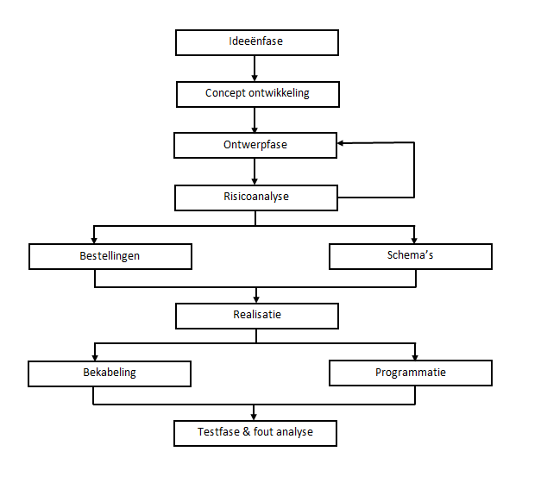
Figuur 2 : Breedte van het project

Huidige situatie
Mariasteen werkt in onder aanneming bij een Izegemse fabrikant van borstels en swiffers. In dit bedrijf helpen een 100-tal Mariasteen werknemers, onder leiding van een verantwoordelijke, bij de montage en verpakking van een groot assortiment vloerreinigingssystemen.
Vanuit de productieafdeling kwam de vraag naar een verbeterde pers voor de montage van zogenaamde “scharnierstukken”. Dit scharnierstuk, bestaande uit twee delen, is het koppelstuk tussen de steel en het blad van een vloerwissersysteem.
De bedoeling van een nieuwe persmachine is om sneller en veiliger te produceren. Er zijn meerdere modellen, dus een nieuwe machine moet ook universeel worden uitgevoerd om de verschillende varianten te kunnen produceren op dezelfde pers.
Momenteel zorgt één persoon voor het samenstellen van het koppelstuk. De bediener moet twee afzonderlijke stukken nemen uit twee verschillende bakken en in een bepaalde volgorde in een positioneermal plaatsen. Hierna activeert hij via een tweehandsbediening een pons die de onderdelen samenperst. Eens dit gebeurt is moet de bediener het afgewerkte stuk uit de mal halen en deze in een aparte bak plaatsen. Waarna het proces opnieuw begint. Het is onze opdracht om deze cycli in de toekomst te realiseren in een zo kort mogelijke tijd.

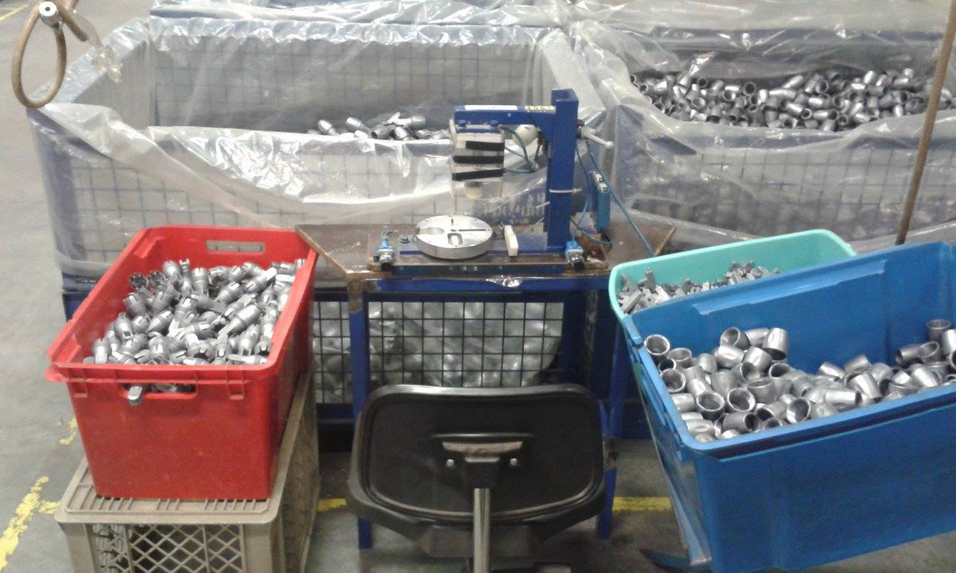

Figuur 3 : Huidige Situatie

Analyse huidige situatie
Het huidige toestel is een klein toestel waar geen beveiligingen, beschermingen, richtlijnen of instructies voor zijn opgesteld. Daarom is dit toestel niet veilig volgens de normen van de hedendaagse machinebouw. Ook op vlak van ergonomie kunnen er enkele aanpassingen worden gedaan.
De pers staat links of rechts gemonteerd respectievelijk voor links- en rechtshandigen. Deze pers is niet afgeschermd waardoor je met je handen steeds eronder kan. Ook is er geen veilige zone getekend die waarschuwt dat hier een risicotoestel staat opgesteld. Hierdoor weten de personen die aan dit toestel werken niet waar het gevaar zich bevindt. De tweehandsbediening mag enkel worden bediend met de handen. In dit geval is dit echter ook mogelijk met de knieën dit omdat het toestel laag bij de grond staat. Ook staat de tweehandsbediening niet ver genoeg uit elkaar waardoor deze kan bediend worden met de arm. Deze situatie mag zich echter niet voordoen daarom is er in de vernieuwde systemen een timer die ervoor zorg dat er twee pulsen moeten worden gegeven binnen een tijdsinterval van een halve seconde. Hierdoor is het niet mogelijk dat de operator met een voorwerp die vast ligt op de ene knop en één hand op de andere knop, deze tweehandsbediening kan bedienen. Al deze voorwaarden zijn op het huidige toestel niet aanwezig en moeten verbeterd worden.
Op veiligheidsvlak kunnen er ook enkele verbeteringen worden gemaakt. Eerst en vooral moet er een noodstop worden voorzien zodat de persoon die de machine bediend te allen tijde deze kan stilleggen. Ook zou er een noodstoprelais kunnen worden geplaatst die de machine stillegt als de cilinder bijvoorbeeld niet volledig is uitgeschoven. Zo beveilig je het toestel mocht er iets tussen de pers en het werkstuk zitten.
Ergonomie is een belangrijke factor als je zittend of staand werk uitvoert. Als je een volledige dag dezelfde bewegingen moet uitvoeren dan kun je na een tijd last krijgen in de rug of nek. Daarom is het belangrijk dat alles om het werk uit te voeren op de juiste hoogte en plaats staat zodat er optimaal kan worden gewerkt zonder dat je er last van hebt. De zithouding is hier van groot belang. Je mag niet te hoog of te laag zitten tegenover de werkpost, de grondstoffen moeten binnen handbereik staan zodat je niet te ver moet reiken. Dit zijn allemaal belangrijke factoren waar nu in mindere mate of niet naar wordt gekeken.
De tijd die nu nodig is om één stuk te maken zou kunnen worden beperkt door enkele acties te vereenvoudigen of tegelijkertijd uit te voeren. Daardoor kan er aanzienlijke tijdswinst worden bekomen.

Behoeftes voor de gewenste situatie
Behoeftes Mariasteen
- Breedte van de pers reduceren
- Ergonomische opstelling
- Compacter opstellen van de grondstofboxen
- Positie gitterbox achter de pers aanpassen
- Rendement verbetering
- Persautomatisatie
  - Niet duwen
  - Automatisch uitwerpen
  - Beter positionering van de steelhouder
Behoeftes enclave
- Grondstofboxen onder een bepaalde hoek plaatsen
- Afgewerkte stukken moeten altijd in dezelfde gitterboxen terecht komen
- Machine moet verplaatsbaar zijn aan de hand van een palletwagen.

Oplossingen

Alternatieve oplossingen

Draaitafel principe
Bij dit ontwerp gebeurt de aandrijving door middel van een draaitafel, dit zorgt ervoor dat het persen en het uitwerpen van het stuk verwijdert is van het uiteindelijke werkgebied. De bediening van de draaitafel gebeurd aan de hand van een tweehandsbediening, op deze manier creëren we extra veiligheid tijdens het roteren van de tafel.
Als wegwerpmechanisme gebruiken we hier een grijper met een zwaaiarm. Deze zal de stukken van de tafel nemen en in de gitterbox gooien. Hierdoor dient de tafel een zekere hoogte te hebben zodat de gitterbox onder de tafel kan geplaatst worden. Op deze manier wordt een zit-sta werkplek gecreëerd. Deze is ideaal voor lichte werken die langdurig uitgevoerd dienen te worden.
Zowel het wegwerpmechanisme als de persmachine worden achter plexiglas geplaatst voor optimale afscherming.

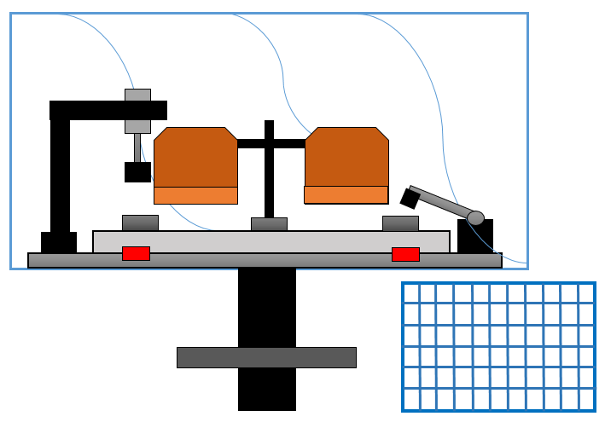
Figuur 4 : Draaitafel principe

Hellend tafel principe
Bij dit ontwerp gebeurt de aandrijving door middel van een draaitafel, dit zorgt ervoor dat het persen en het uitwerpen van het stuk verwijdert is van het uiteindelijke werkgebied. De bediening van de draaitafel gebeurt aan de hand van een tweehandsbediening, op deze manier creëren we extra veiligheid tijdens het roteren van de tafel.
Als wegwerpmechanisme gebruiken we hier een stootsysteem gebaseerd op een cilinder. Deze cilinder zal de koppelstukken uit hun mal duwen waardoor deze op de schuine wand van de tafel terecht komen. Door de zwaartekracht vallen de koppelstukken naar beneden in de gitterbox. Hierdoor dient de tafel een zekere hoogte te hebben zodat de gitterbox onder de tafel kan worden geplaatst. Zo wordt een zit-sta werkplek gecreëerd. Deze is ideaal voor lichte werken die langdurig uitgevoerd dienen te worden.
Zowel het wegwerpmechanisme als de persmachine worden achter plexiglas geplaatst voor optimale afscherming.

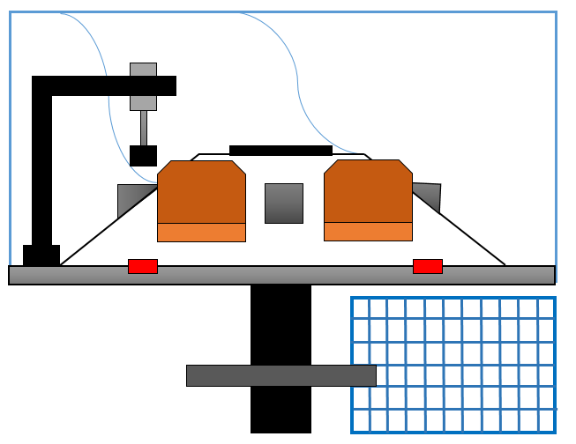
Figuur 5 : Hellende tafel principe

Transportband principe
Bij dit ontwerp gebeurt de aandrijving door middel van een transportband, dit zorgt ervoor dat het persen en het uitwerpen van het stuk verwijdert is van het uiteindelijke werkgebied. De bediening van de transportband gebeurt aan de hand van een tweehandsbediening, op deze manier creëren we extra veiligheid tijdens het draaien van de band.
Hier moet er geen wegwerpmechanisme voorzien zijn want op het uiteinde van de band zullen de stukken uiteindelijk door de zwaartekracht naar beneden vallen. Hierdoor dient de band een zekere hoogte te hebben zodat de gitterbox onder de band kan geplaatst worden. Op deze manier wordt een zit-sta werkplek gecreëerd. Deze is ideaal voor lichte werken die langdurig uitgevoerd dienen te worden.
Zowel het uitwerp-, als het persgedeelte worden achter plexiglas geplaatst voor optimale afscherming.

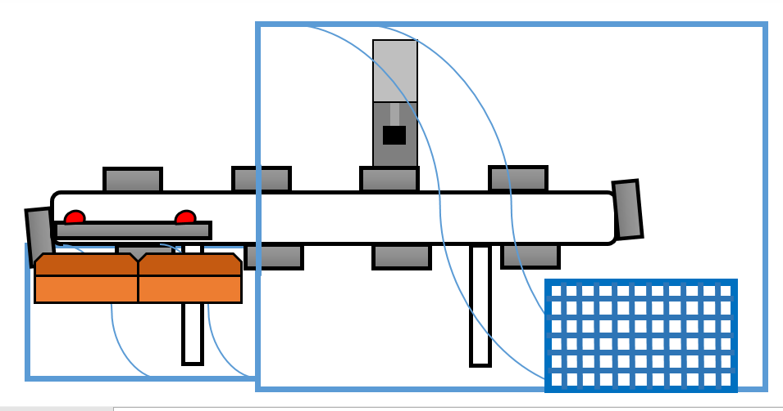
Figuur 6 : Transportband principe

Keuze Matrix
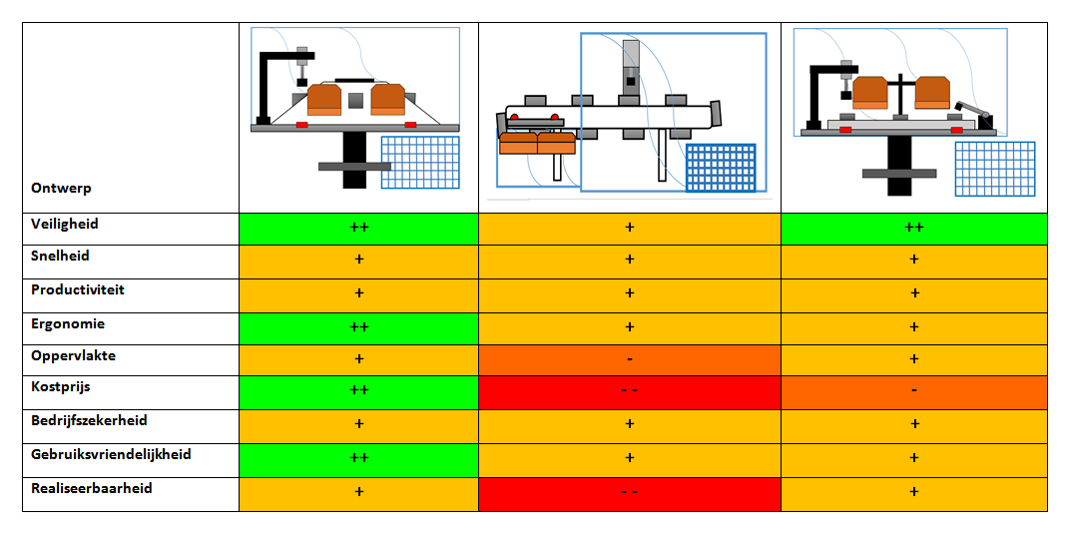
Tabel 1 : Keuzematrix

Gekozen oplossing
De uiteindelijke keuze is gevallen bij het hellende tafel principe. Deze opstelling bied tal van voordelen en de mogelijkheid om het snelst, efficiëntst en ergonomisch te werken.
De toevoer van de stukken gebeurt handmatig en moet ongeveer om de 45 minuten gebeuren. Dit is dan ook een ideale pauze in het proces voor de operator. Op deze manier kan het continue werk onderbroken worden.
De stukken worden geplaatst in de aanvulboxen schuin naast het werkgebied en in het gezichtsveld van de operator. Dit zorgt ervoor dat de operator een duidelijk overzicht heeft over de werkplek en zijn aanvulboxen.
Het plaatsen van de koppelstukken gebeurt net voor de aanvulboxen, dit verkleint de afstand tussen de toevoer van het materiaal en het werkgebied. De stukken worden dan uiteindelijk in een mal geplaatst die bevestigd is op een schuine zijde. Hierdoor is de handeling ergonomisch en efficiënter.
De werkplaats zelf is op een bepaalde hoogte, waardoor men zowel zittend als rechtstaand te werk kan gaan. Dit is dan ook de ideale positie om licht continue werk uit te voeren. Terzelfder tijd voldoet het op deze manier ook aan de veiligheidseisen voor de bediening. Deze gebeurt aan de hand van een tweehandsbediening, waar de knoppen zo zijn gekozen dat een sterke bediening niet vereist is. Wat zorgt voor een snellere en gemakkelijkere handeling.
Na de bediening zal de tafel roteren in wijzerzin en komt de volgende mal op zijn positie. De geplaatste stukken in het kaliber zullen uiteindelijk verder roteren tot in de derde positie, hier worden ze aan de hand van een cilinder met zuigerstang in elkaar geperst. Nadat de stukken in elkaar geklemd zijn zal verder in het verloop van het proces op de vijfde positie het wegwerpmechanisme in actie treden. Hier wordt aan de hand van een cilinder met zuigerstang het stuk langs de onderkant naar boven gebracht waardoor het stuk uit de mal wordt geduwd. Op deze manier zal het stuk van de machine rechtstreeks in de gitterbox vallen. Hierna komt het kaliber terug bij de operator, terug klaar om een nieuwe cyclus te doorlopen. De rotatietafel zelf heeft in totaal 6 vaste posities waardoor de draaitijd beperkt wordt tot het minimum.

Planning
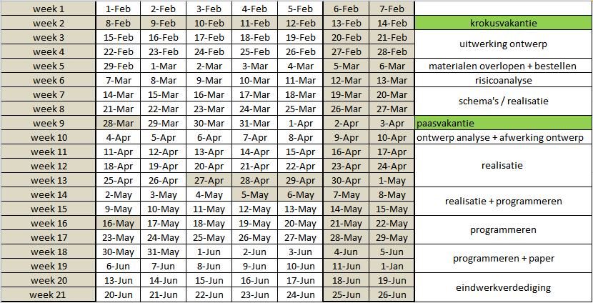
Tabel 2 : Planning

Ontwerpfase

Ergonomie

Reikafstanden
Goede reikafstanden tijdens het werken zijn belangrijk voor een goede houding van de rug en van de bovenste ledematen. Hierbij ligt het werkgebied binnen de 45cm van de tafelrand, gemeten vanaf het midden van het lichaam.
De normale reikafstand is 30 cm. Deze wordt bepaald door de bewegingen van de voorarm terwijl de elleboog naast het lichaam blijft. Deze afstand wordt toegepast voor bewegingen die meer dan tien maal per minuut moeten worden uitgevoerd.
De maximale reikafstand wordt bepaald door het meten van de uitgestrekte arm terwijl de handen op de tafel werken. Deze afstand wordt toegepast voor bewegingen die minder dan tien maal per minuut moeten worden uitgevoerd.
Taken die minder dan twee keer per minuut worden uitgevoerd worden ook wel incidentele taken genoemd. Deze taken mogen uitgevoerd worden tot 60 cm van de tafelrand.
In een productieproces zoals in dit project is meer dan twee maal per minuut reiken standaard. Dit zou er op wijzen dat de volledige werkzone binnen de 30 cm moet liggen. Dit is door de kleine afmetingen moeilijk realiseerbaar.
De aanvoer van materialen gebeurt het best op een hoogte tussen de 15 en 45 cm boven de tafelhoogte.

Werkhoogte
De werkhoogte wordt bepaald door de aard van het werk, de hoogte van gereedschappen en werkstukken, dit gebeurd rond ellebooghoogte. De werkhoogte bepaalt op zijn beurt het type werkplek. Zo zijn er drie verschillende werkplekken, staand werken, zittend werken en zit-sta werkplek. Wij zullen ons vooral focussen op het zittend werken en op een zit-sta werkplek.
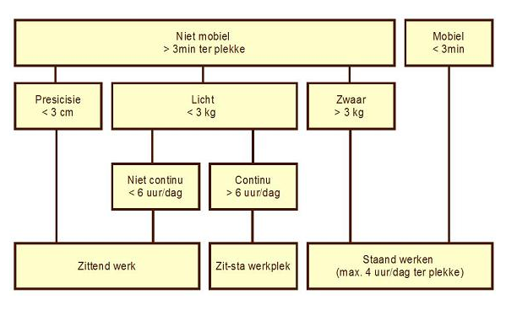
Figuur 7 : Schema ergonomische werkhoogte

Zittende werkplek
Zittend werken is geschikt voor licht werk dat niet continu moet gebeuren of voor precisiewerk. Hier bedraagt de optimale werkhoogte voor precisiewerk 5cm boven de ellebogen en voor lichtwerk is de ellebooghoogte zelf maatgevend met als vaste waarde 85cm.
Zit-sta werkplek
Een zit-sta werkplek is geschikt voor licht werk dat continue dient uitgevoerd te worden, zonder veel afwisseling. De optimale werkhoogte bedraagt 5cm onder de ellebogen. De ideale werkhoogte is dan 107cm, vermindert met de hoogte van de werkstukken. Als men hier in de zittende positie werkt dient er wel een voetsteun aanwezig te zijn.
Aard van het werk | Vaste hoogte | Verstelbaar
Zit-sta werk | 107 cm ( hoogste werkstuk) | +/- 10cm
Zittend lichtwerk | 85 cm | 65-85 cm
Tabel 3 : Werkhoogte
Besluit werkhoogte
Als we “Figuur 7” volgen, kan er afgeleid worden dat wanneer er op een niet mobiele werkpost, licht werk wordt uitgevoerd, continue gedurende de volledige werkdag . Een zit-sta werkplek is hier de optimale keuze.

Ontwerp proces

Opbouw van de machine

Frame
Als frame voor de machine is er gekozen om te werken met Item profielen. Deze profielen zijn vervaardigd uit aluminium en zijn zeer eenvoudig bewerkbaar. Ze kunnen gebruikt worden voor de opbouw van willekeurige constructies zonder verdere oppervlakte behandelingen en bestaan ook in verschillende afmetingen. In deze toepassing werd er gebruik gemaakt van profielen met de afmetingen 40x40 mm. Deze zorgen voor een stabiele ondersteuning en een gemakkelijke montage voor alle gebruikte componenten.
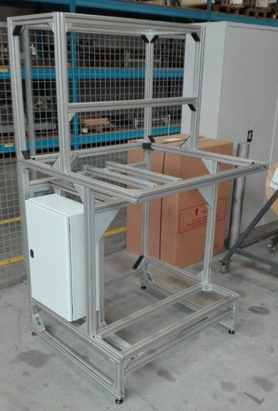
Figuur 8 : Frame opstelling

Omkadering
Om de meeste componenten af te schermen van uitwendige invloeden is er gekozen om het frame af te dekken met een metalen omkasting. Op deze manier is het ook niet mogelijk voor de operator of voor omstaanders om zichzelf in een gevaarlijke positie te brengen tijdens het in bedrijf zijn van de machine.
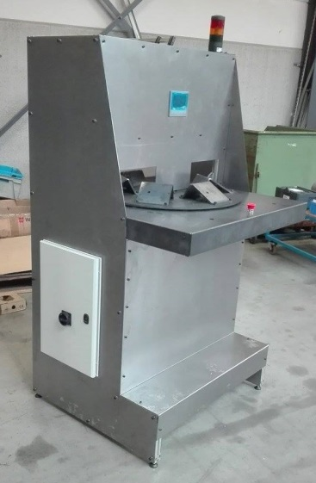
Figuur 9 : Omkadering opstelling

Situering van componenten

Tweehandsbediening
De plaatsing van de tweehandsbediening is volledig reglementair vastgelegd, aan de hand van minimum veiligheidsafstanden tegenover elkaar maar ook tegenover het gevaar en het grondoppervlak. Hierdoor is de bepaling van de plaatsing relatief eenvoudig. De knoppen zijn zo geplaatst dat ze voldoen aan deze bijhorende eisen en normen.
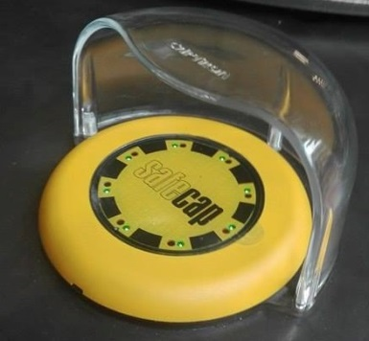
Figuur 10 : Safecap

Noodstop
Er moet in de nabijheid van elke bedieningspost op een machine een noodstopfunctie aanwezig zijn. Als we naar dit toestel kijken hebben wij slecht één bedieningspost, namelijk vooraan. Om deze reden is er dan ook slechts één noodstop voorzien op dit toestel ter hoogte van de tweehandsbediening.
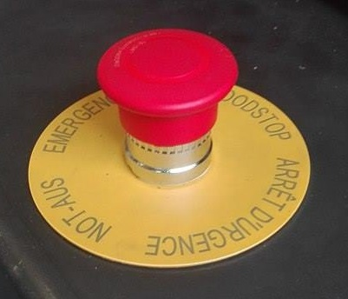
Figuur 11 : Noodstop

Drukknoppen
De bedieningsknoppen start, stop en reset moeten vrij toegankelijk zijn voor de bediener zodanig dat de machine gemakkelijk kan opgestart en gestopt worden. Om deze reden zijn de knoppen aan de zijkant van het bedieningsplateau naast elkaar geplaatst.
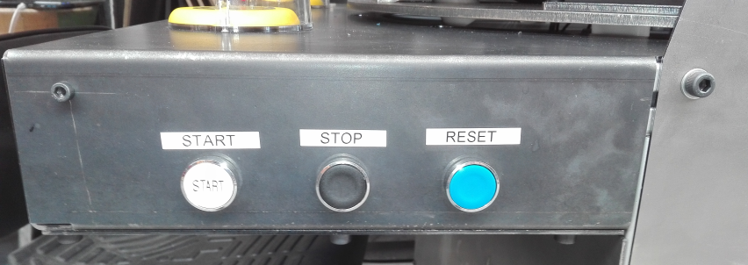
Figuur 12 : Bedieningsknoppen

Touchscreen
De touchscreen biedt veel visuele en bedieningsmogelijkheden, hierdoor is ook de plaats waar deze bevestigd wordt heel belangrijk. Omdat de machine vrij verplaatsbaar is, moet deze gesitueerd zijn op een centrale plaats. Na overleg is er uiteindelijk gekozen om deze vóór de operator te positioneren. Op deze manier kan de operator continue zijn prestaties gedurende de werkperiode opvolgen.

Elektrische kast
De elektrische kast kan door middel van het grote frame verwerkt worden in de machine. Dit zorgt er voor dat de bekabeling volledig afgeschermd is van uitwendige invloeden.

Behandelingsunit
De behandelingsunit voor de perslucht is gesitueerd net boven de elektrische kast, op deze manier zijn zowel de aansluiting van de perslucht als die van de elektriciteit gegroepeerd op één plaats.
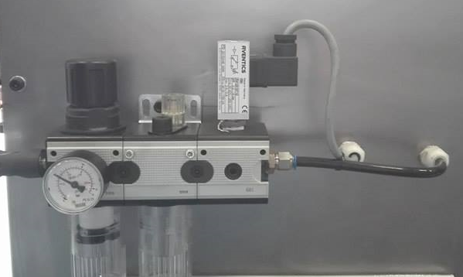
Figuur 13 :Behandelingsunit

Motor
De gekozen aandrijving is een indexeertafel, dit bied de mogelijkheid om zeer compact te werk te gaan door de compacte en flexibele opbouw van het systeem.
De indexeertafel bestaat uit vier grote onderdelen (zie 4.2.7 fig 36) :
1. Behuizing
2. Roterende plaat
3. Stap per stap overbrenging mechanisme
4. Aandrijving

De aandrijving kan op verschillende manieren worden gepositioneerd. Dit bied de mogelijkheid om nog compacter te werk te gaan. Dit doen we door de aandrijving (4) onder de behuizing(1) te positioneren.

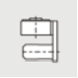

Figuur 14 : Positie aandrijving

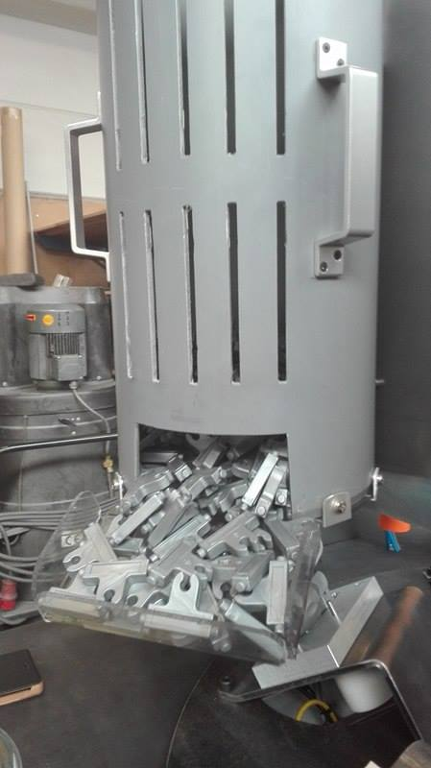
Aanvulbuizen
De situering van de aanvulboxen is niet alleen belangrijk voor de ergonomie maar ook voor de productiviteit. Hoe dichter de boxen bij het werkgebied, hoe sneller de stukken kunnen genomen en geplaatst worden door de operator.
Uiteindelijk wordt er gekozen voor twee afneembare buizen die achter het werkgebied en recht voor de operator geplaatst zijn. Dit wil zeggen dat het grijpen van de stukken gebeurt binnenin het gezichtsveld waardoor deze actie sneller uitgevoerd kan worden. De aanvulbuizen zelf zijn zo geplaatst dat ze zich binnen de ergonomische reikafstanden bevinden. Ook moet er rekening gehouden worden met het aanvullen van de buizen.
Figuur 15 : Omkadering opstelling

De toevoer van de stukken gebeurt handmatig en moet ongeveer om de 45 minuten gebeuren. Dit is dan ook een ideale pauze in het proces voor de operator. Op deze manier kan het continue werk onderbroken worden.

Luik
Het luik heeft slechts één functie: bij onderhoud gemakkelijk de componenten te vervangen of te controleren. Er is geopteerd voor een groot luik aan de achterzijde van de machine. Deze zorgt ervoor dat alle componenten gemakkelijk bereikbaar zijn en dat het onderhoud vlot kan verlopen.

Kaliber
Het kaliber is het onderdeel waarin de stukken worden geplaatst en vastgehouden tijdens de bewerking. Door de verschillende soorten stukken is er gekozen voor een vervangbaar kaliber. Op deze manier kan het kaliber aangepast worden aan het geselecteerde stuk. Dit zorgt er ook voor dat wanneer een nieuw stuk op de markt komt, dit nog steeds kan toegepast worden op deze machine. Het kaliber zelf is bevestigd op een schuine zijde, dit zorgt ervoor dat het plaatsen van de stukken gebruiksvriendelijker en ergonomischer kan gebeuren.
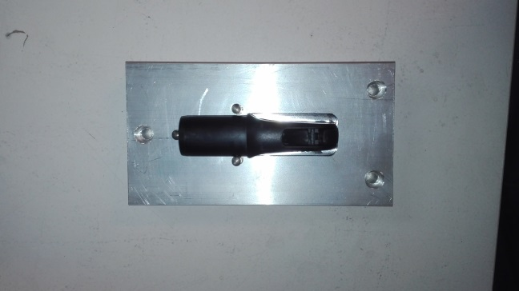
Figuur 16 : Kaliber

Uitwerpmechanisme
Het uitwerpmechanisme bestaat uit een cilinder en een veersysteem. Samen zorgen ze voor een voldoende slagkracht om het koppelstuk uit het kaliber te verwijderen. De cilinder zelf is gepositioneerd onder de rotatietafel op een vaste plaats. Terwijl het veersysteem bevestigd is onder iedere kaliber. Wanneer de tafel tot stilstand komt, staan beide elementen in lijn met elkaar, waardoor er een vlotte overdracht van de slagkracht kan gebeuren.

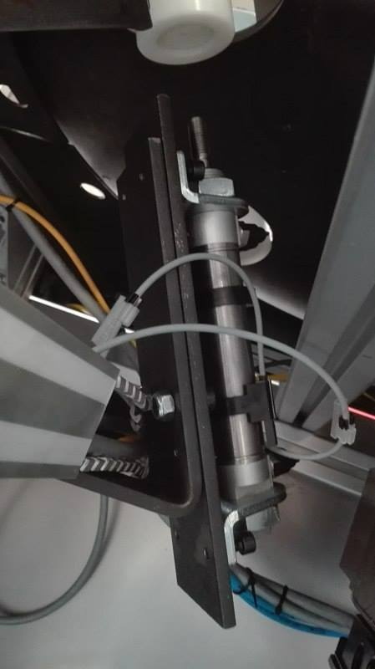

Figuur 17 : Uitwerpmechanisme

Risicoanalyse
De uitgevoerde risicoanalyse van deze machine vindt u terug in: ”Bijlage 1: Risicoanalyse” .

Realisatiefase

Realisatietijdlijn
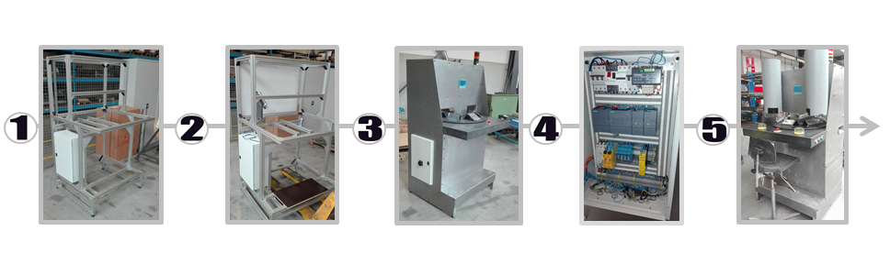
Figuur 18 : Realisatietijdlijn

Componenten

Tweehandsbediening
Voor de bediening van de machine is er gekozen voor een zeer gebruiksvriendelijke oplossing: door gebruik te maken van de safecap SC4 Protect. Safecap is een systeem speciaal ontworpen door Captron om een tweehandsbediening te ondersteunen. Het safecap systeem zelf kan opgedeeld worden in twee belangrijke componenten, de capacitieve sensorschakelaars en het veiligheidsrelais. Het veiligheidsrelais is in alle tweehandsbedieningen de kern van het systeem.
De capacitieve sensorschakelaars meten het vermogen tussen het sensoroppervlak en de omgeving van de sensor. Dit gebeurd aan de hand van een veld die gegenereerd wordt over de sensor van de sensorschakelaar. Dit veld wordt continue analoog gemeten. Wanneer het veld verandert door de nadering van een hand, en de verandering is groot genoeg, wordt dit gedetecteerd door het elektronische gedeelte die op zijn beurt het schakelend proces activeert.
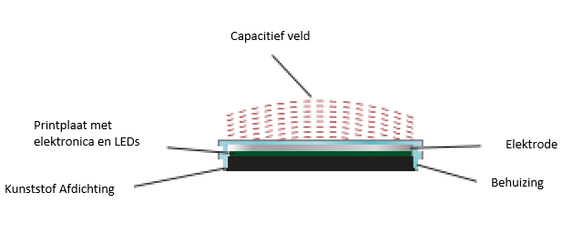Figuur 19 : Onderdelen capacitieve sensorschakelaar

De SC4 is een intelligent systeem bestaande uit twee sensorschakelaars SCA4 + SCB4 en de MasterCAP MCR-225 relais. De twee sensorschakelaars moeten met elkaar worden verbonden met een functionele veiligheidslijn. Het concept wordt ondersteund door twee duidelijk te onderscheiden steekverbindingen met aansluitkabels in het zwart en geel voor de aansluiting met het veiligheidsrelais.
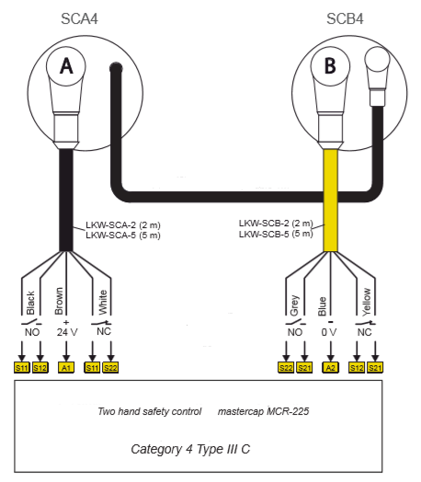
Figuur 20 : Aansluiting schema tweehandsbediening

De Safecap komt overeen met EN 574 DIN als een twee-handbediening type III C. De veiligheidsrelevante functies zijn ontworpen met categorie 4 en PL e volgens DIN EN ISO 13849-1.

Capacitieve sensor
Capacitieve en inductieve sensoren worden gebruikt voor contactloze detectie van verschillende objecten en niveaucontrole. In tegenstelling tot inductieve sensoren kunnen capacitieve sensoren zowel geleidend als niet geleidende materialen detecteren. De inwendige werking gelijkt op die van een inductieve sensor.
Een capacitieve sensor gebruikt een hoogfrequente oscillator die aan de hand van een open geplakte condensator aan de kop van de sensor een elektrisch veld genereert. Nadert een vaste of vloeibare stof deze actieve zone, dan verandert de capaciteit van de condensator. Hierdoor ontstaat er een verandering van de versterking in het oscillatorcircuit en wordt dit opgemerkt door de signaalevaluator. Zodra de versterking een schakeldrempel overschrijdt zal een transistor in- of uitschakelen.
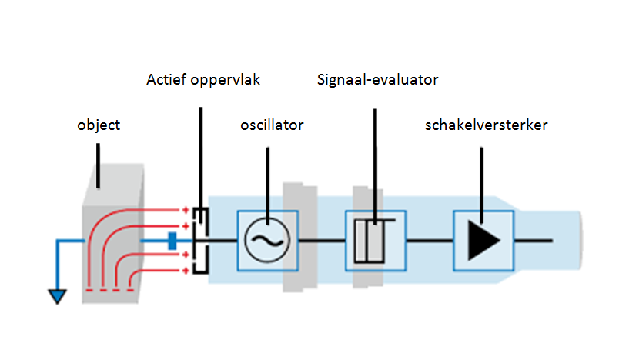
Figuur 21 : Capacitieve sensor

Veiligheidsschakelaar
Om de veiligheid te garanderen tijdens het onderhoud wordt er op het luik een veiligheidsschakelaar voorzien. Deze zorgt voor de detectie als het luik al dan niet gesloten is. Aan de hand van deze methode wordt de installatie onmiddellijk onderbroken op het moment dat het luik opent.
De gebruikte veiligheidsschakelaar PSEN1.1-p20/8mm voldoet aan de eisen van EN 60204-1 en IEC 60204-1 als het wordt toegepast in combinatie met een goedgekeurde verwerkingseenheid.
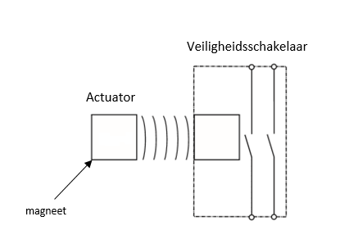
Figuur 22 : Principe veiligheidsschakelaar

Als de actuator zich binnen het meetbereik bevindt, zal de magneet de reedcontacten schakelen op de veiligheidsschakelaar, hierdoor zal het PILZ veiligheidsrelais niet schakelen, dit is een veilige situatie. Als de actuator zich buiten het meetgebied bevind, dan zal de veiligheidsschakelaar niet schakelen en zal hierdoor het PILZ veiligheidsrelais schakelen waardoor er een foutmelding wordt gestuurd naar de PLC.
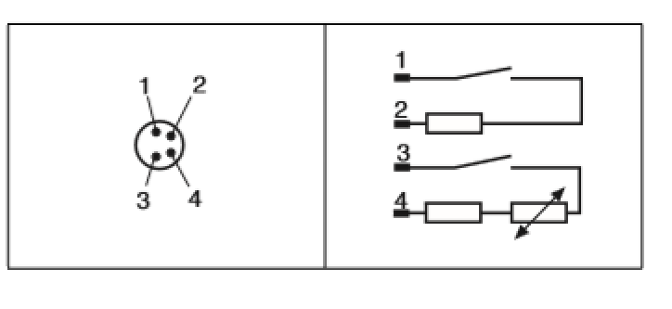

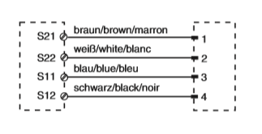
Figuur 23 : Aansluitschema veiligheidsschakelaar

PLC
Een Programmable Logic Controller of ook kortweg PLC genoemd is een apparaat dat op basis van informatie vanuit de ingangen, de uitgangen aanstuurt. In dit project wordt gebruik gemaakt van een Siemens PLC. Deze PLC bestaat uit verschillende onderdelen. Het belangrijkste onderdeel is de CPU (=Central Processing Unit). Dit betekend dat alle informatie die de CPU toegestuurd krijgt vanuit zijn ingangen hier wordt verwerkt. De informatie kan zowel digitaal als analoog zijn. Dit wordt dan door middel van een omzetter intern omgevormd zodat digitale met analoge signalen kunnen worden vergeleken. De CPU in dit project is een Siemens CPU 1212C AC/DC/RLY.
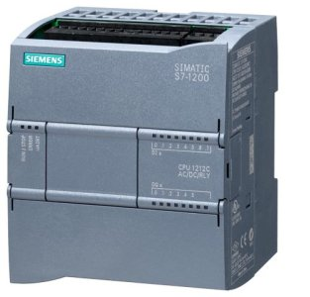
Hierbij staat de AC (=alternating current) voor de voedingspanning van de CPU. In dit geval wordt een voedingsspanning van 230VAC op de klemmen “L1” en “N” aangesloten. Het DC (= direct current) gedeelte geldt voor de ingangen die aan de CPU zijn gekoppeld. De spanning die de ingangen moeten schakelen is een LVS van 24VDC. Hierbij wordt de 0VDC gelegd aan de CPU en wordt de 24VDC geschakeld via de ingangen die op de CPU zijn aangesloten. De “RLY (= Relay)” staat voor de uitgangen van deze CPU. Hier bestaan er twee soorten uitgangen, als eerste de RLY-uitgang en als tweede de transistor-uitgang. Het grootste verschil hierin is dat de transistor-uitgang maximaal een stroom van 0.3A kan schakelen terwijl een RLY-uitgang een stroom kan schakelen tot 10A. Hierdoor wordt er gekozen voor de RLY-uitgang omdat deze zwaardere stromen kan schakelen.
Figuur 24 : CPU
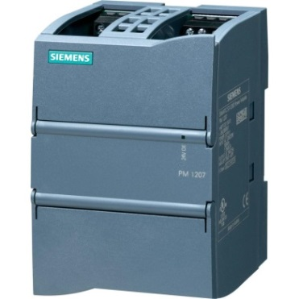
Een tweede belangrijk onderdeel van de PLC is de PS (= Power Supply). Deze heeft als belangrijkste functie de spanning te transformeren naar de correcte voedingsspanning voor de CPU. Deze heeft echter nog een bijkomende functie om de PLC te beschermen tegen overspanningen en kortsluitingen van buitenaf. Hier wordt niet alleen de spanning verlaagd maar ook nog eens gelijkgericht van 230VAC naar 24VDC.

Figuur 25 : Power Supply
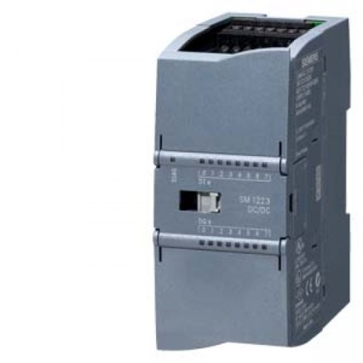
Het volgend onderdeel is een I/O – kaart. Deze module heeft als enige functie extra in- en uitgangen voorzien om te kunnen koppelen aan de CPU. Hierbij wordt er gekozen voor een I/O – kaart met acht extra in- en uitgangen.

Figuur 26 : I/0 kaart
Een laatste onderdeel dat gebruikt wordt in de PLC-configuratie is het Touchscreenpaneel. Dit paneel wordt gebruikt om het aantal afgewerkte stukken te visualiseren. Zo kan het aantal gemaakte stukken per uur worden weergegeven. Dit kan stimulerend werken voor de operator van dit toestel. Zo kan gevisualiseerd worden waar er problemen werden gedetecteerd. Ook kan er gevisualiseerd worden als er preventief onderhoud moet worden gepleegd aan bepaalde onderdelen van enkele componenten. Hiervoor gebruiken we een standaard Siemens Touch-scherm met enkele bedieningsknoppen die het gebruik ervan kunnen vergemakkelijken.
Dit alles tezamen is de volledige sturing van de machine. Van hieruit worden alle commando’s gegeven naar de actoren die de acties moeten uitvoeren. De aansluitschema’s voor al deze componenten kunnen worden teruggevonden onder: “Bijlage5: Pneumatische en elektrische schema’s” .

PILZ veiligheidsrelais
In deze installatie zijn twee veiligheidsrelais voorzien. Zowel voor de hekbewaking als voor de noodstopfunctie is er een afzonderlijk veiligheidsrelais voorzien. Deze veiligheidsrelais zijn hulprelais en controleren de contacten als ze al dan niet goed werken. Naast de controle functie kan er ook een reset contact voorzien worden waardoor de machine niet meteen kan opgestart worden na het elimineren van een probleem. De gebruikte veiligheidsrelais zijn van hetzelfde type, PNOZs3, deze relais kunnen worden toegepast voor noodstoppen, hekbewaking en lichtschermen. Het relais zelf voldoet ook aan enkele veiligheidseisen:
- De schakeling is redundant met een ingebouwde zelfcontrole
- De veiligheidsfunctie blijft effectief bij het uitvallen van de component
- De correcte opening en sluiting van het veiligheidsrelais wordt automatisch getest in iedere aan-uit cyclus
De verbindingen tussen het veiligheidsrelais en de veiligheidscomponenten zijn door de fabrikant gestandaardiseerd. Hiervan wordt in deze toepassing niet afgeweken.
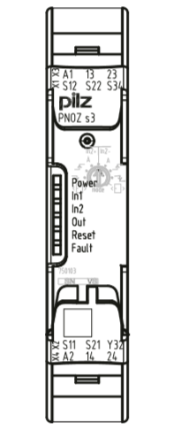

Figuur 27 : PNOZs3

Pneumatisch
Pneumatica is net als een elektrisch net opgebouwd uit verschillende stappen. Al deze stappen na elkaar vormen het uiteindelijk circuit. In dit project komen volgende onderdelen aan bod:
- Compressor
  - Zuigercompressor
  - Schroefcompressor
  - Schoepencompressor
  - Rootcompressor
- Verzorgingseenheid
  - Drukregelaar
  - Luchtfilter
  - Smeertoestel
- Ventielen
  - 3/2 ventiel monostabiel
  - 5/2 ventiel monostabiel
- Cilinders
  - Monostabiel
  - Bistabiel
- Reed - contacten
In volgende stukken worden de verschillende onderdelen apart besproken behalve de compressor. Omdat dit toestel aangesloten wordt op het circuit van de volledige fabriek en er hierover geen verdere informatie is gedeeld.

Verzorgingseenheid
De verzorgingseenheid is een verzameling van meerder modules die samen de kwaliteit van de perslucht garanderen.
Een eerste module die wordt geplaatst is de drukregelaar. Vanuit de compressor wordt een bepaalde druk in de leidingen naar het toestel gebracht. In sommige toepassingen is de druk te hoog en moet daarom worden gereduceerd. Dit wordt verkregen door een regelvijs. Deze is verbonden met een veer die op zijn beurt dan weer met een membraan een regelstang bediend die de opening groter of kleiner maakt waar de perslucht door moet stromen. Dit wordt geïllustreerd op de afbeelding hiernaast.

Figuur 28 : Drukregelaar

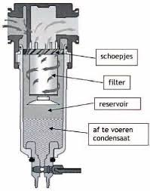
Een tweede module die hierin is opgenomen is een luchtfilter. Deze heeft als belangrijkste functies het uitfilteren van water, waterdamp en olie.
Het verwijderen van olie en water gebeurt door middel van het afbuigen van de luchtstroom. De schoepen in deze module zijn zo gericht dat deze een wervelende beweging vormen. Het water wordt zo aan de buitenkant van de koker geduwd en vloeit via de zijwand naar de bodem. Een tussenstuk zorgt ervoor dat het afgescheiden water niet terug wordt opgenomen in de luchtstroom. Dit reservoir moet ook worden geledigd. Dit kan op twee manieren: enerzijds door een automatische afloop en anderzijds door een handmatige afloop. Het verwijderen van waterdamp gebeurt via luchtdrogers (= dit kan via afkoeling of via absorptie).
Figuur 29 : Luchtfilter

Ventielen
In deze opstelling wordt er enkel gebruik gemaakt van monostabiele ventielen. Mono betekent één waarmee verwezen wordt naar het aantal bedieningen die op het ventiel worden geplaatst. In deze toepassing wordt langs de ene kant gebruik gemaakt van een elektroventiel en langs de andere kant van een mechanische veer. Deze mechanische veer kan ook worden vervangen door een elektrische veer, deze keuze is afhankelijk van de voorzieningen ter plaatse en de gebruikte sturingen van het toestel. Hieronder worden de twee soorten ventielen die gebruikt zijn in de opstelling kort besproken.
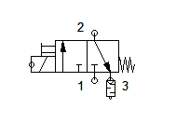
Monostabiel 3/2 ventiel
De naam 3/2 ventiel wordt bekomen door het aantal in – en uitgangen en het aantal kamers waarover het ventiel beschikt. Dus een 3/2 ventiel beschikt over twee ingangen en één uitgang, deze situeren zich samen in één kamer. Wordt het ventiel bediend dan schuift intern de tweede kamer door waardoor de richting van de perslucht verandert. Op deze manier kan door de toegevoerde lucht de cilinder uitschuiven. Wordt de bediening losgelaten dan keert de kamer terug naar zijn oorspronkelijke positie door de mechanische veer en kan de perslucht uit de cilinder stromen. Een 3/2 ventiel wordt gebruikt bij monostabiele ventielen waar slechts één toevoer nodig is naar de cilinder. In het symbool zie je dat bij aansluitpunt 3 een demping geplaatst is om het geluid te beperken van de terugkerende lucht.
Figuur 30 : 3/2 ventiel

Monostabiel 5/2 ventiel
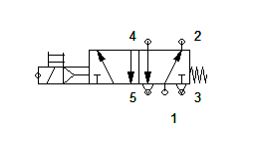
Zoals besproken hierboven wordt de naam van het ventiel bepaald door het aantal in- en uitgangen en het aantal kamers. Een 5/2 ventiel heeft dus drie ingangen, twee uitgangen en twee kamers. De twee uitgangen worden aan het in- en uitgaande aansluitpunt van de cilinder geplaatst, die zo de bediening van de cilinder realiseren. De uiteindelijke bediening gebeurt via een elektroventiel die gestuurd wordt door de Siemens PLC. Hiernaast is het principeschema van het gebruikte ventiel weergegeven .
Figuur 31 : 5/2 ventiel

Cilinders
Monostabiel cilinder
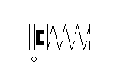
Het eerder besproken 3/2 ventiel stuurt op zijn beurt de monostabiele cilinder aan. Een monostabiele cilinder heeft zoals de naam zegt één aansluitpunt. Intern in de cilinder zit rond de zuigerstang een mechanische veer die de cilinder altijd terug duwt in zijn rustpositie. In dit geval is dit ingeschoven. Dit kan ook worden verandert naar een uitgeschoven rustpositie, maar dit is natuurlijk afhankelijk van de situatie. Bij de bediening van het ventiel wordt er perslucht gestuurd naar de cilinder die druk opbouwt in de kamer waar de veer zich niet bevindt waardoor de zuigerstang wordt uitgeschoven. Wordt het ventiel niet meer bediend dan keert de zuigerstang terug naar zijn oorspronkelijke rusttoestand. Hiernaast wordt een principetekening weergegeven.
Figuur 32 : Monostabiele cilinder

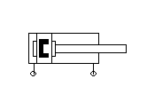
Bistabiel cilinder
Zoals een monostabiel cilinder wordt gestuurd door een 3/2 ventiel, wordt een bistabiel cilinder gestuurd door een 5/2 ventiel. Dit ventiel heeft twee aansluitpunten, één voor het uitschuiven en één voor het inschuiven. De werking is nagenoeg hetzelfde als deze van een monostabiele cilinder. Het enige verschil hierin is dat het inschuiven hier niet meer gebeurt door een veer, maar door lucht te sturen naar de ander kant van de cilinder. Hierdoor zal de cilinderstang terug inschuiven en zo terug in zijn rustpositie terecht komen. Hiernaast wordt een principetekening van deze cilinder weergegeven.
Figuur 33: Bistabiele cilinder

Naderingschakelaar
Op een geautomatiseerde machine met pneumatische aandrijvingen is het meestal aangewezen om te detecteren of cilinders al dan niet hun eindpositie bereikt hebben. Om dit te verwezenlijken kan men bij Festo gebruik maken van verschillende elementen.
- Mechanisch gestuurde eindschakelaars
- Magneetschakelaars
- Magneto-inductieve sensoren
- Positie Transmitters
In deze toepassing wordt er gebruik gemaakt van magneetschakelaars ook wel reedcontacten genoemd. Deze sensoren detecteren de aanwezigheid van een permanente magneet vandaar de naam “magneetsensoren”. Deze sensoren kunnen dan ook alleen maar toegepast worden op cilinders waarvan de zuiger uitgerust is met een permanente magneet.
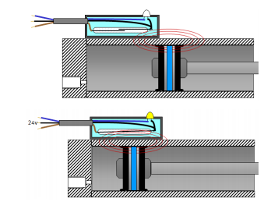
Figuur 34 : Werking naderingschakelaar

In dit type is een open schakelelement in een glazen buisje ingebracht, dit glazen buisje is gevuld met een inert gas. Binnen het magnetisch veld, van de op de cilinder gemonteerde magneet, wordt het reedcontact aangetrokken en het elektrische contact gesloten. Er is hier dus geen sprake van fysisch contact tussen de magneet en het reedcontact. De meeste reed sensoren zijn ook voorzien van een LED die aangeeft wanneer de sensor schakelt.
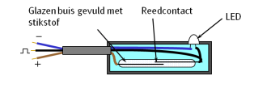
Figuur 35 : Opbouw naderingschakelaar

De aansluiting van een verbruiker of van een PLC ingang wordt op het aansluitschema aangegeven door de weerstand Rl. Reed sensoren laten grotere stroomwaarden toe dan elektronische sensoren, maar hebben als groot nadeel dat zij niet kortsluitvast zijn en bij overbelasting in vele gevallen onherroepelijk beschadigd worden. Er moet dan ook worden opgelet dat de maximale toelaatbare stroomwaarde niet overschreden wordt.

Rotatie Aandrijving
Voor de aandrijving van de roterende tafel is er gekozen voor een indexeertafel met een vaste indeling. Dit houd in dat de aandrijving een aantal vaste posities heeft, in deze toepassing is gekozen voor zes posities. Met een indexeertafel kan er efficiënt geautomatiseerd worden en is er een grote positie nauwkeurigheid mogelijk. Het bied ook de mogelijkheid om zeer compact te werk te gaan en dit door de compacte en flexibele opbouw van het systeem.

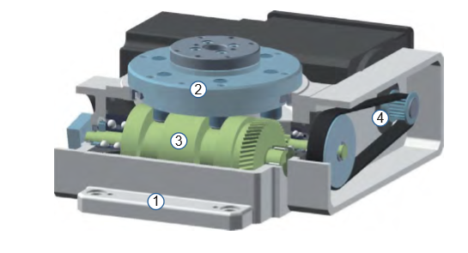
Figuur 36 : Opstelling indexeer tafel

1. Behuizing
2. Roterende plaat
3. Stap per stap overbrenging mechanisme
4. Aandrijving

De aandrijving kan op verschillende manieren worden gepositioneerd. Dit bied de mogelijkheid om nog compacter te werk te gaan. Dit doen we door de aandrijving (4) onder de behuizing(1) te positioneren.

Werking
De indexeertafel wordt toegepast om ladingen over te brengen naar vooraf bepaalde posities aan de hand van een geklokte rotatiebeweging. Een drie-fasen motor met rem drijft met sinusvormige versnellingen en rem eigenschappen een stap per stap overbrengingsmechanisme aan. Dit zorgt voor een zachte start en stop van de rotatie beweging.
De opgewekte kracht van de motor stroomt via de tandriemen en een één- of tweetraps overbrengingsmechanisme naar de aandrijfsnok. De motor draait alleen tijdens de rotatie-fase van de machine en wordt uitgeschakeld bij het bereiken van het vergrendelmechanisme. Tijdens de vergrendelfase zal een tweevoudige-oppervlakte rem, ontworpen voor het drooglopen van de roterende plaat, op zijn plaats gehouden worden via veerspanning. Het activeren van de remspanning zorgt ervoor dat de rem elektromagnetisch ontlucht wordt. Tijdens de rotatie-fase zal de nok rollen langs het gebogen pad van de aandrijfnok. Tijdens de vergrendel-fase zullen twee voorgespannen nokken rollen in contact met de aandrijfnok. De positie van de nok wordt bevestigd aan de aandrijfnok via een naderingschakelaar. Als de naderingschakelaar schakelt wordt de roterende plaat vergrendeld in één van de beschikbare posities, terwijl wordt een overeenkomstige boodschap uitgezonden door de regeleenheid.

De indexeer tafel kan de roterende plaat laten draaien tegen de klok in of met de klok mee.

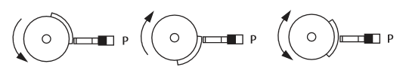
Figuur 37 : Draairichtingen indexeer tafel

Het gelijktijdig activeren van de motor en de rem zet de roterende plaat van de indexeer tafel in beweging. Zonder het gebruik van een besturingseenheid zal de roterende plaat continu van de ene fase naar de andere in geklokte wijze bewegen. Het bewegingspatroon tijdens de cyclus wordt in dit geval bepaald door het overbrengingsmechanisme. Om de roterende plaat tot stilstand te brengen zal de activeringsfunctie van de motor en de rem moeten worden uitgeschakeld.
Een geschikte regeleenheid kan het bewegingspatroon van de ene vergrendelfase naar de andere veranderen.
Tot hier toe zijn de motor en de rem in- en uitgeschakeld, afhankelijk van de positie van de nok op de aandrijfnok, door de regeleenheid. De positie van de nok wordt weergegeven door de naderingschakelaar, die gepositioneerd is in een tegenovergestelde positie tijdens de vergrendelfase.
Een bericht “P” kan worden gegenereerd via de naderingschakelaar en deze kan dienen als schakelsignaal voor de motor, de rem en ook als startsignaal voor de verwerkingseenheden.

Een geoptimaliseerde tijdscontrole kan worden bereikt door het vermijden van de “dode-tijd” in verband met het doorlopen van de vergrendelfase. Hier kan dan een “stop vertraging” worden uitgevoerd aan de hand van een regeleenheid. Deze moet op een zodanige wijze worden ingesteld dat de roterende plaat eerst tot stilstand komt aan het einde van de vergrendelfase.
TS 004E regeleenheid
Naast de indexeertafel is een elektronische stuurkaart geleverd. Deze kaart controleert de werking van de indexeertafel en maakt het mogelijk om de indexering te optimaliseren. Deze kaart dient voor manuele bedieningen en onafhankelijke controlefuncties door een PLC.
De indexeertafel is voorzien van een controle nok en sensor. De sensor signaleert zodra de tafel in de vergrendelfase gepositioneerd is. De regeleenheid zal dan de motor stoppen en een signaal sturen naar de PLC.
De motor wordt dan uitgeschakeld na een vertragingstijd die ingesteld is aan de draaischakelaar. Dit laat toe de plaat verder te bewegen tot een ideale vertrekpositie van de volgende cyclus. Uiteindelijk moet de aandrijving tot een stilstand komen binnen de vergrendelfase. Dit wordt gecontroleerd door de regeleenheid en in geval van een error wordt deze dan gerapporteerd als een fout. Als deze fout optreed moeten alle bewerkingsstations onmiddellijk worden gereset en moet de motor-voedingsspanning worden uitgeschakeld.

Veiligheid
Een zeker geschikt veiligheidsconcept moet ontwikkeld en toegepast worden voor de veilige werking van de machine. Om op deze manier het personeel te beschermen tegen verwondingen. Deze omvat:
- Beschermend raster met bewaakte veiligheidsdeur
- Noodstop circuit
- Waarschuwingsborden

Problemen en oplossingen

Aanvulsysteem
Probleem
Tijdens de realisatiefase werd in overleg met de ergotherapeut het principe van vaste aanvulboxen in twijfel getrokken. Hierdoor werd besloten om dit principe te herbekijken.
Oplossing
Uiteindelijk werd er gekozen voor afhaalbare aanvulbuizen. Deze worden achter het werkgebied en recht voor de operator geplaatst. Dit wil zeggen dat het grijpen van de stukken gebeurt binnen het gezichtsveld waardoor deze actie sneller uitgevoerd kan worden. De aanvulbuizen zelf zijn zo geplaatst dat ze zich binnen de ergonomische reikafstanden bevinden. Ook moet er rekening gehouden worden met het aanvullen van de buizen.

Motor Overload
Probleem
Tijdens de eerste testfase van de indexeertafel ontstond er na een 6-tal bedieningen een alarm, van het type Motor overload. Dit alarm ontstaat wanneer het “Start Permitted”-signaal niet wordt ontvangen na 8 à 9 seconden na het startsignaal. Dit alarm kan meerdere oorzaken hebben:
- Geen motor vermogen
- E-stop, maar de stuurkaart ontving geen signaal van de E-stop
- De oplegtafel kan moeilijkheden ondervinden om te indexeren of is vastgelopen ( door vervuiling tussen de roteer oplegtafel en de vaste centrale plaat)
- Defecte distributieriem
In dit geval werd er geconstateerd dat de oplegtafel was vastgelopen door een braam aan de rand van de midden holte.
Oplossing
Na ontkoppeling van de oplegtafel werd de midden holte 1mm uitgevijld waardoor alle bramen en spanningen verdwenen. Op deze manier was het optreden van dezelfde fout uitgesloten.

Interlocks
Probleem
Tijdens de testfase van het productieproces ontstonden er meerdere problemen met de uitwerpcilinder. De cilinder was namelijk op onregelmatige basis uitgeschoven terwijl de rotatietafel roteerde, dit zorgde niet alleen voor een slechte werking maar ook voor beschadiging van de zuigerstang van de cilinder.
Oplossing
Na het herbekijken van het programma bleek de reeds geprogrammeerde interlock onvoldoende, hierdoor kon de zuigerstang uitgeschoven blijven zonder in alarm te gaan. Na het vaststellen werd een extra interlock voorzien in de sequentie en werd de timer in de sequentie met 1 seconde vermeerderd. Na deze ingrepen bleek het proces vlot en foutloos te werken.
Dit werd getest gedurende een productieproces van 1000 stuks.

Integratiefase
De integratiefase is verdeeld over een langdurige periode, omdat de machine in verschillende fases werd getest en opgestart

Testvereisten
Voor het testen van de machine dienen verschillende vereisten vervuld te worden, deze zijn terug te vinden hieronder.
- Correcte positionering van de machine
- Correcte perslucht aansluiting
- Correcte elektrische koppeling
Wanneer deze eisen zijn volbracht kan de machine opgestart worden. De volledige inbedrijfsname procedure is terug te vinden in het technisch dossier van de machine.

Systeemtest
De systeemtest procedure gebeurde in verschillende stadium, dit is noodzakelijk om een veilige opstart procedure te bekomen.
Tijdens deze testperiode werden de bijhorende veiligheidsvereisten in acht genomen, deze zijn terug te vinden in: “Technisch dossier hoofdstuk 3: Overzicht veiligheidsmaatregelen”.
Stap 1: Pneumatische test
De pneumatische delen werden getest op verscheidene aspecten.
- Correcte positionering van de zuigerstang cilinders
- Een voldoende perslucht afdichting op de verscheidende componenten
- Correcte aansluiting van de ventielen
- Controle op correcte aansluiting van de naderingschakelaars gepositioneerd op de cilinders
Pas als deze stappen werden ondernomen kon er verder gegaan worden naar: “Stap 2: Elektrische kast”.
Stap 2: Elektrische kast
De elektrische kast werd na het bekabelen en “Stap 1: Pneumatische test” in verscheidene stappen getest.
- Aanschakelen van de hoofdschakelaar
- Test van de vermogen kring
- Test van de stuurkring
- Controle correcte aansluiting van de PLC en bijhorende componenten

Stap 3: Elektrische componenten op de machine
In deze stap werden de koppelingen tussen het elektrisch bord en de uitwendige componenten getest.
- Koppeling tussen de veiligheidsrelais en veiligheidscomponenten
- Koppeling tussen de bedieningscomponenten en de PLC ingangen
- Koppeling tussen de uitvoerende componenten en de PLC uitgangen
- Koppeling digitaal scherm en de CPU
Stap 4: PLC programma
Het PLC programma werd na synchronisatie uitvoerig getest met de CPU en I/O-kaarten.
Na het correct binnen lezen van alle componenten, konden de eerste veiligheidseisen geïnstalleerd worden. Hierna werd het programma stap per stap uitgevoerd.
Stap 5: Volledige test
Hier werd de volledige machine gecontroleerd op een correcte werking in continue gebruik en deels gebruik. Ook werden verscheidende alarmen gecreëerd om de juiste reacties van het programma te bekomen.

Installatie
De uitgebreide installatiemethode is terug te vinden in het technisch dossier van de machine.

Handleiding
De uitgebreide handleiding is terug te vinden in het technisch dossier van de machine.
Hieronder vindt u het bedieningsstappenplan van meerdere uit te voeren acties:

Inbedrijfsname
Steek indien dit nog niet het geval is de stekker in een nabije 4-polige contactdoos en koppel een persluchtleiding aan de behandelingsunit. De machine is nu bedrijfsklaar.

Productwissel
Wanneer we een nieuw type koppelstukken wil monteren, zal er verandert moeten worden van kalibers op de rotatietafel. Dit dient manueel uitgevoerd te worden.
Stappenplan manuele kaliber verandering.
- Zorg ervoor dat alle kalibers leeg zijn
- Beschik over een stel inbussleutels
- Neem de nieuwe kalibers
- Druk op de witte drukknop om de machine te starten
  - De groene signaallamp zal nu oplichten
- Schroef de uiterste drie bouten los
- Verwijder het kaliber van zijn positie
- Plaats het nieuwe kaliber op dezelfde positie als de vorige
- Neem de drie bouten en schroef deze terug vast
- Controleer de vastheid van het kaliber
- Bedien nu de tweehandsbediening
  - De rotatietafel schuift nu één positie op
- Herbegin de procedure vanaf: “Schroef de uiterste drie bouten los”

Bediening
- Plaats een doos of gitterbox onder de uitwerpgoot aan de zijkant van de machine
- Vul de aanvulbuizen aan met in elke buis een ander deel van het koppelstuk
- Plaats de aanvulbuizen terug op hun positie
- Druk op de witte drukknop om de machine te starten
  - De groene signaallamp zal nu oplichten
- Neem van elk koppelstuk één stuk uit de buizen en plaats ze op elkaar in het kaliber
- Bedien de tweehandsbediening en herhaal de vorige stap
- Stop de machine door op de zwarte drukknop te drukken wanneer je klaar bent met het persen van stukken
  - De oranje signaallamp zal nu oplichten

Uitbedrijfname
De machine kan uit bedrijf genomen worden door de stekkerverbinding en de persluchtverbinding aan de behandelingsunit te ontkoppelen.

Economische aspecten

Materiaalkost
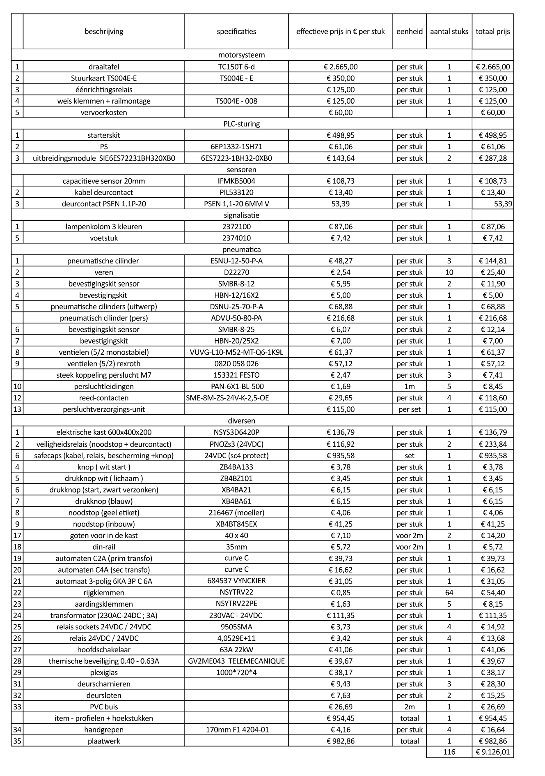
Tabel 4 : Materiaal kost
Kostprijs per categorie:
Elektrische & pneumatische kostprijs: € 7 063,65
Mechanische kostprijs: € 2 062,36
Totale kostprijs: € 9 126,01

Terugverdientijd
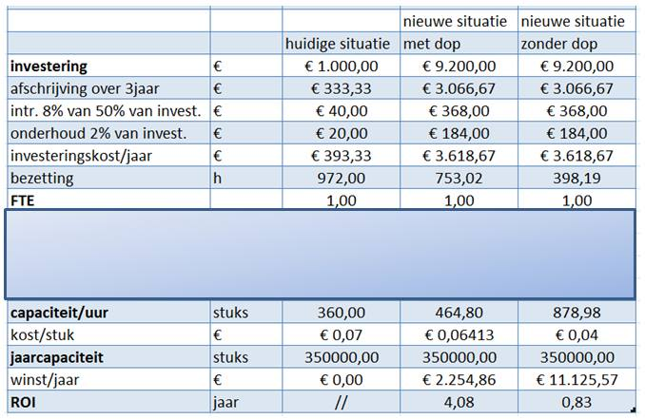
Tabel 5: Terugverdientijd

Slot

Knelpunten

Mechanica
In dit project komen er veel mechanische aspecten aan bod. De nodige kennis omtrent de mechanica om dit project tot een goed einde te brengen schoot ons op verscheidende momenten te kort. Maar dit bood dan ook het perfecte moment om onze kennis over mechanica te verruimen.

Tia Portal
Voor het programma kon worden uitgeschreven moesten we ons eerst inwerken in het programma Tia Portal. Dit deden we aan de hand van het Siemens “Support forum” en de cursuslessen. Het leerproces dat we hier door doorhingen was heel leerzaam.

Suggesties
Deze machine kan na verloop van tijd nog uitgebreid worden voor meerdere modellen binnenin de industrie. Dit is mogelijk door het vrij afneembare kaliber die gepositioneerd is op de rotatietafel. Deze is eenvoudig te demonteren door middel van een inbussleutel.
Deze machine is dus niet beperkt tot de drie vooropgestelde modellen, maar is flexibel opgebouwd waardoor andere producten uit het gamma eveneens met dit toestel kunnen worden gemaakt.
Wanneer er volledig wordt overgeschakeld naar scharnierstukken zonder draaidop, zal de productie met minimaal de helft verhogen. Hierdoor zou de terugverdientijd van de machine met minimaal twee jaar dalen.

Besluit
Tijdens het ontwerpen van de machine en al zijn bijhorende aspecten werd al snel duidelijk dat met verschillende factoren rekening gehouden moest worden. Zo was het ergonomische aspect gedurende het volledige ontwerp van groot belang.
Het doel van deze opdracht was om de manuele handeling van een montageproces te vervangen door een semiautomatisch geheel die de productie niet alleen versnelde maar ook veiliger maakte. Hiervoor werden verschillende ideeën en ontwerpen bedacht waaruit uiteindelijk één werd uitgekozen.
De realisatie van dit project ging gepaard met de nodige problemen, eigen aan de opstart van een nieuwe machine. Deze konden echter worden opgelost waardoor het uiteindelijke resultaat een ergonomisch, veilig en duurzame machine is geworden.

Illustraties
Figuur 1 : Logo Mariasteen 1
Figuur 2 : Breedte van het project 4
Figuur 3 : Huidige Situatie 5
Figuur 4 : Draaitafel principe 8
Figuur 5 : Hellende tafel principe 9
Figuur 6 : Transportband principe 10
Figuur 7 : Schema ergonomische werkhoogte 14
Figuur 8 : Frame opstelling 15
Figuur 9 : Omkadering opstelling 15
Figuur 10 : Safecap 16
Figuur 11 : Noodstop 16
Figuur 12 : Bedieningsknoppen 17
Figuur 13 :Behandelingsunit 17
Figuur 14 : Positie aandrijving 18
Figuur 15 : Omkadering opstelling 19
Figuur 16 : Kaliber 19
Figuur 17 : Uitwerpmechanisme 20
Figuur 18 : Realisatietijdlijn 21
Figuur 19 : Onderdelen capacitieve sensorschakelaar 21
Figuur 20 : Aansluiting schema tweehandsbediening 22
Figuur 21 : Capacitieve sensor 23
Figuur 22 : Principe veiligheidsschakelaar 24
Figuur 23 : Aansluitschema veiligheidsschakelaar 24
Figuur 24 : CPU 25
Figuur 25 : Power Supply 25
Figuur 26 : I/0 kaart 25
Figuur 27 : PNOZs3 26
Figuur 28 : Drukregelaar 27
Figuur 29 : Luchtfilter 28
Figuur 30 : 3/2 ventiel 28
Figuur 31 : 5/2 ventiel 29
Figuur 32 : Monostabiele cilinder 29
Figuur 33: Bistabiele cilinder 30
Figuur 34 : Werking naderingschakelaar 30
Figuur 35 : Opbouw naderingschakelaar 31
Figuur 36 : Opstelling indexeer tafel 32
Figuur 37 : Draairichtingen indexeer tafel 33

Tabellen
Tabel 1 : Keuzematrix 11
Tabel 2 : Planning 13
Tabel 3 : Werkhoogte 14
Tabel 4 : Materiaal kost 39
Tabel 5: Terugverdientijd 40

Bibliografie
http://mariasteen.be/(02/02/2016)
http://reneepreijde.nl/wp-content/uploads/2012/01/PvA_weblog.pdf (17/02/16)
http://www.ergonomiesite.be/antropometrie/werkhoogte.htm(19/02/16)
http://www.ergonomiesite.be/antropometrie/reikafstand.htm (19/02/16)
http://www.agroarbo.nl/mechanisch-loonwerk/machines/strodekken/bijlage-1-eisen-aan-een-tweehandenbediening/ (23/02/16)
https://www.pilz.com/nl-BE (24/02/16)
http://websites.khlim.be/nbarthol/login/Cursusmateriaal/Elektrisch%20ontwerpen/4%20Basiscursus%20machineveiligheid.pdf (29/02/16)
http://www.gidts.be/ (28/03/16)
https://www.galco.com/techdoc/pilz/524120_dat.pdf (29/03/2016)
http://www.machine-information-systems.com/How_PLCs_Work.html (29/03/2016)
https://support.industry.siemens.com/tf/ww/en/posts/transistor-outputs-relay-outputs-difference/84385/?page=0&pageSize=10 (29/03/2016)
https://www.industry.siemens.nl/automation/nl/nl/industriele-automatisering/industrial-automation/simatic-controller/modulaire-controllers/simatic-s7-1200/simatic-s7-1200-starter-kit/Documents/S7-1200flyer.pdf (29/03/2016)
http://www.farnell.com/datasheets/1679411.pdf (30/03/2016)

Bijlagen
- Risicoanalyse
- Grafcet
- Besturingsprogramma
- Klemmenstrook
- Pneumatische en elektrische schema’s
- Detail tekeningen
  - Montage plateau
  - Kaliber voetsteun
  - Bedieningspaneel
  - Deksel bedieningspaneel
  - Persplaat
  - Afscherming voorkant
  - Afscherming achterkant
  - Afscherming onderkant
  - Afscherming Rechts
  - Afscherming Links
  - Bescherming draaitafel
  - Frame
  - Samenstelling

Bijlage 1: Risicoanalyse
1 Machineveiligheid
De wetgeving omtrent machineveiligheid bestaat ten eerste uit de arbeidsrichtlijn en ten tweede uit de machinerichtlijn.
De arbeidsmiddelenrichtlijn omvat de sociale richtlijnen met als doel de minimale veiligheidseisen in te stellen. Daarnaast is de machinerichtlijn de verzamelnaam voor de productgericht lijnen met als doel de handel te bevorderen.

1.1 Arbeidsmiddelenrichtlijn
Deze richtlijn is gericht op de sociale aspecten en heeft als doel de veiligheid en de gezondheid van de werknemers te bevorderen. Het is van toepassing op machines, apparaten, gereedschappen en installaties van zowel voor als na 1 januari 1995.
De verantwoordelijkheid om aan de eisen te voldoen liggen hier bij de werkgever. De richtlijn heeft dan ook als fundamentele eis, “ de werkgever neemt de nodige maatregelen om ervoor te zorgen dat arbeidsmiddelen die in de onderneming ter beschikking van de werknemers worden gesteld, geschikt zijn voor het uit te voeren werk, zodat de veiligheid en de gezondheid van de werknemers tijdens het gebruik van dit arbeidsmiddel kan worden gewaarborgd”.
1.2 Machinerichtlijn
Deze richtlijn is gericht op de economische aspecten met als doel het vrij verkeer van goederen te bevorderen en is alreeds van kracht sinds 1 januari 1995. De richtlijn heeft als fundamentele eis, “ een machine mag geen gevaar opleveren voor de veiligheid en de gezondheid van personen, dieren of goederen”.
De verantwoordelijkheid om aan de eisen te voldoen ligt bij de machine fabrikant. Dit is de persoon die de machine ontwerpt en/of produceert teneinde voor onder zijn eigen naam in handel te brengen of voor eigen gebruik.
De machine fabrikant moet dus alvorens een machine in handel te brengen of in bedrijf te nemen, een CE traject doorlopen.
Het CE traject bestaat uit verschillende stappen:
- Opstellen van een Risicoanalyse
- Een machine ontwerpen die voldoet aan de essentiële eisen van de richtlijn
- Opstellen van een technisch constructiedossier
- Opstellen van een gebruiksaanwijzing
- Doorlopen van de procedure voor een conformiteitsverklaring
- Ondertekening van conformiteitsverklaring
- Het aanbrengen van een CE-markering op de machine
De nieuwe machinerichtlijn
De originele machinerichtlijn dateert van 1 januari 1995. Werd vanaf 29 december 2009 definitief vervangen door de nieuwe machinerichtlijn 2006/42/EG.
Deze nieuwe richtlijn is geen enorme verandering t.o.v. de originele versie, maar het verduidelijkt en voorziet wel een betere wettelijke zekerheid.

1.3 Normen voor machineveiligheid
Voor iedere richtlijn die gepubliceerd wordt bestaat een lijst van alle normen die geharmoniseerd zijn op de betreffende richtlijn. De lijst op de machinerichtlijn is heel uitgebreid en bevat honderden normen. Het is dus heel belangrijk de juiste normen te bepalen die van toepassing zijn op de machine, bovendien zijn normen niet gratis en verwijzen ze veel onderling naar elkaar.
Concreet zijn normen nog eens onderverdeelt in drie grootte groepen:
- A-normen, dit zijn algemene normen die van toepassing zijn op alle machines
- B-normen, normen die handelen over de specifiek veiligheidsmiddelen en ergonomische aspecten
- C-normen, deze normen handelen over de specifieke typemachines

2 Machinerichtlijn
2.1 De safety life cycle
Wanneer een machine moet voldoen aan de essentiële eisen van de machinerichtlijn of aan deze van de arbeidsmiddelenrichtlijn. Kunnen we steeds een vast stappenplan volgen om tot een conforme installatie te komen. Dit stappenplan wordt ook nog de safety life cycle van een machine genoemd.
Concreet bestaat de safety life cycle uit de 5 volgende stappen:
- Risicoanalyse
- Safety concept
- Safety design
- Systeemimplementatie
- Veiligheidsvalidatie

2.2 Risicoanalyse
2.2.1 Bepalen van de grenzen van de machine
Het doel van deze stap bestaat uit het duidelijk omschrijven van de functionele mogelijkheden van de machine.
Rekening houdend met:
- Het beoogde gebruik/ misbruik van de machine
- De omgeving waar de machine zich in bevindt
- De verschillende manieren waarop met de machine kan gewerkt worden
  - Opbouw
  - Uitbating
  - Onderhoud
- De opleiding/ ervaring van de bedieners
- Ruimte voor het bedienen, bewegen…
- Het tijdstip voor onderhoud en de levensduur van de machine

Ruimtelijke grenzen
 | Beschrijving | opmerking
1 | Locatie van de machine  - Binnen
2 | Bestaat de machine uit verschillende onderdelen?  - Rotatietafel  - Elektrische kast
3 | De functionaliteit van de machine  - Industrieel | Montage van swiffer koppelstukken
4 | Bewegingsruimte voor operatoren  - Voldoende | Tijdens de normale bediening van de machine is voldoende ruimte voorzien voor de operator. Ingeval van onderhoud of andere speciale handelingen aan de installatie, kan er een ruimte tekort ontstaan. Maar het toestel is vrij verplaatsbaar waardoor meer ruimte kan creëert worden
5 | Toegankelijkheid van de operatoren ruimte  - Voldoende | De machine is geplaatst in een openruimte, waar het naar keuze kan geplaatst en verplaatst worden.
6 | Bewegingsruimte voor onderhoud  - Afhankelijk | De beschikbare ruimte voor onderhoud is afhankelijk van de plaats waar de machine is geplaatst
7 | Personen buiten de operatoren die aan de gevarenzone zijn blootgesteld  - Ja | De begeleider van de bediener loopt constant doorheen de ruimte ter controle en voor de aanvulling van de goederen. Ook kunnen de techniekers worden blootgesteld aan de gevaren zone.
8 | Bereik van beweegbare delen  - alle bewegende componenten bevinden zich op of in de tafel | Naast de roterende tafel zijn er slechts twee pistons die op regelmatige basis in en uit worden geschoven

Gebruikersgrenzen
 | Beschrijving | opmerking
1 | Bedrijfstoestanden  - Automatisch  - Onderhoud  - Reinigen
2 | Procedures waar een ingreep nodig is  - Aanvullen toevoer materiaal  - Afvoeren van gefabriceerde producten  - Storingen
3 | Gebruik van de machine  - Industrieel
4 | Door wie wordt de machine gebruikt  - Anders validen
Grenzen van de fysieke mogelijkheden
- sterkte, handmatig handteren van lasten
- precisiewerk

5 | Opleidingsniveau van de operatoren  - bedieners  - technici | geen opleiding vereist, enkel en alleen met de ondersteuning van een handleiding is het mogelijk deze machine op een eenvoudige manier te bedienen.  Een technische achtergrond of diploma is vereist.
6 | Blootstelling van andere personen  - Administratief personeel  - Begeleiders  - Technici | personen die weinig of geen bewustzijn hebben van de machinerie gevaren of lokale veiligheidsprocedures.  personen die een goed bewustzijn hebben van de specifieke gevaren.  personen die een goed bewustzijn hebben van de specifieke gevaren zoals bedieners van aangrenzende machines.
2.2.2 Identificatie van de gevaren
Rotatietafel

Gevaarlijke situatie

Meedraaien t.g.v. haperen aan de opstelling op de oplegplaat

Overbelasting motor door teveel belasting op de plaat oververhitting

Gevaren door onderhoud / testen

Elektrische kast
Gevaarlijke situatie
Directe aanraking (elektrische componenten onder spanning)

Indirecte aanraking (onder spanning staande delen door storing)

Ongewenste start door interne fout in het besturingssysteem

Geen werkende noodstopfuncties door fout in het besturingssysteem

Kortsluiting door interne fout / loskomen draden

Overbelasting door overbelasting van de rotatietafel

Pneumatische pers

Gevaarlijke situatie

Klemming van de handen tijdens het terug in of uitschuiven van de cilinder

Vastzitten van de cilinder door mechanische fout (kan niet meer in- of uitschuiven)

Pneumatisch uitduwsysteem

Gevaarlijke situatie

Klemming van de handen tijdens het terug in of uitschuiven van de cilinder

Vastzitten van de cilinder door mechanische fout (kan niet meer in- of uitschuiven)

    - Risico schatting
voor het inschatten van de aanwezige gevaren bestaan diverse methoden. Deze methoden hebben als nadeel dat ze subjectief zijn. Dit zorgt ervoor dat er meestal geen eenduidige risicowaarde gekozen wordt wanneer verschillende personen de inschatting maken. Hier hebben we gekozen voor gebruik te maken van de risicograaf, dit is een praktische kwalitatieve methode voor het bepalen van het risiconiveau van elk geïdentificeerd gevaar. Op deze manier kan er achteraf aan de hand van deze inschatting een correcte evaluatie van de aanwezige risico's gebeuren aan de hand van een risico index.

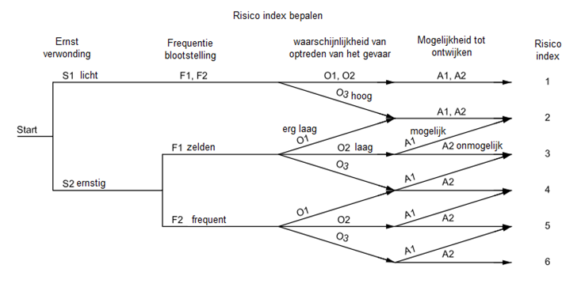 Risicograaf voor het inschatten van de gevaren NPR-ISO 14121-2:2007
Ernst:
S1 = lichte verwonding die omkeerbaar is, bijvoorbeeld een schram of blauwe plek op de ledematen.
S2 = zware verwonding die onomkeerbaar is, bijvoorbeeld snijwonden, botbreuken, blijvende invaliditeit en beroepsziekten tot zelfs de dood.
Frequentie:
E1 = 2 maal of minder per shift, of als de totale gecumuleerde blootstelling per shift kleiner is dan 15min.
E2 = meer dan 2 maal shift, of als de totale gecumuleerde blootstelling per shift groter is dan 15min.
Waarschijnlijkheid:
O1 = volwassen, robuuste technologie die voldoende is getest is in veiligheidsapplicaties.
O2 = technische fout gezien tijdens de laatste 2 jaar: Ongepaste menselijke handeling door een persoon met voldoende kennis van de risico’s en met meer dan 6 maand werkervaring aan het desbetreffende werkstation.
O3 = Technische fout die regelmatig wordt opgemerkt (elke 6maanden of minder): Ongepaste menselijke handeling door een persoon met minder dan 6 maand werkervaring aan het desbetreffende werkstation Gelijkaardig ongeval voorgekomen in de plant tijdens de laatste 10 jaar.
Mogelijkheid tot ontwijken:
A1 = gevaar afwenden mogelijk onder bepaalde omstandigheden: Delen bewegen trager dan 0,25m/sec en de blootgestelde persoon heeft een voldoende kennis van de gevaren Afhankelijk van enkele specifieke gevallen (temperatuur, druk,…).
A2 = gevaar afwenden nauwelijks mogelijk.
Rotatietafel WeisNA

Gevaarlijke situatie | S | E | O | A | Risico index
Meedraaien t.g.v. haperen aan de opstelling op de oplegplaat | 1 | 2 | 3 | 1 | 2
Overbelasting motor door teveel belasting op de plaat --> oververhitting | 1 | 1 | 1 | 1 | 1
Gevaren door onderhoud / testen | 2 | 1 | 1 | 2 | 2

Pneumatisch uitduwsysteem
Gevaarlijke situatie | S | E | O | A | Risico index
Klemming van de handen tijdens het terug in of uitschuiven van de cilinder | 2 | 1 | 1 | 2 | 2
Vastzitten van de cilinder door mechanische fout (kan niet meer in- of uitschuiven) | 2 | 1 | 1 | 1 | 2
Elektrische kast
Gevaarlijke situatie | S | E | O | A | Risico index
Directe aanraking (elektrische componenten onder spanning) | 2 | 1 | 2 | 2 | 3
Indirecte aanraking (onder spanning staande delen door storing) | 2 | 1 | 2 | 2 | 3
Ongewenste start door interne fout in het besturingssysteem | 2 | 1 | 2 | 2 | 3
Geen werkende noodstopfuncties door fout in het besturingssysteem | 2 | 1 | 2 | 2 | 3
Kortsluiting door interne fout / loskomende draden | 2 | 1 | 2 | 2 | 3
Overbelasting door overbelasting van de rotatietafel | 1 | 1 | 1 | 1 | 1

Pneumatische pers
Gevaarlijke situatie | S | E | O | A | Risico index
Klemming van de handen tijdens het terug in of uitschuiven van de cilinder | 2 | 1 | 1 | 2 | 2
Vastzitten van de cilinder door mechanische fout (kan niet meer in- of uitschuiven) | 2 | 1 | 1 | 1 | 2

Bijlage 2: Grafcet
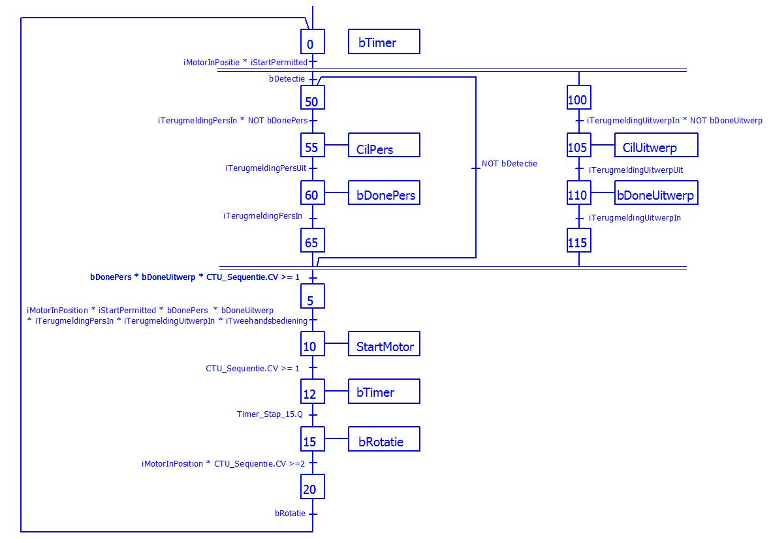

Bijlage 3: Besturingsprogramma
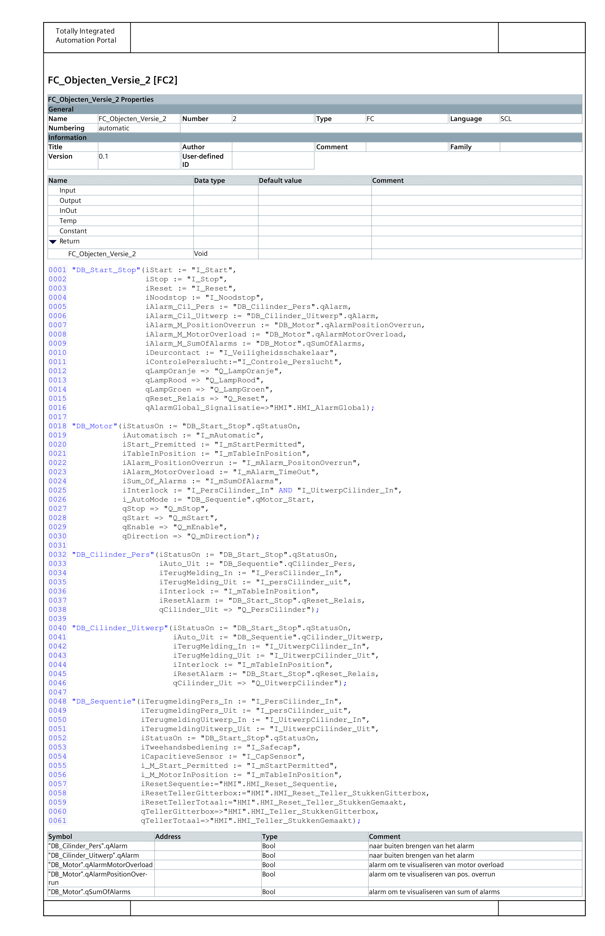
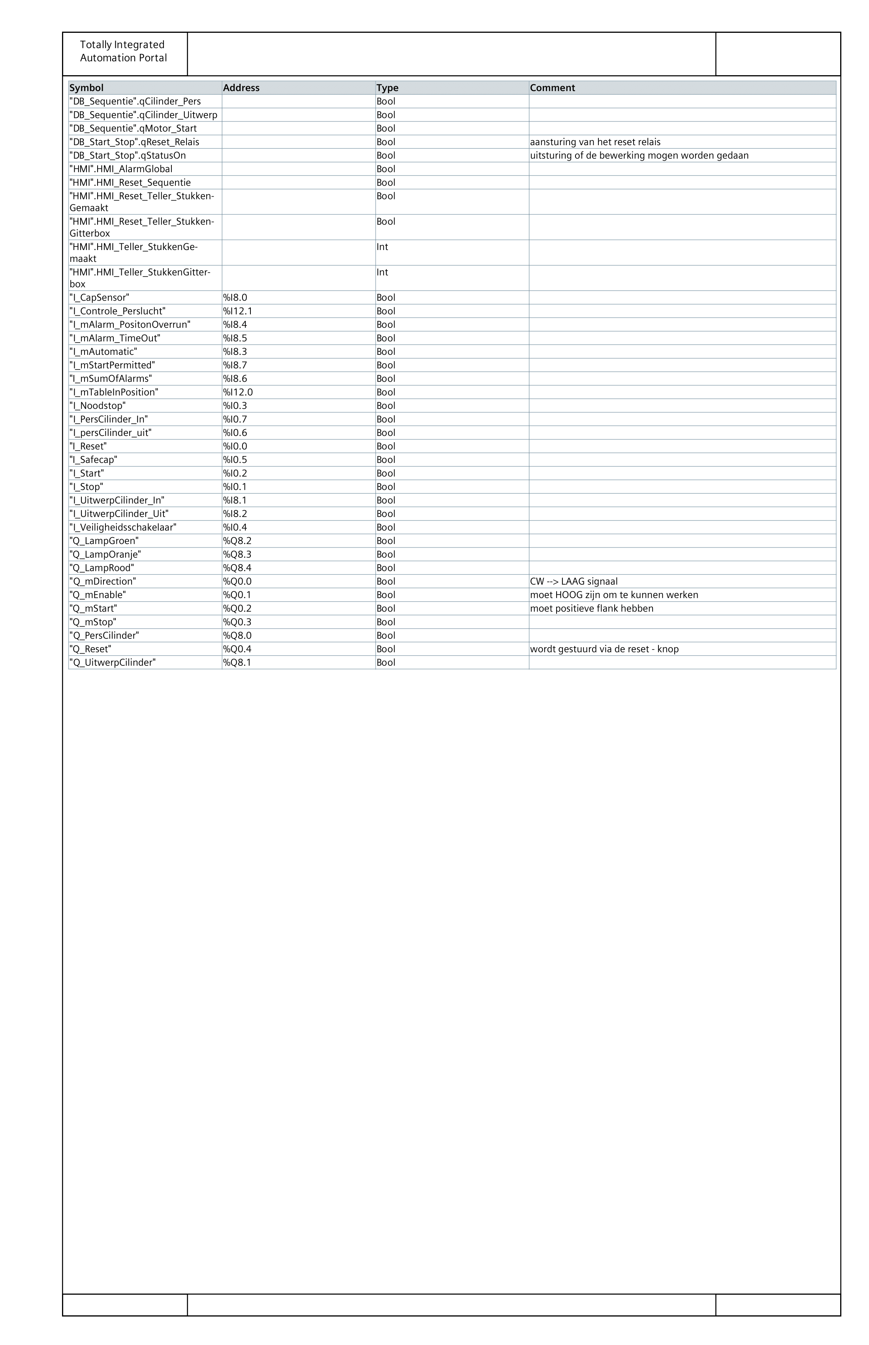
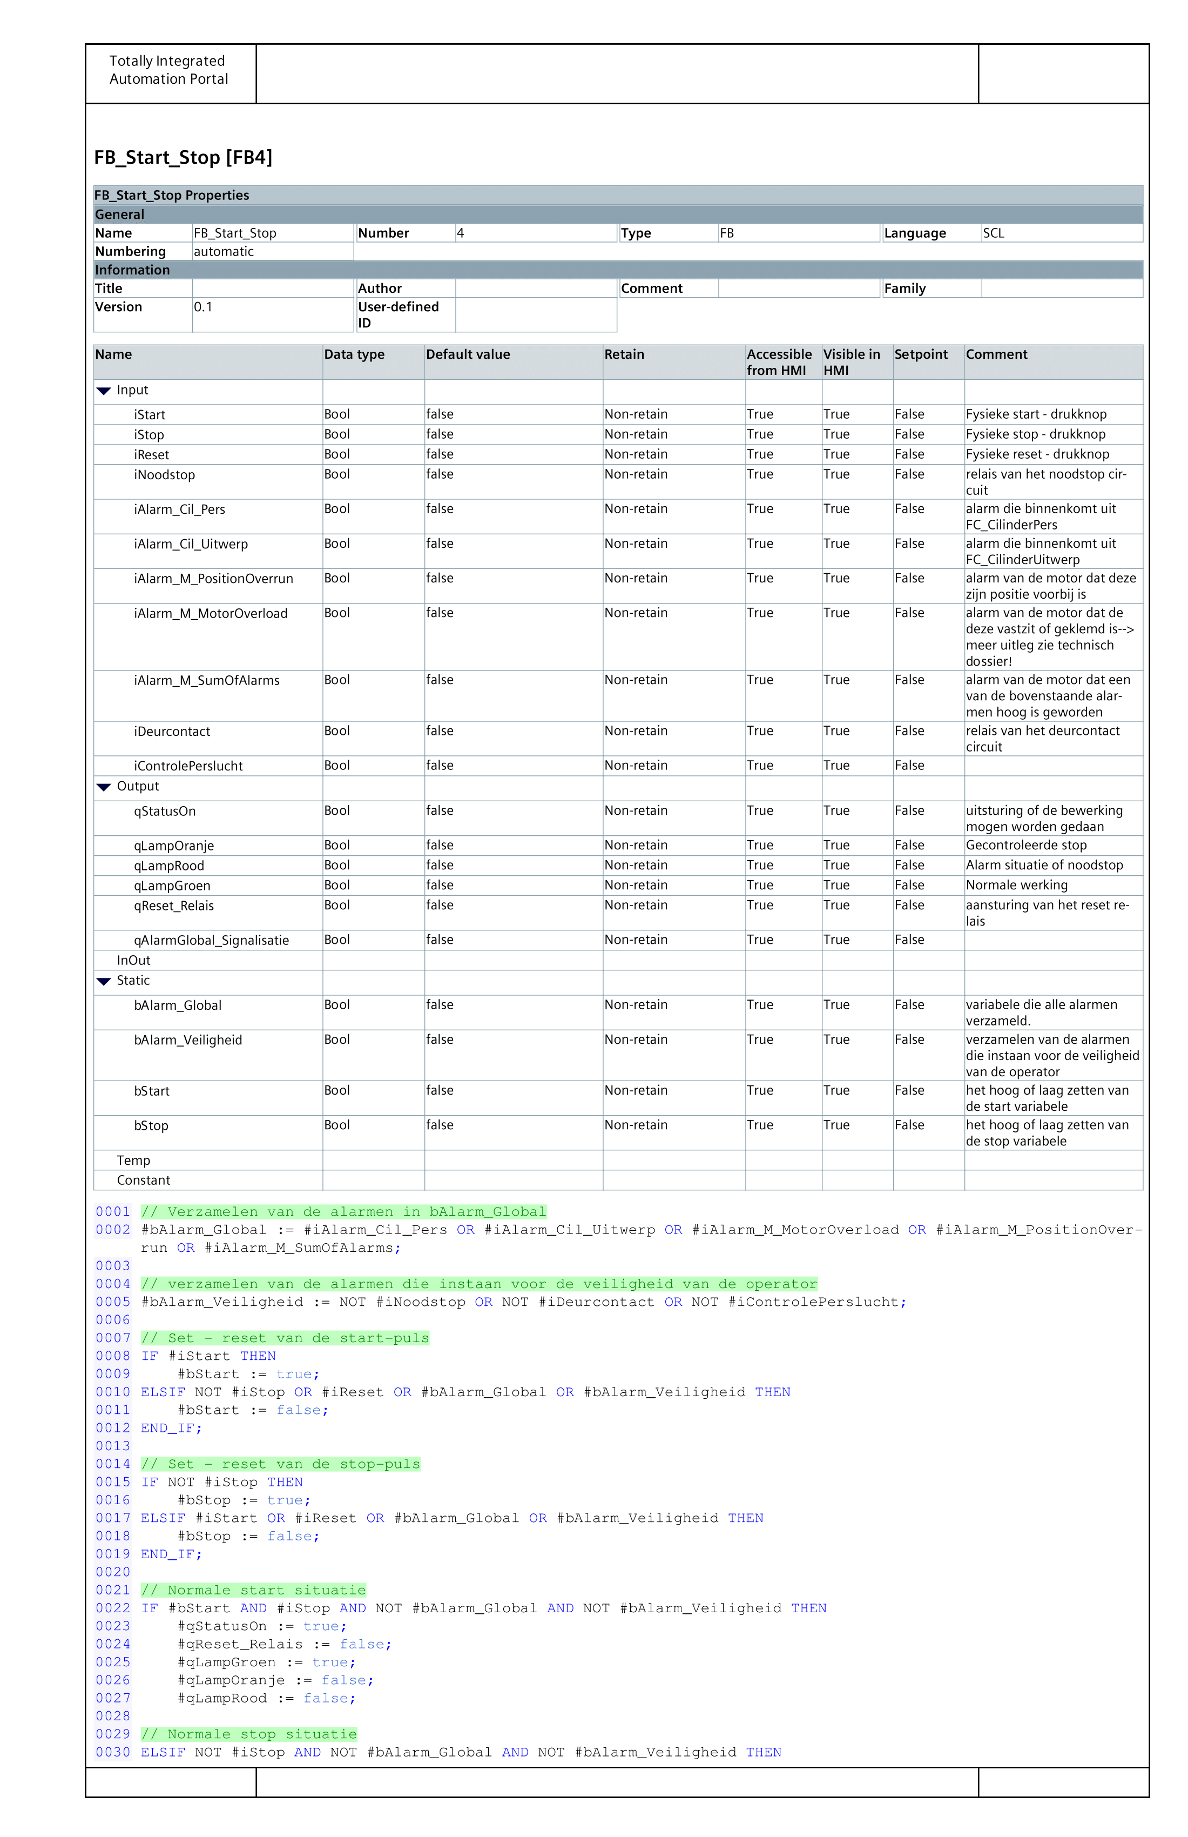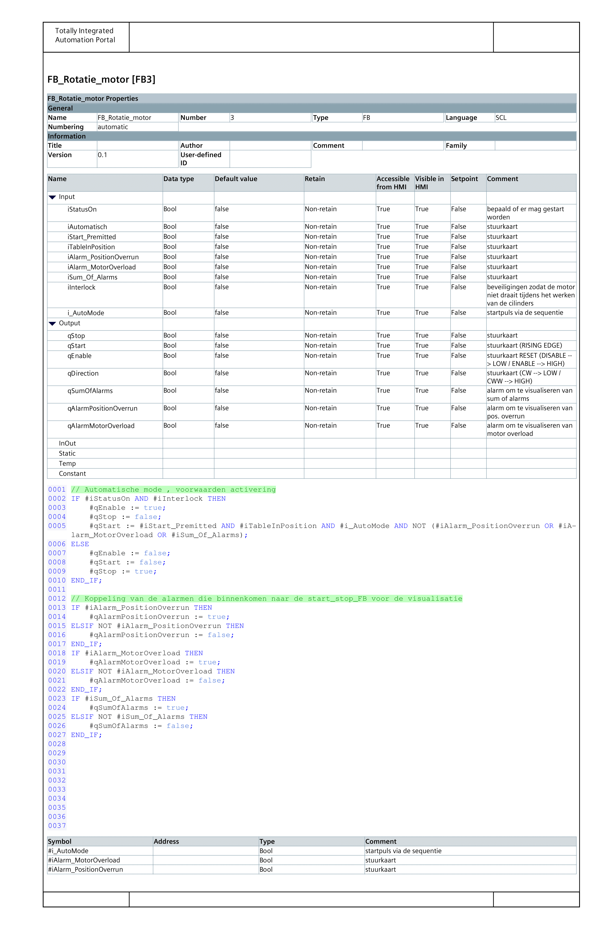
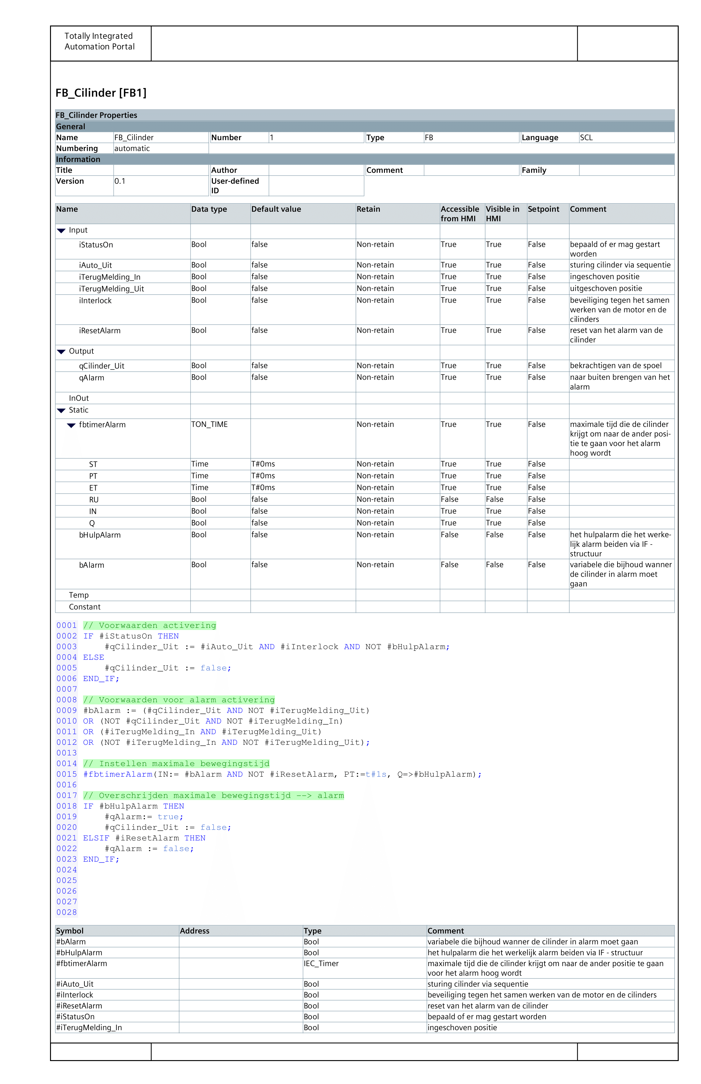
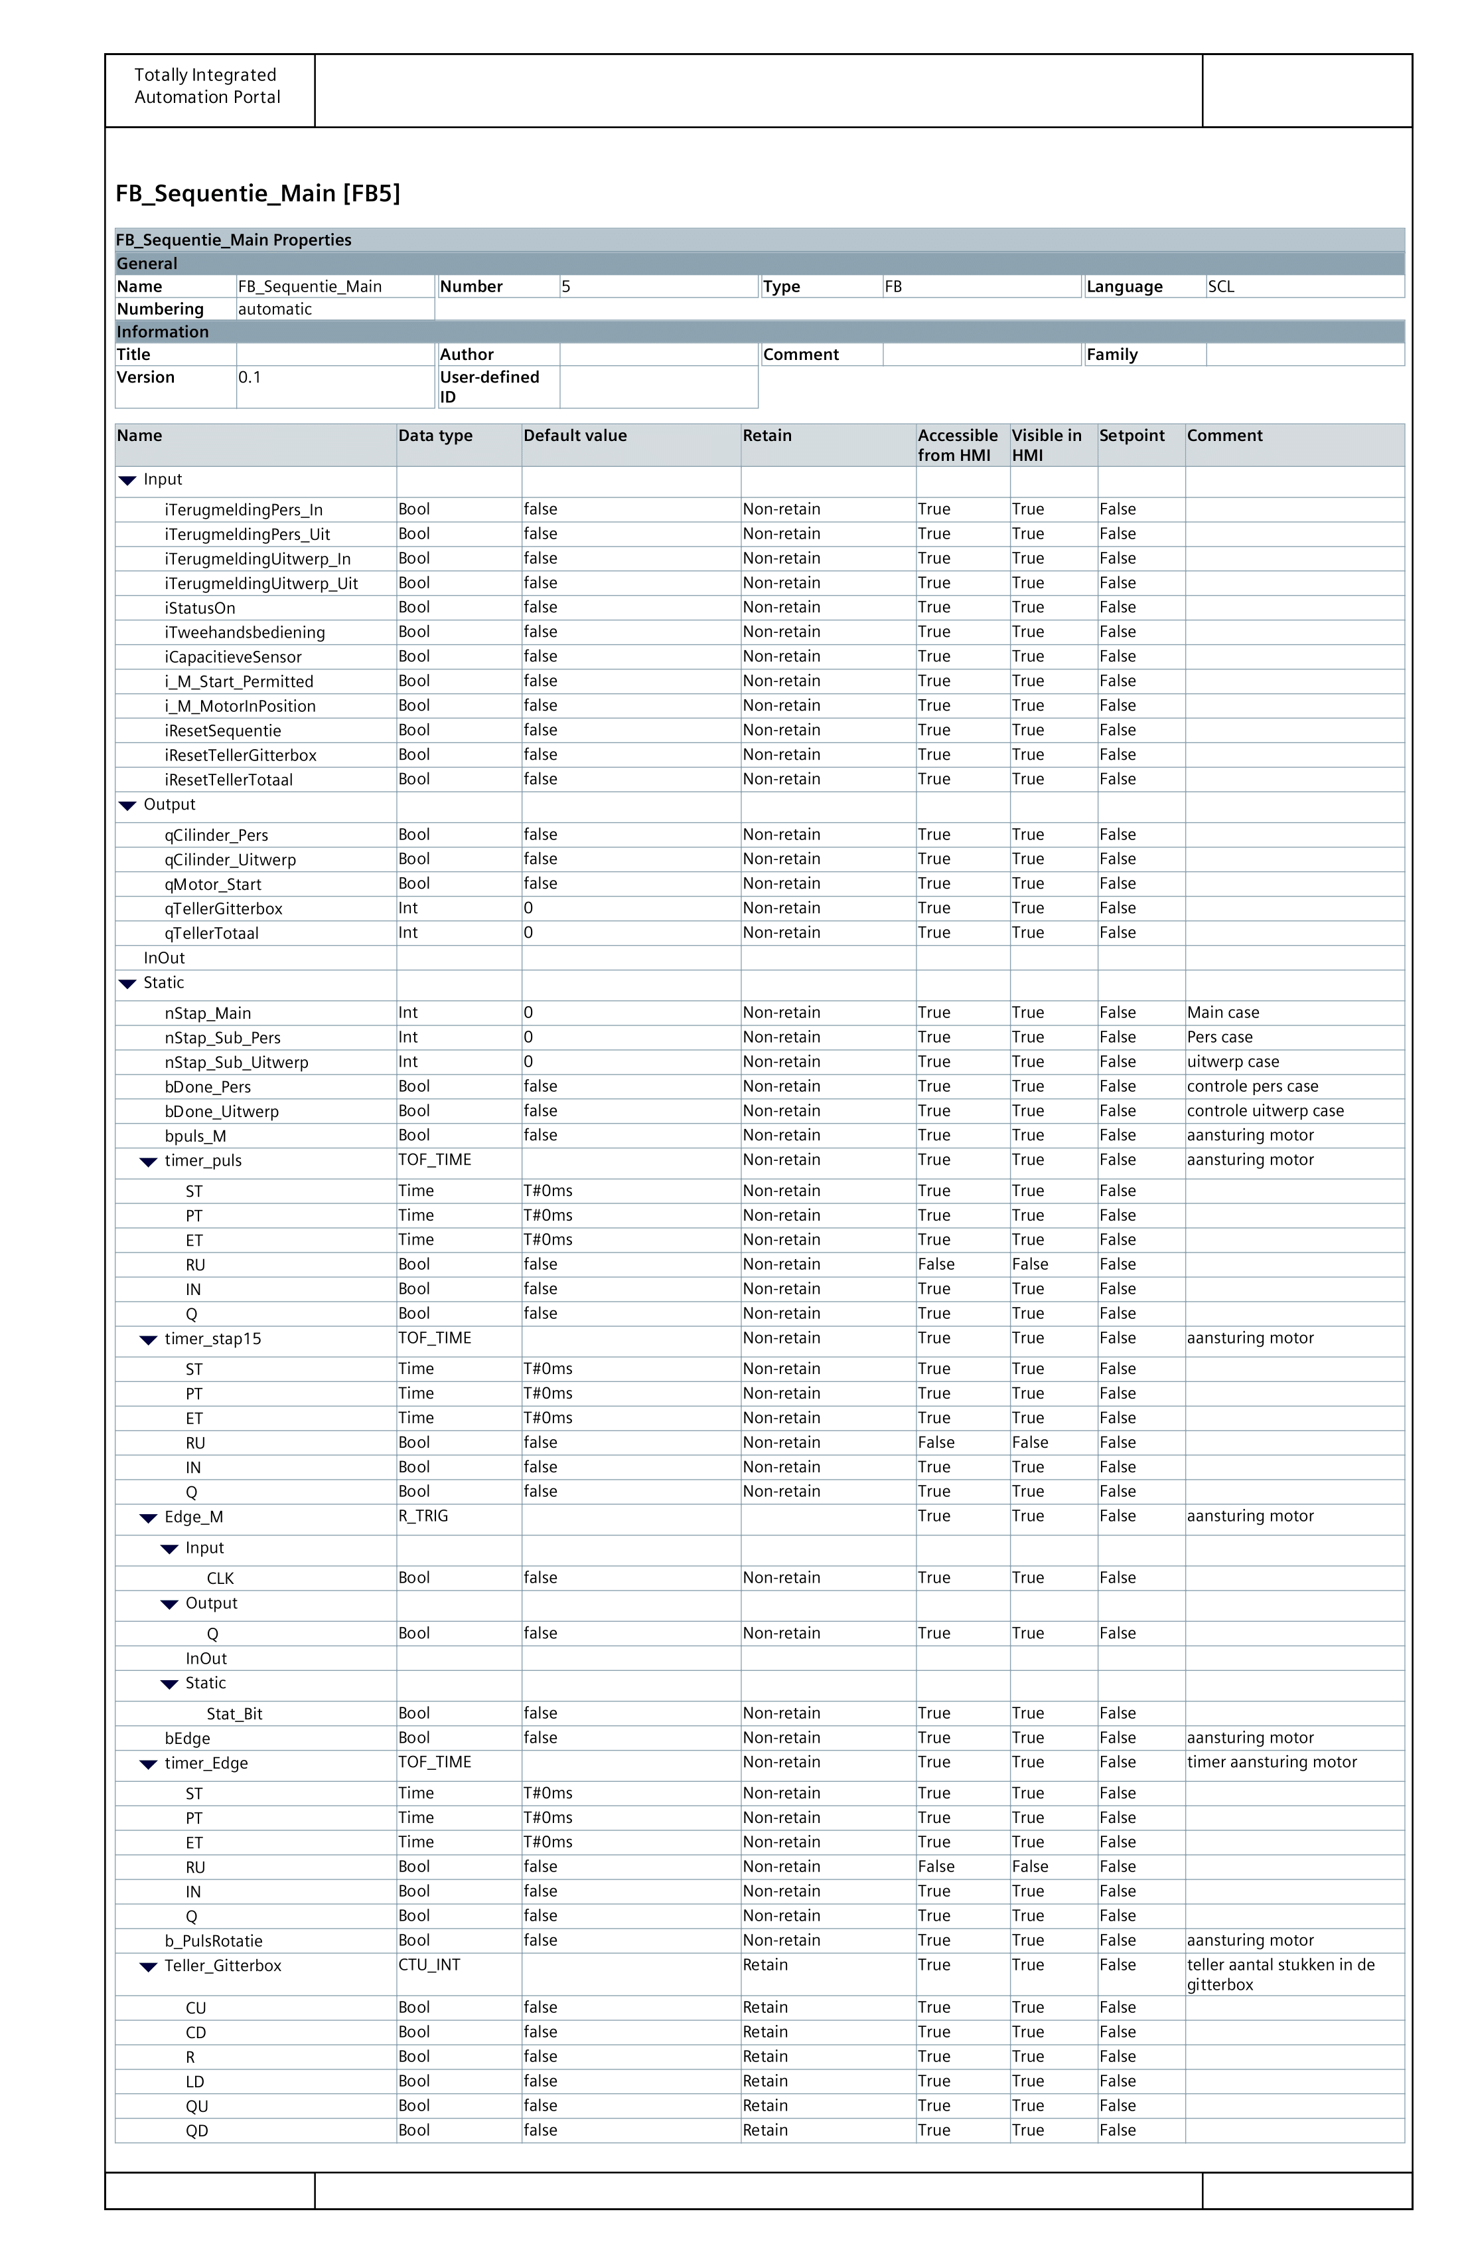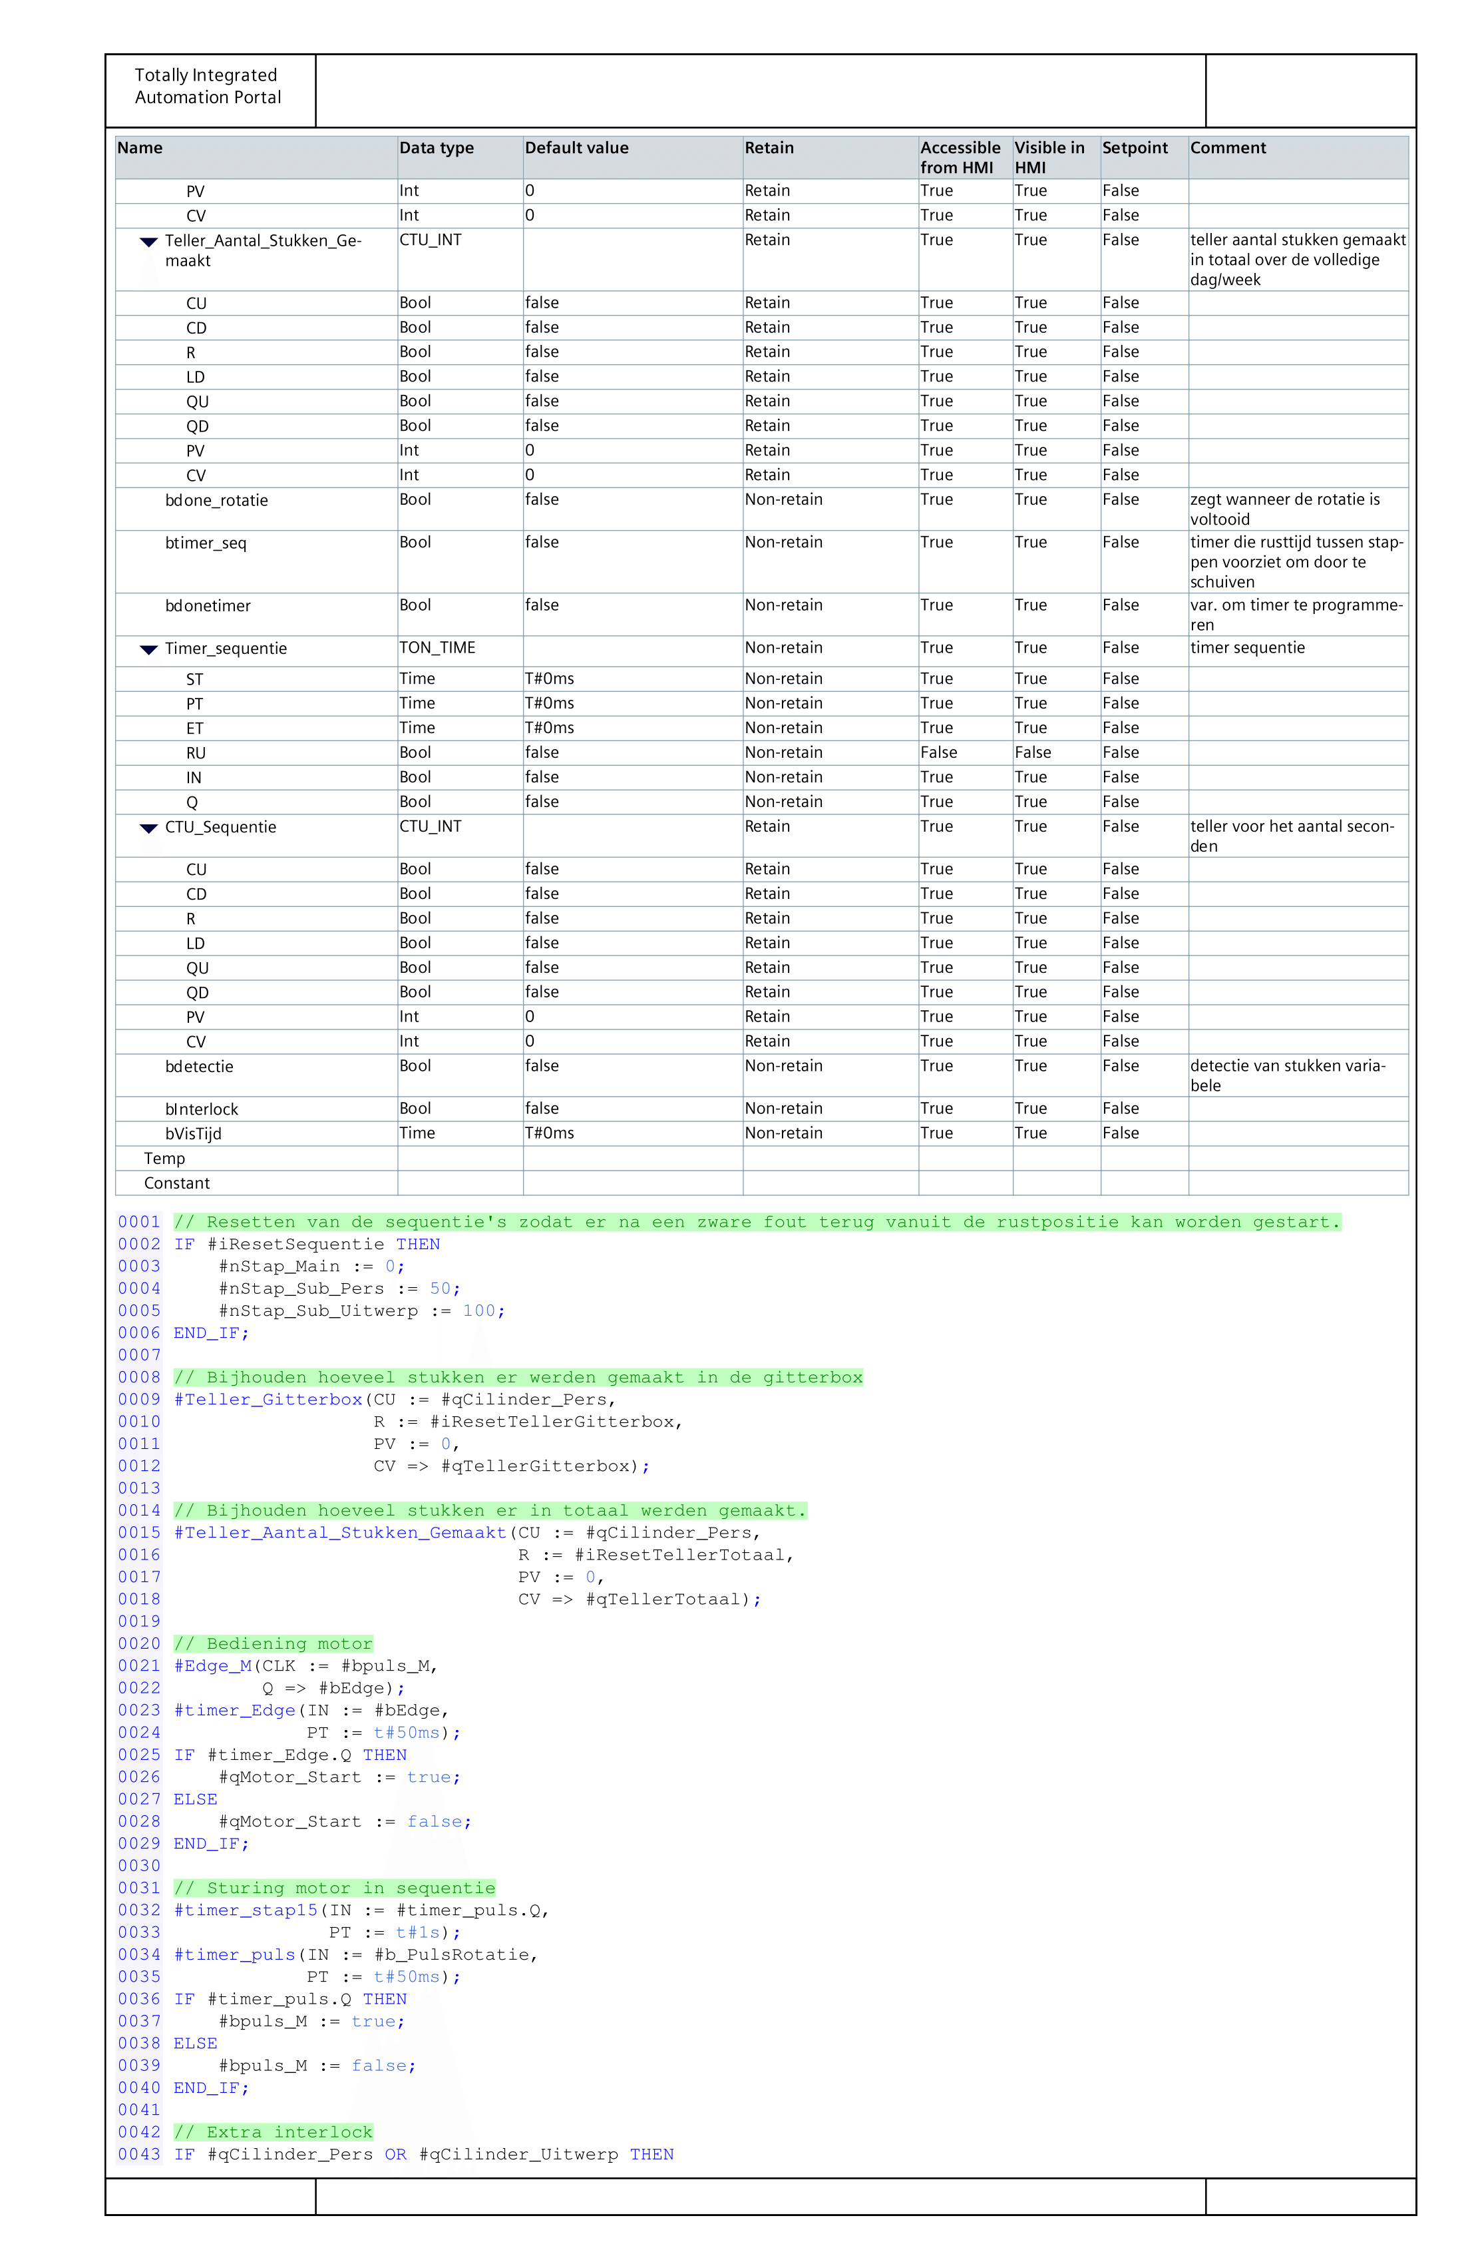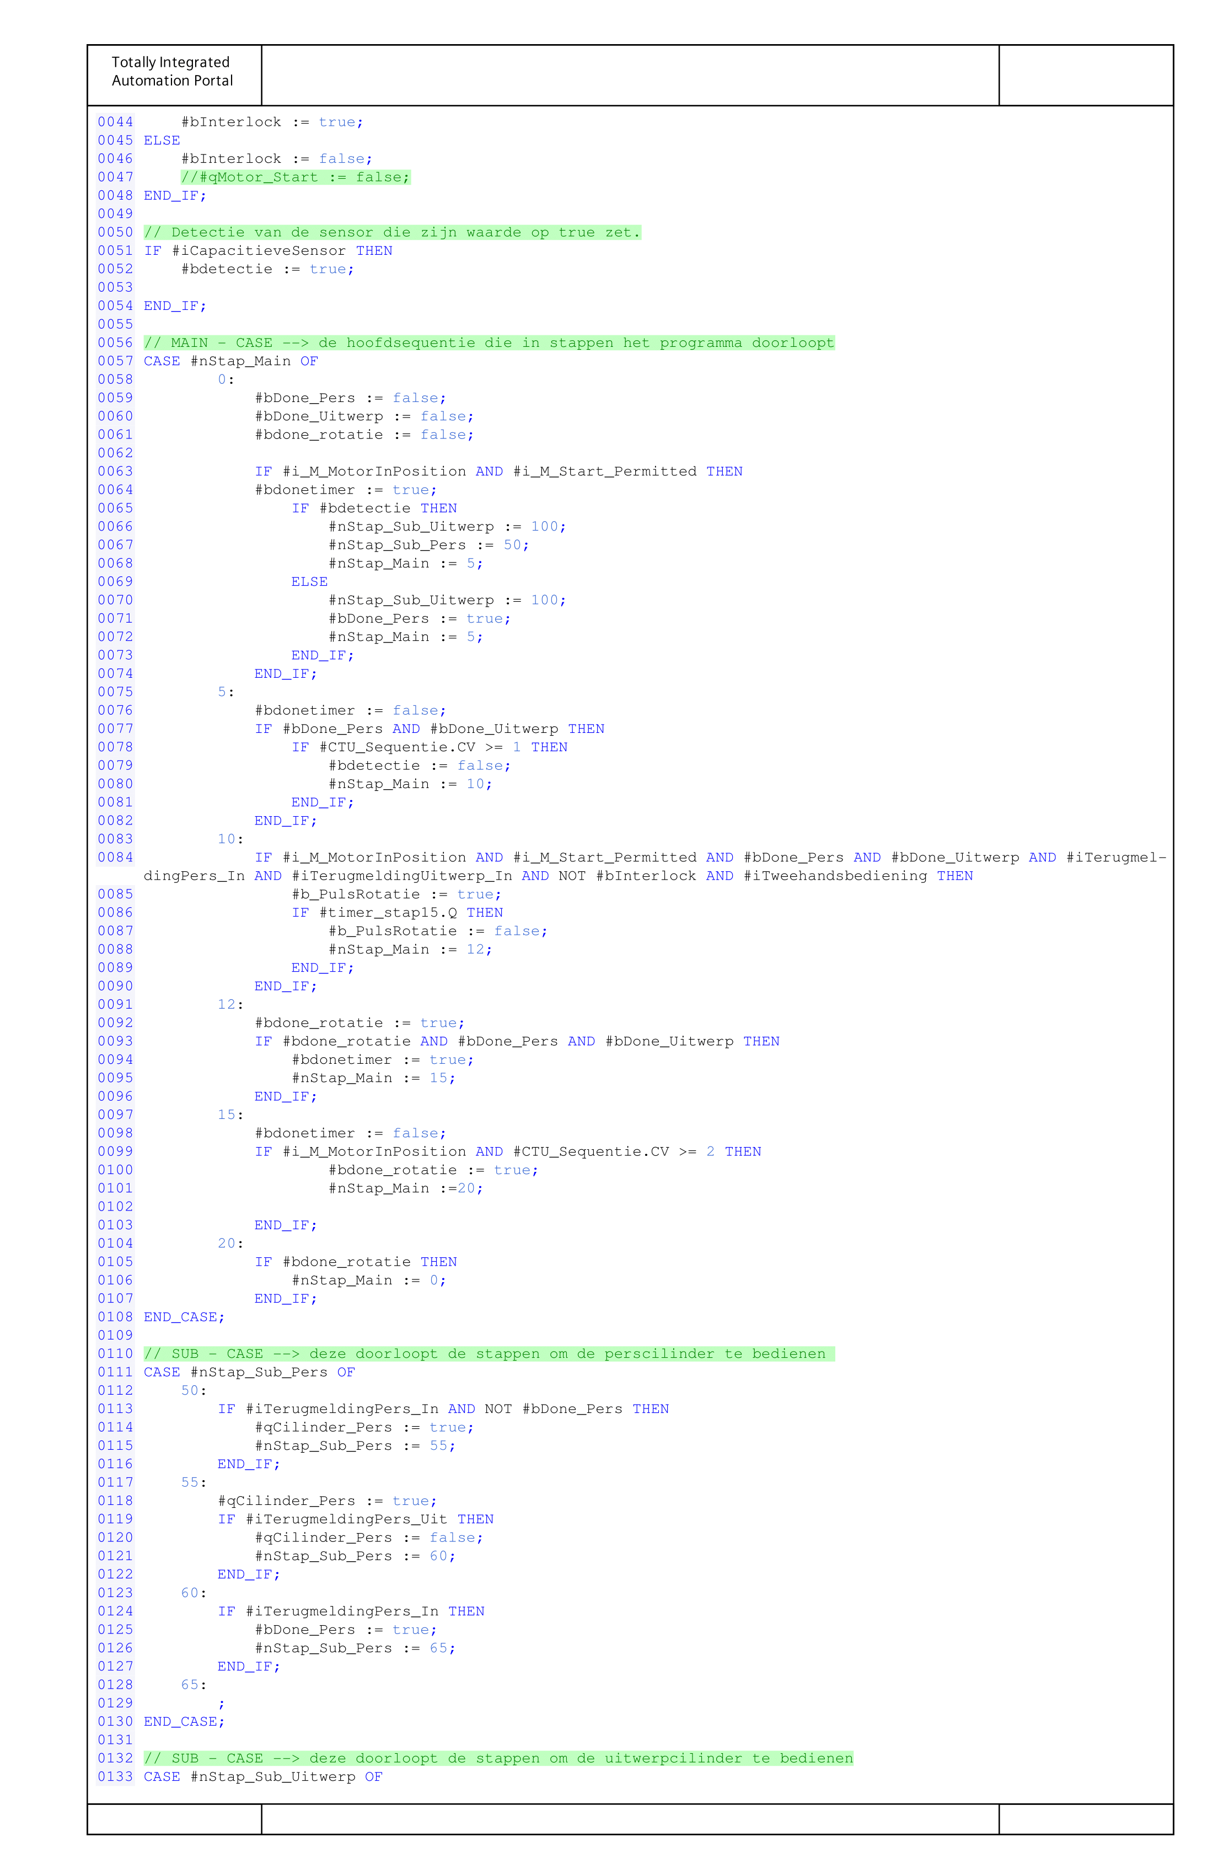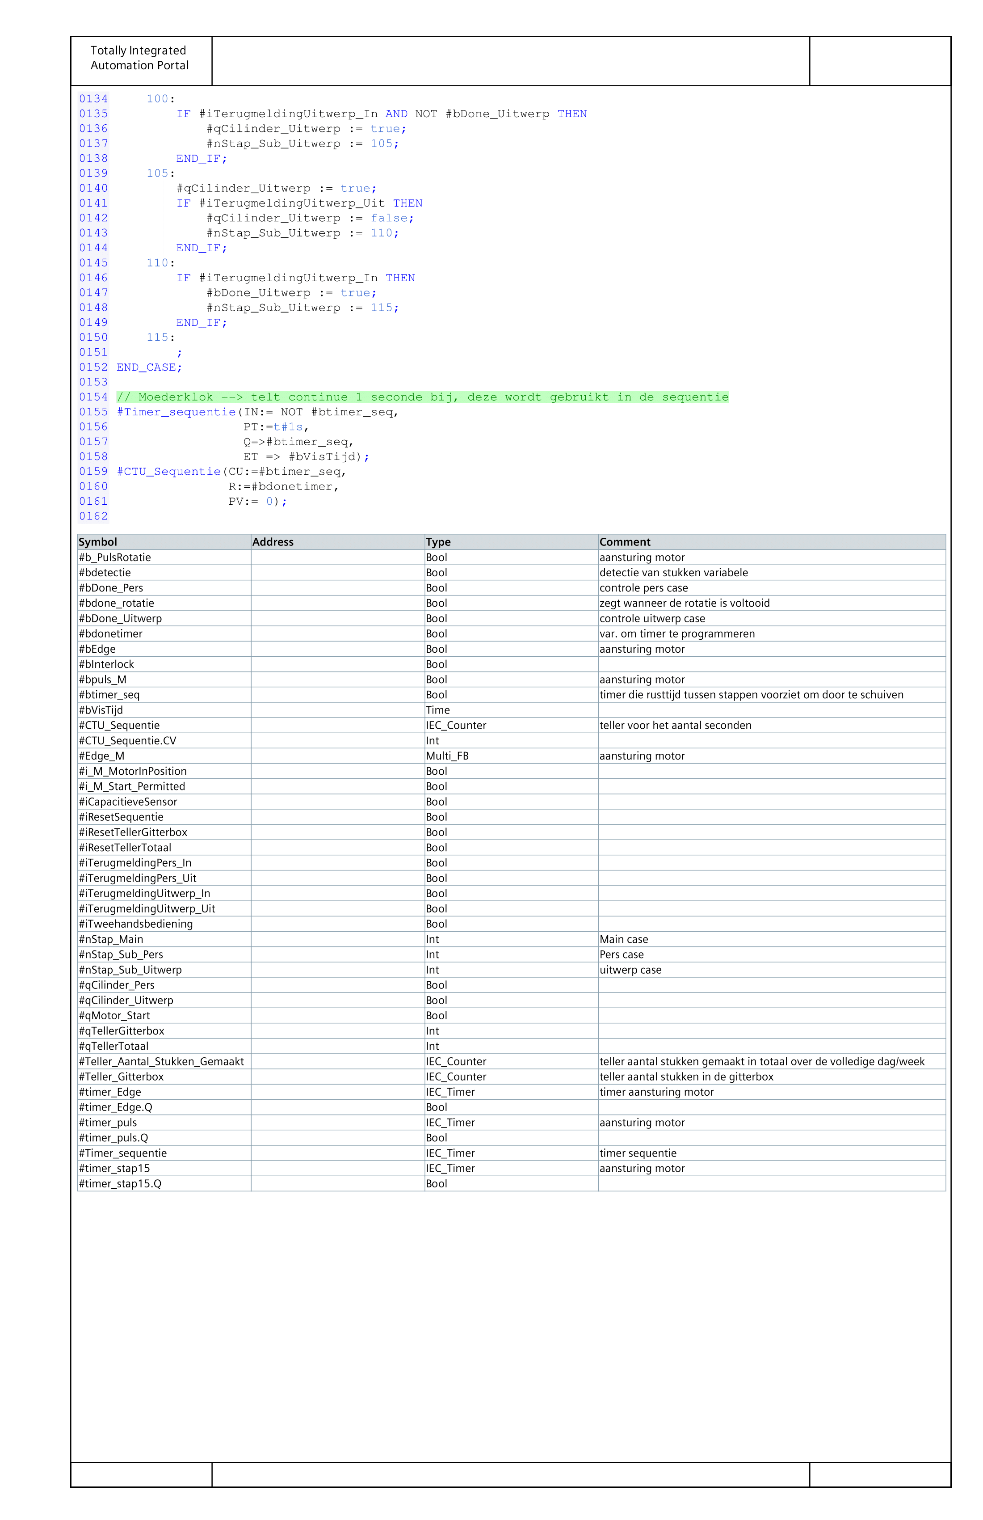
Bijlage 4: Klemmenstrook
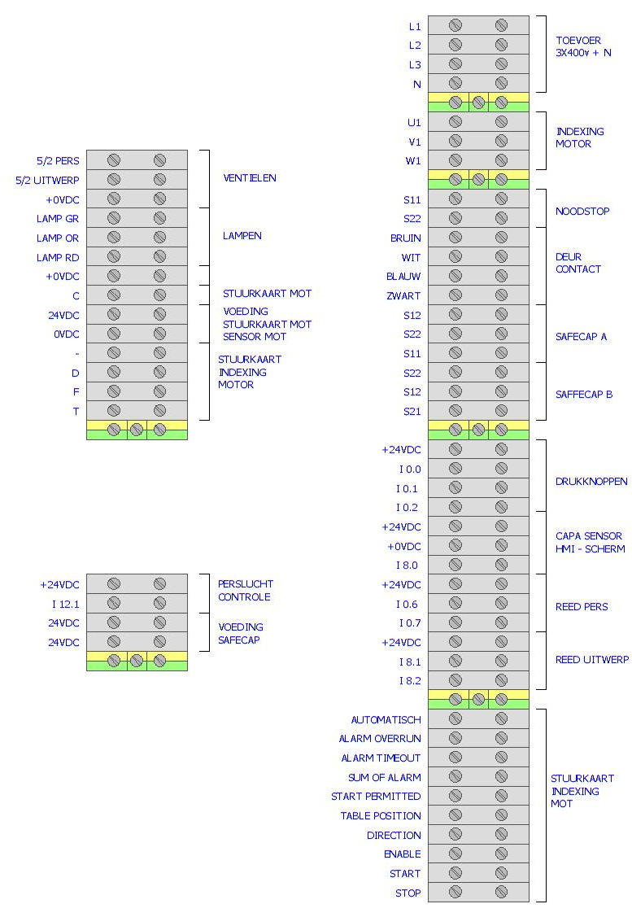

Bijlage 5: Pneumatische en Elektrische schema’s
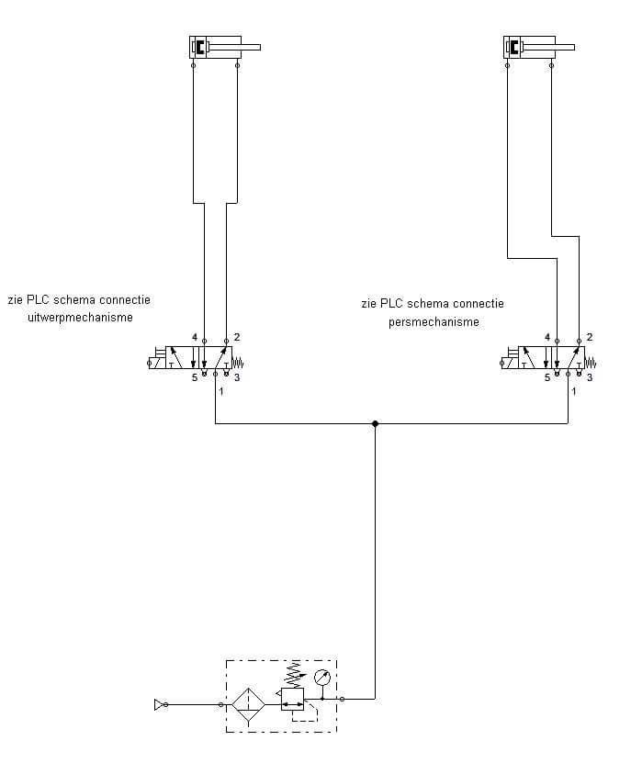

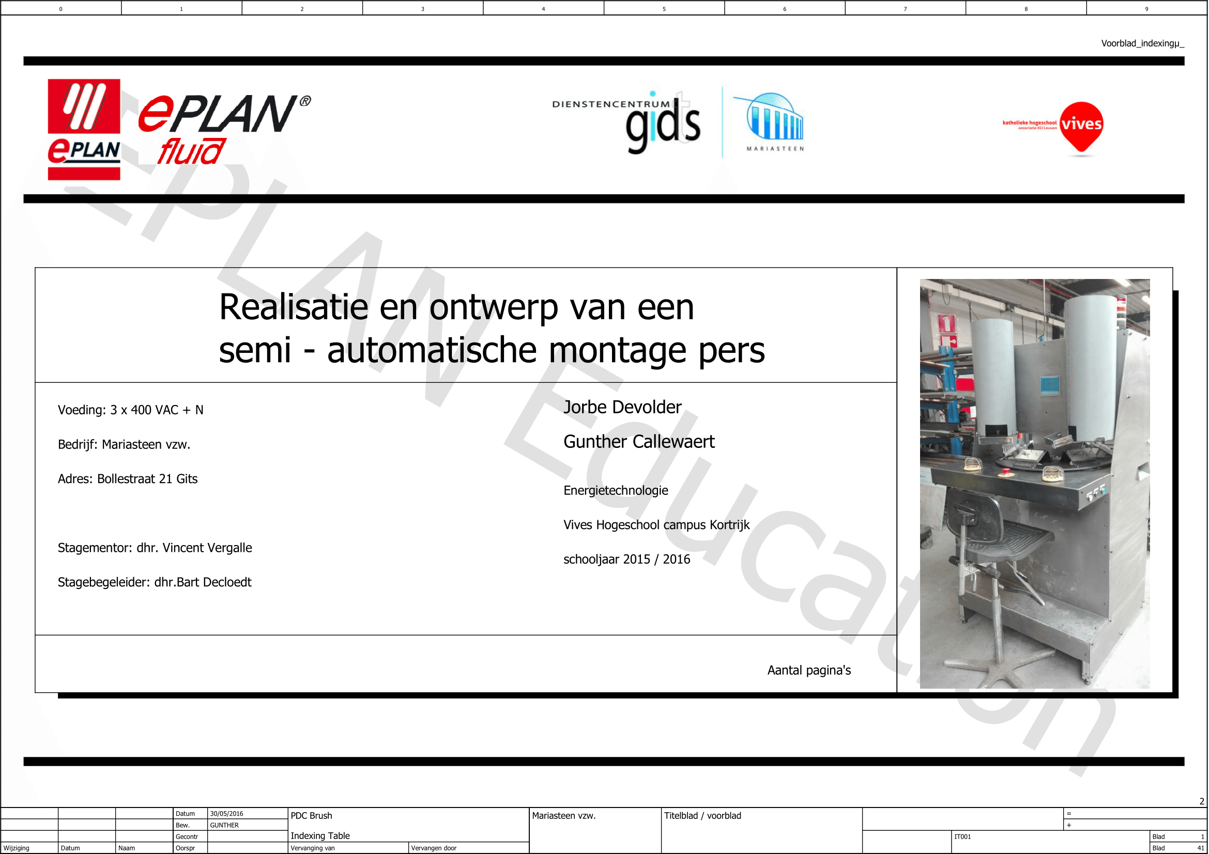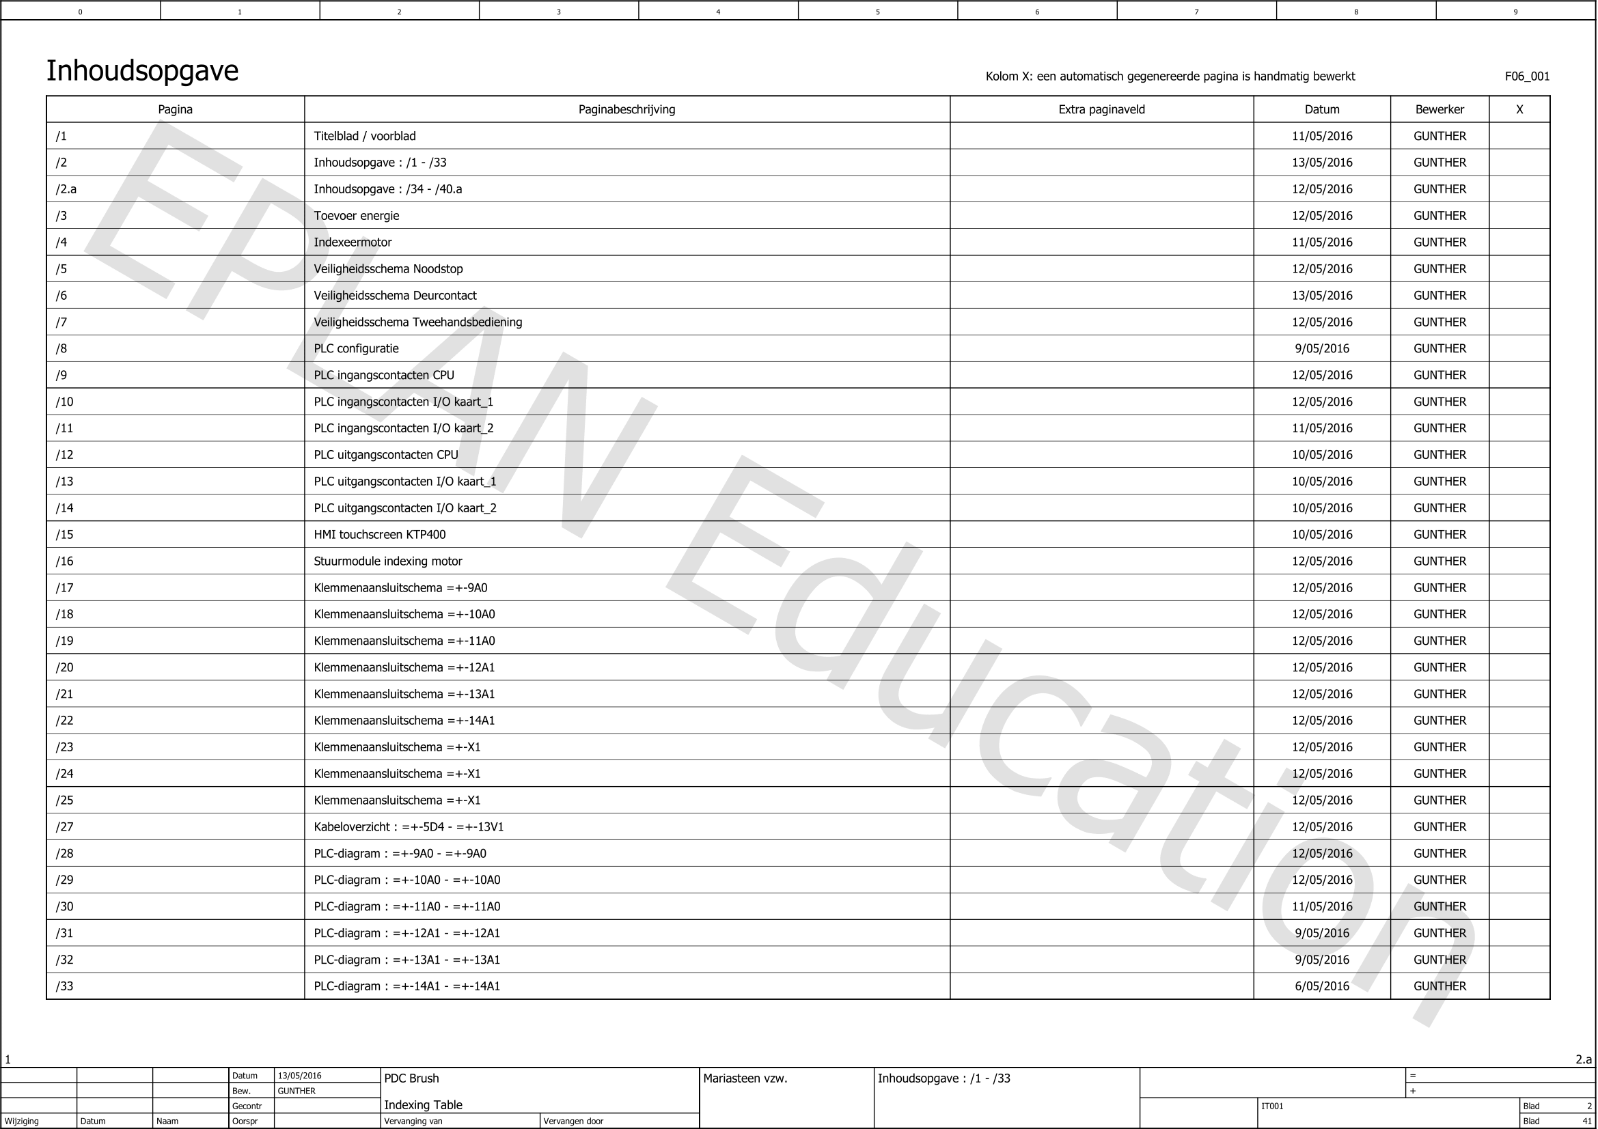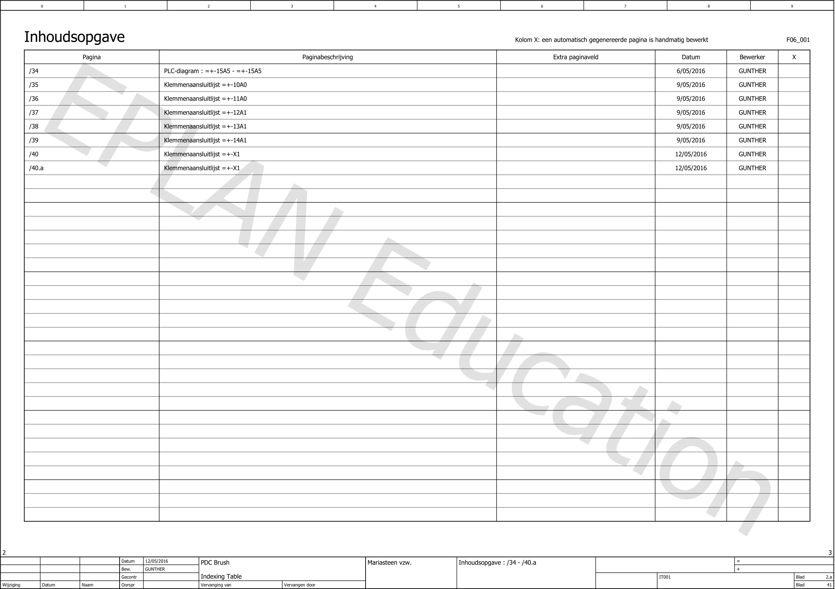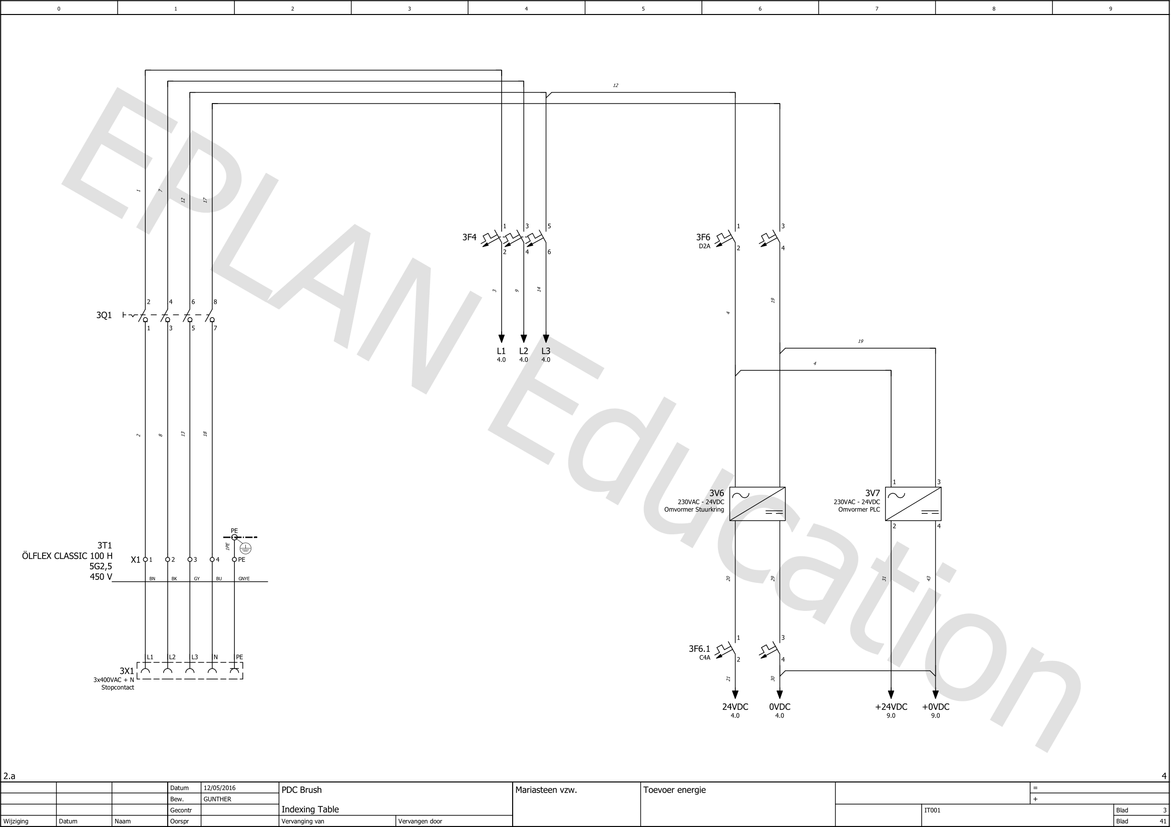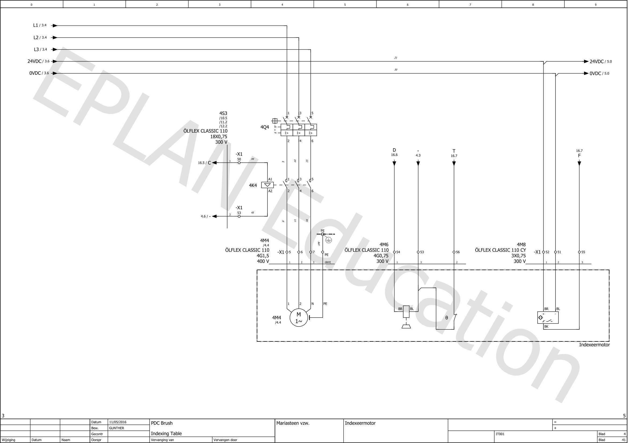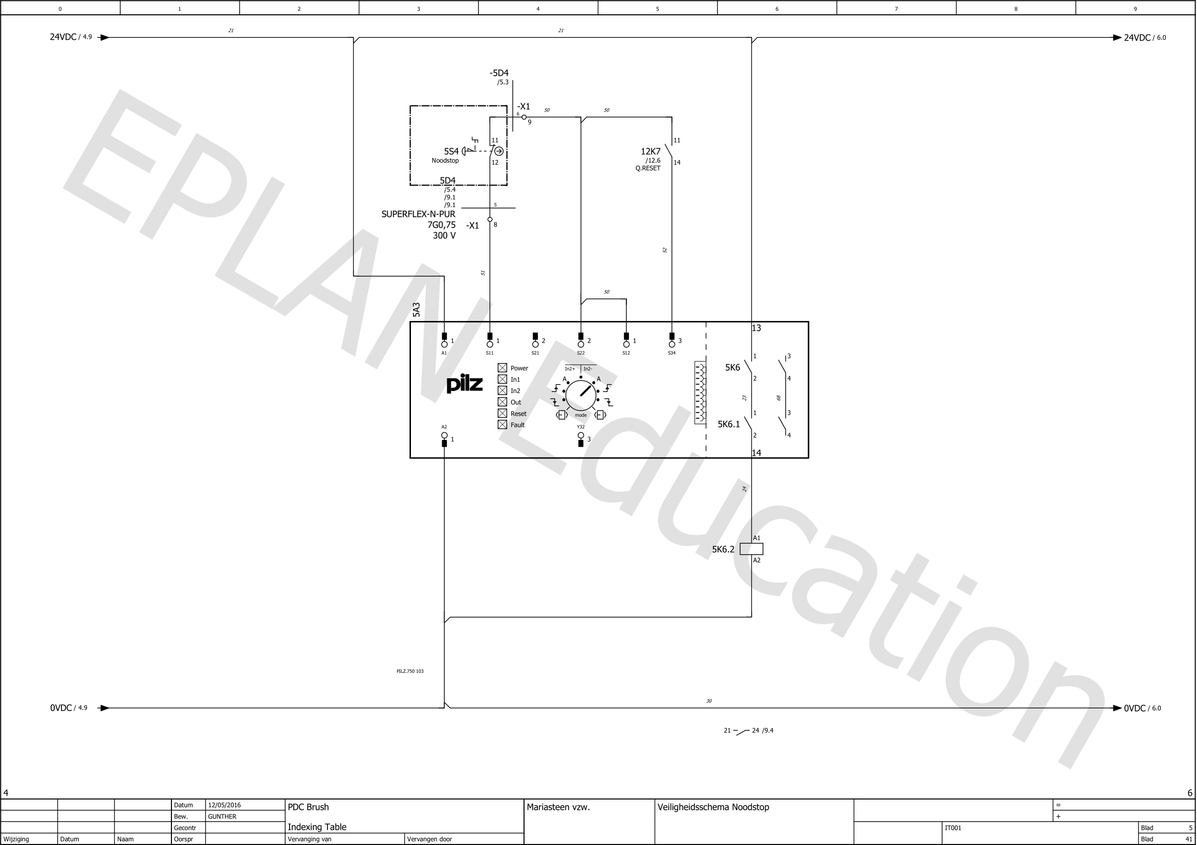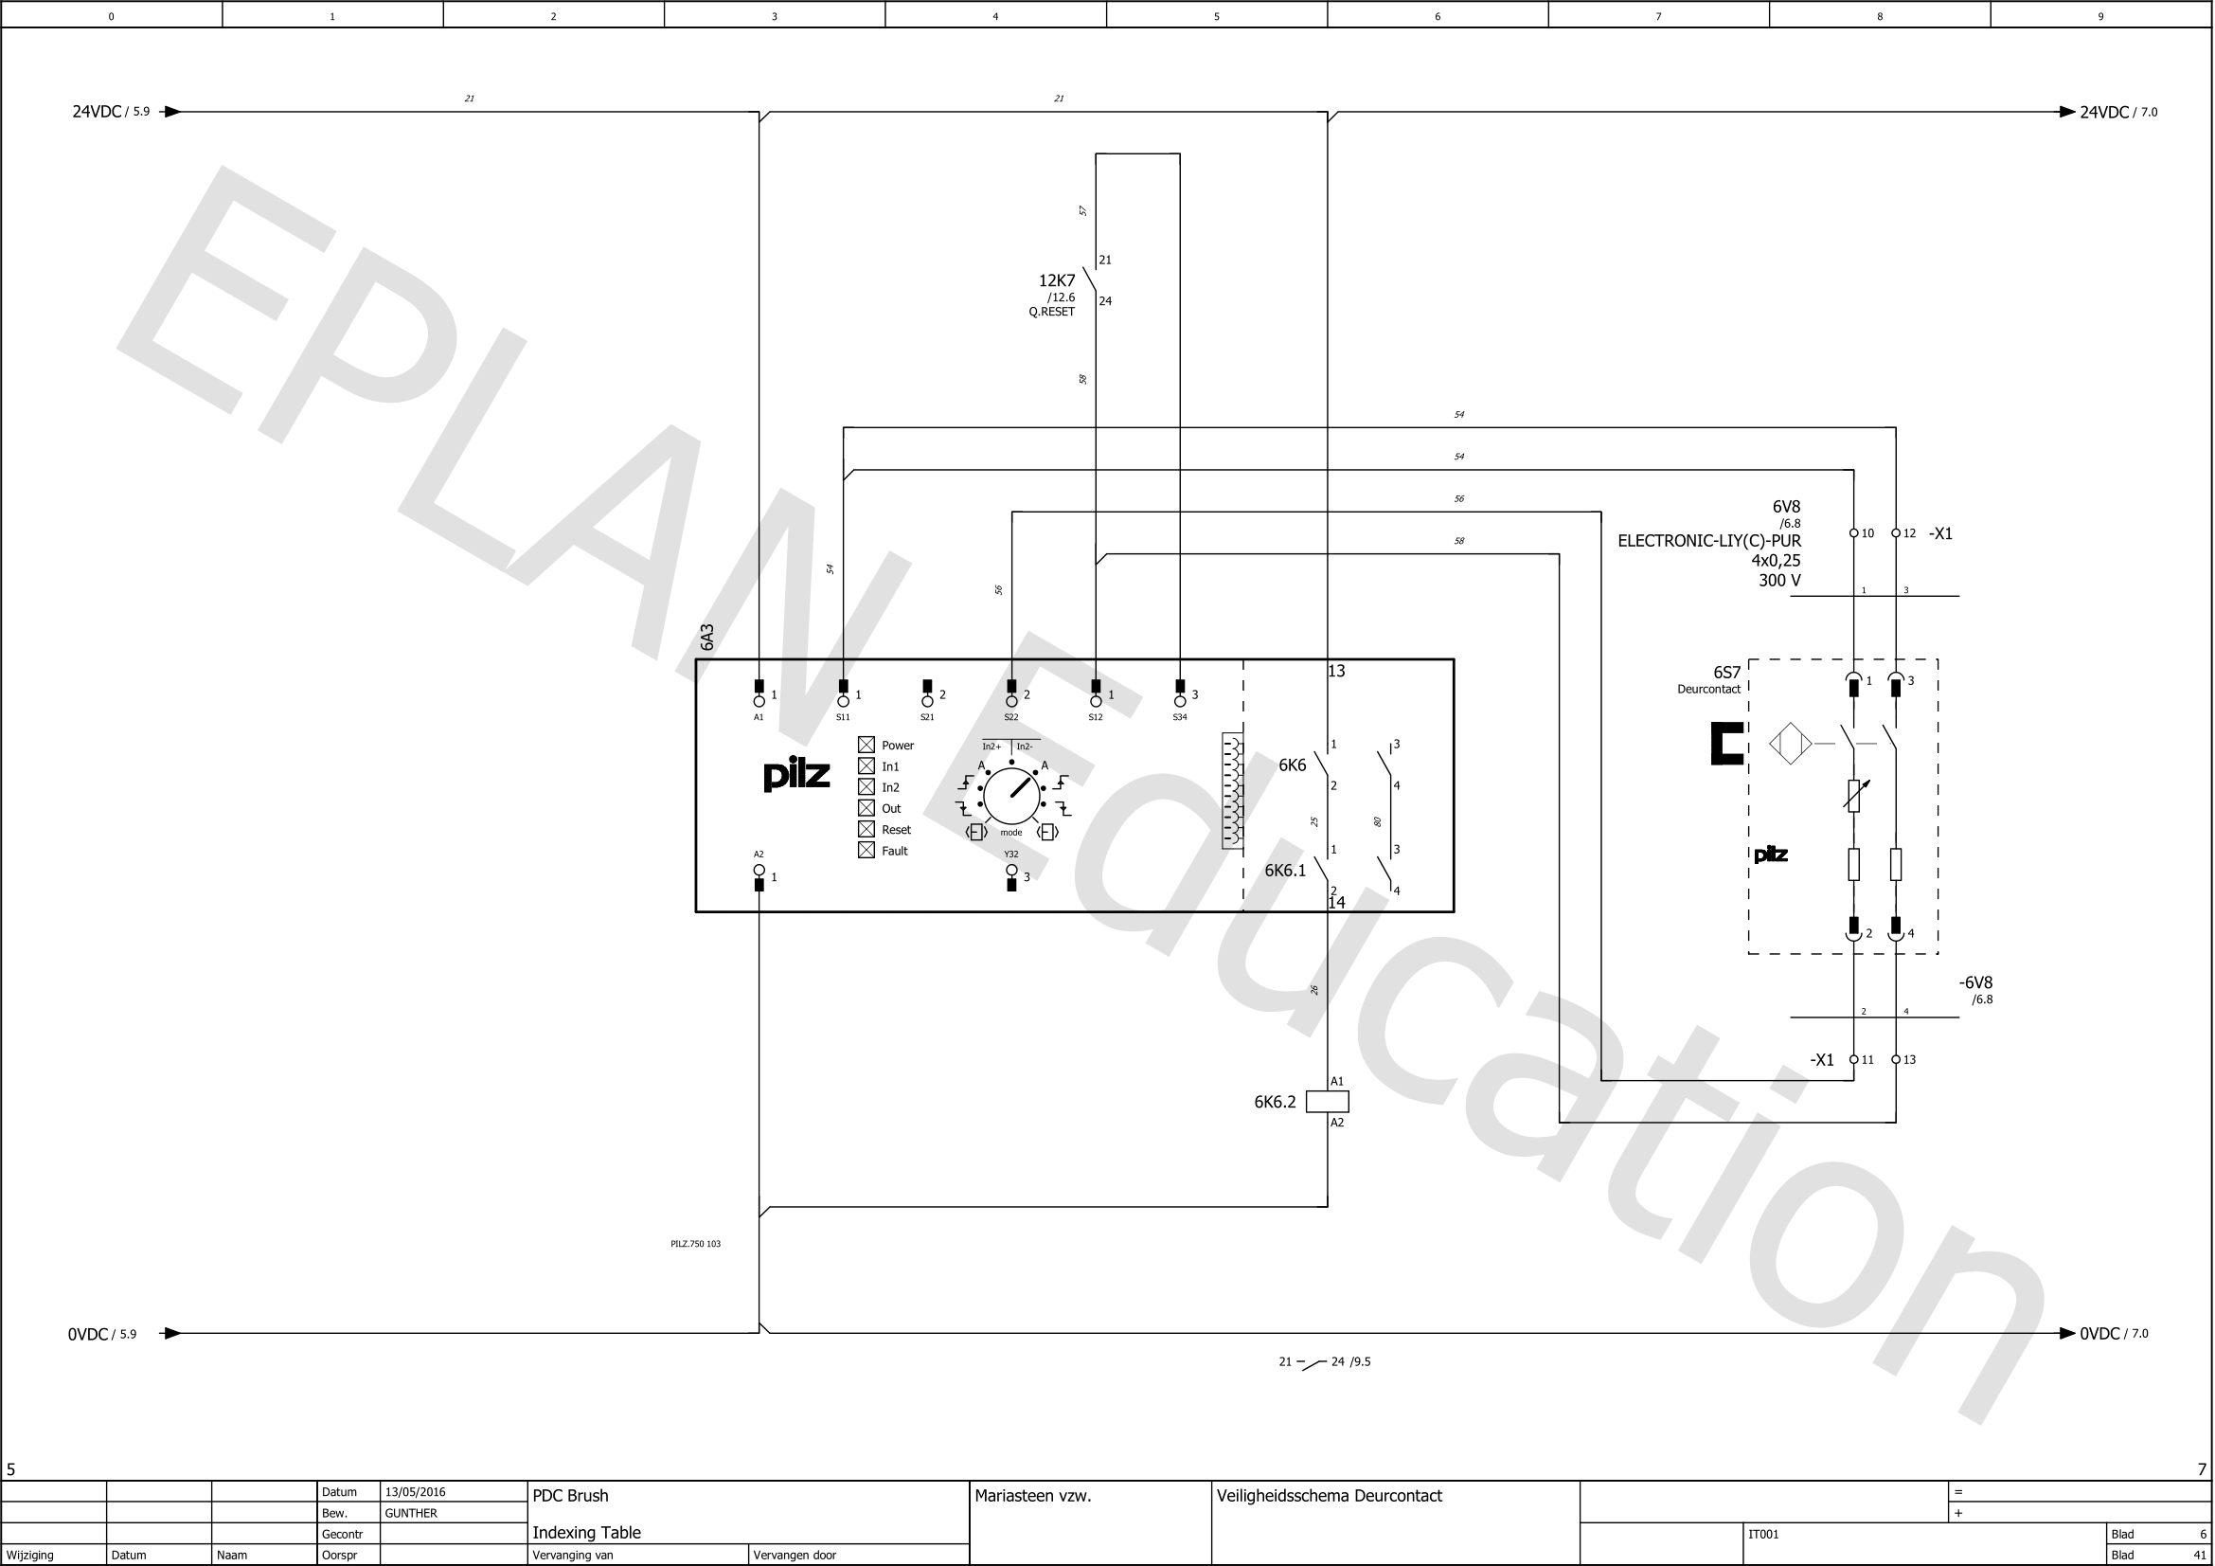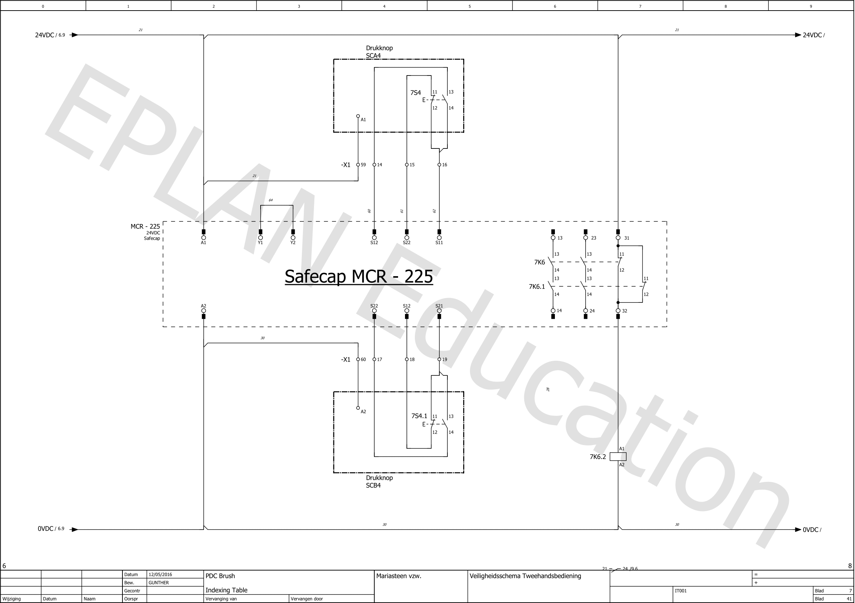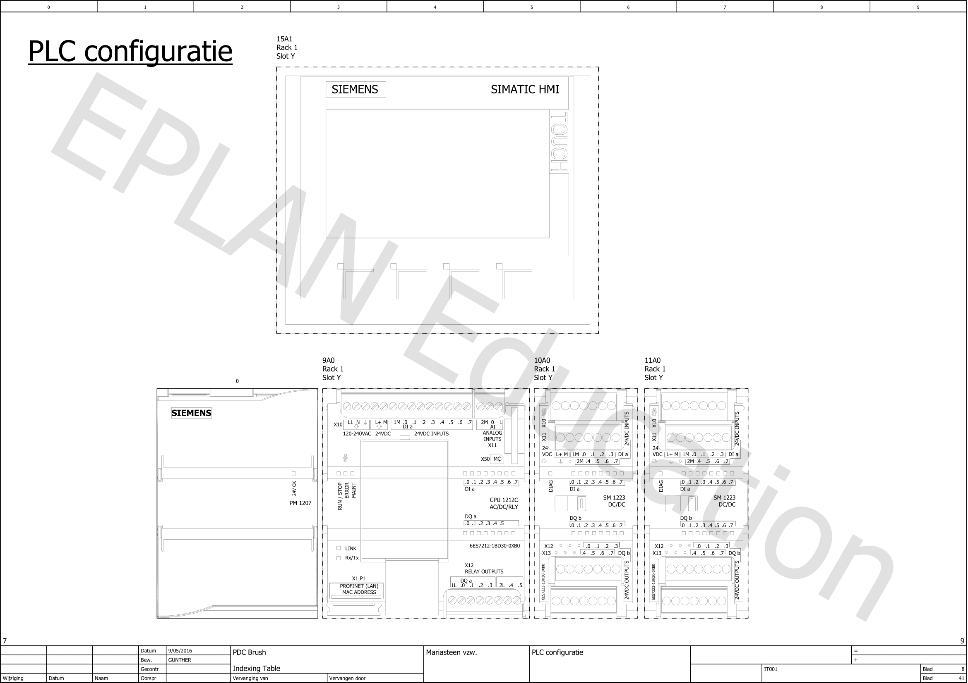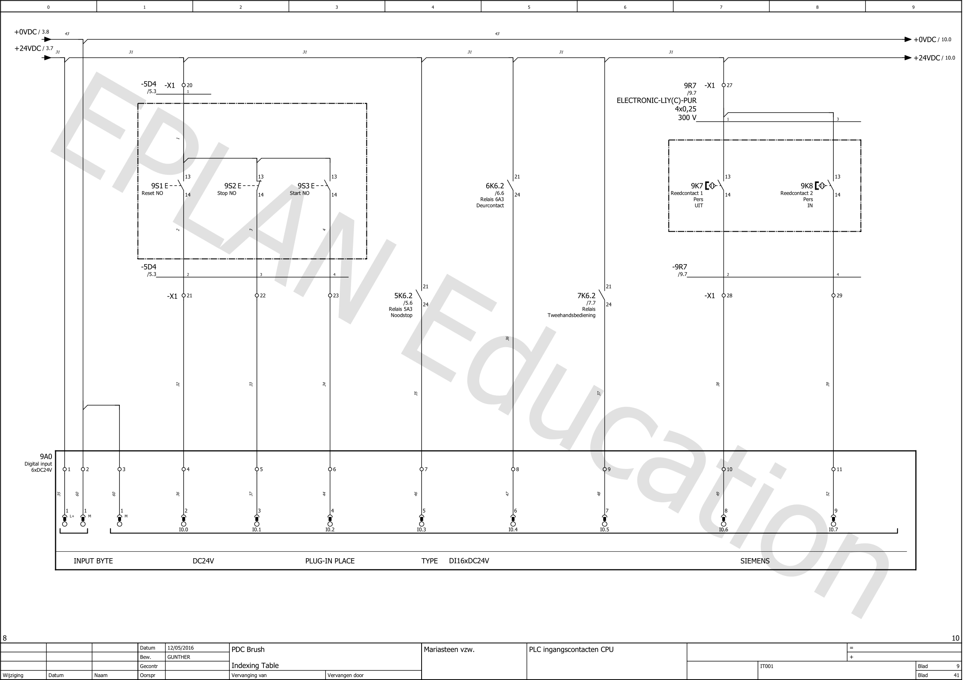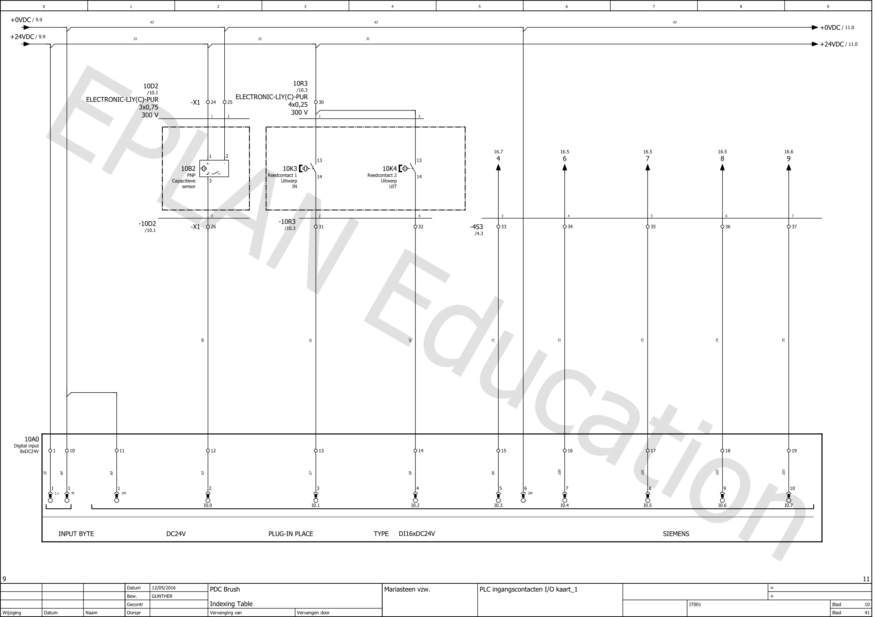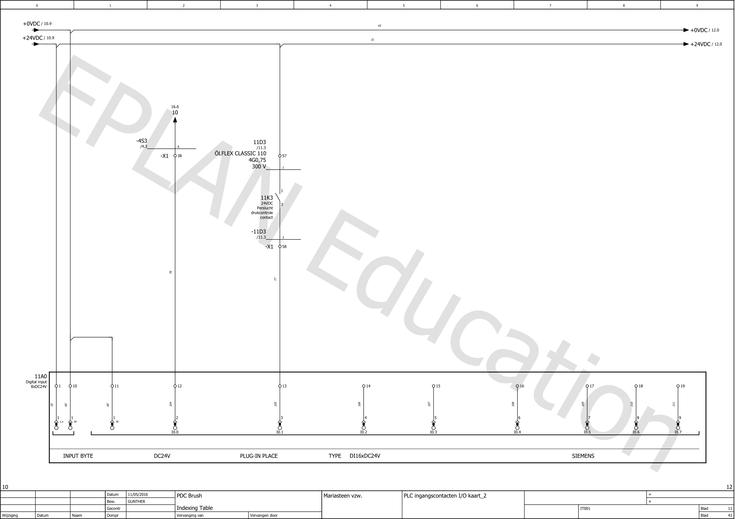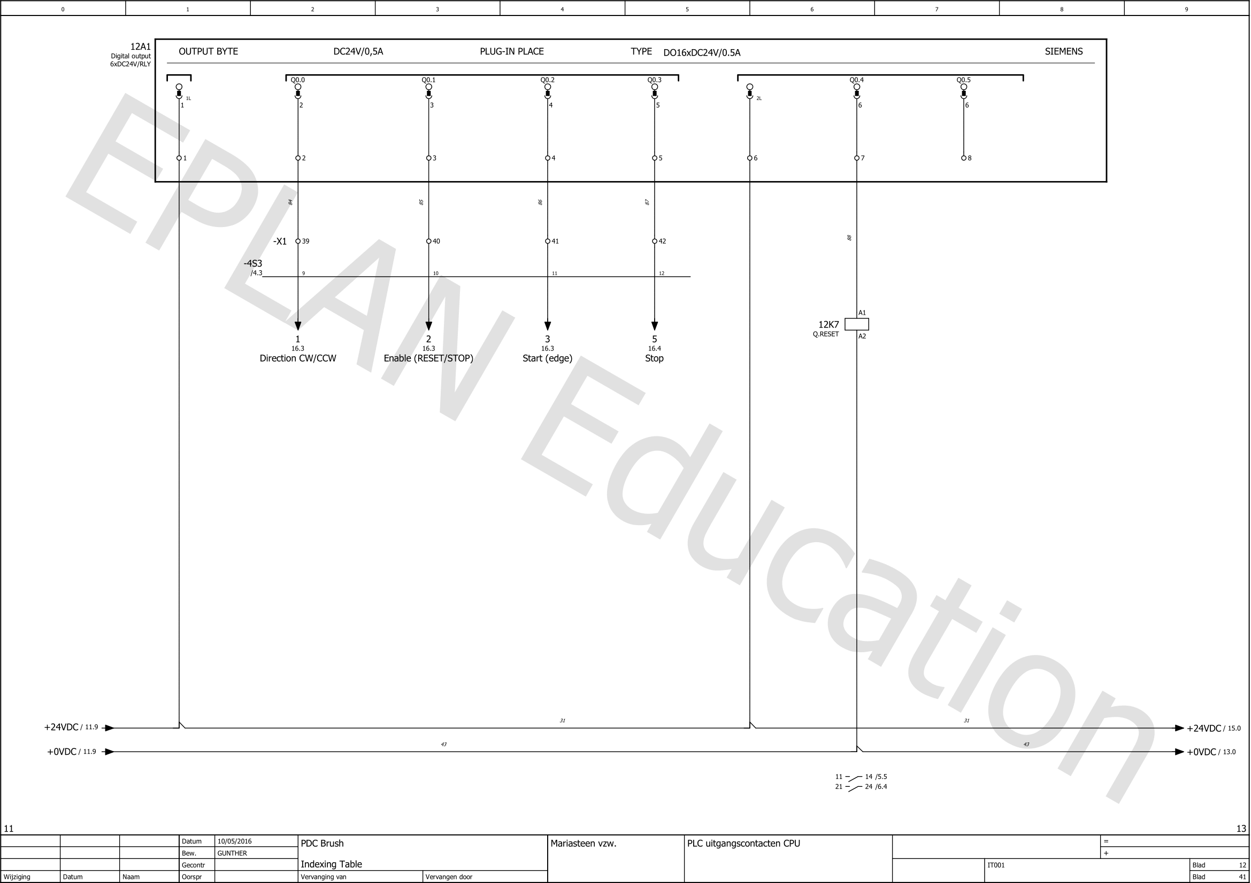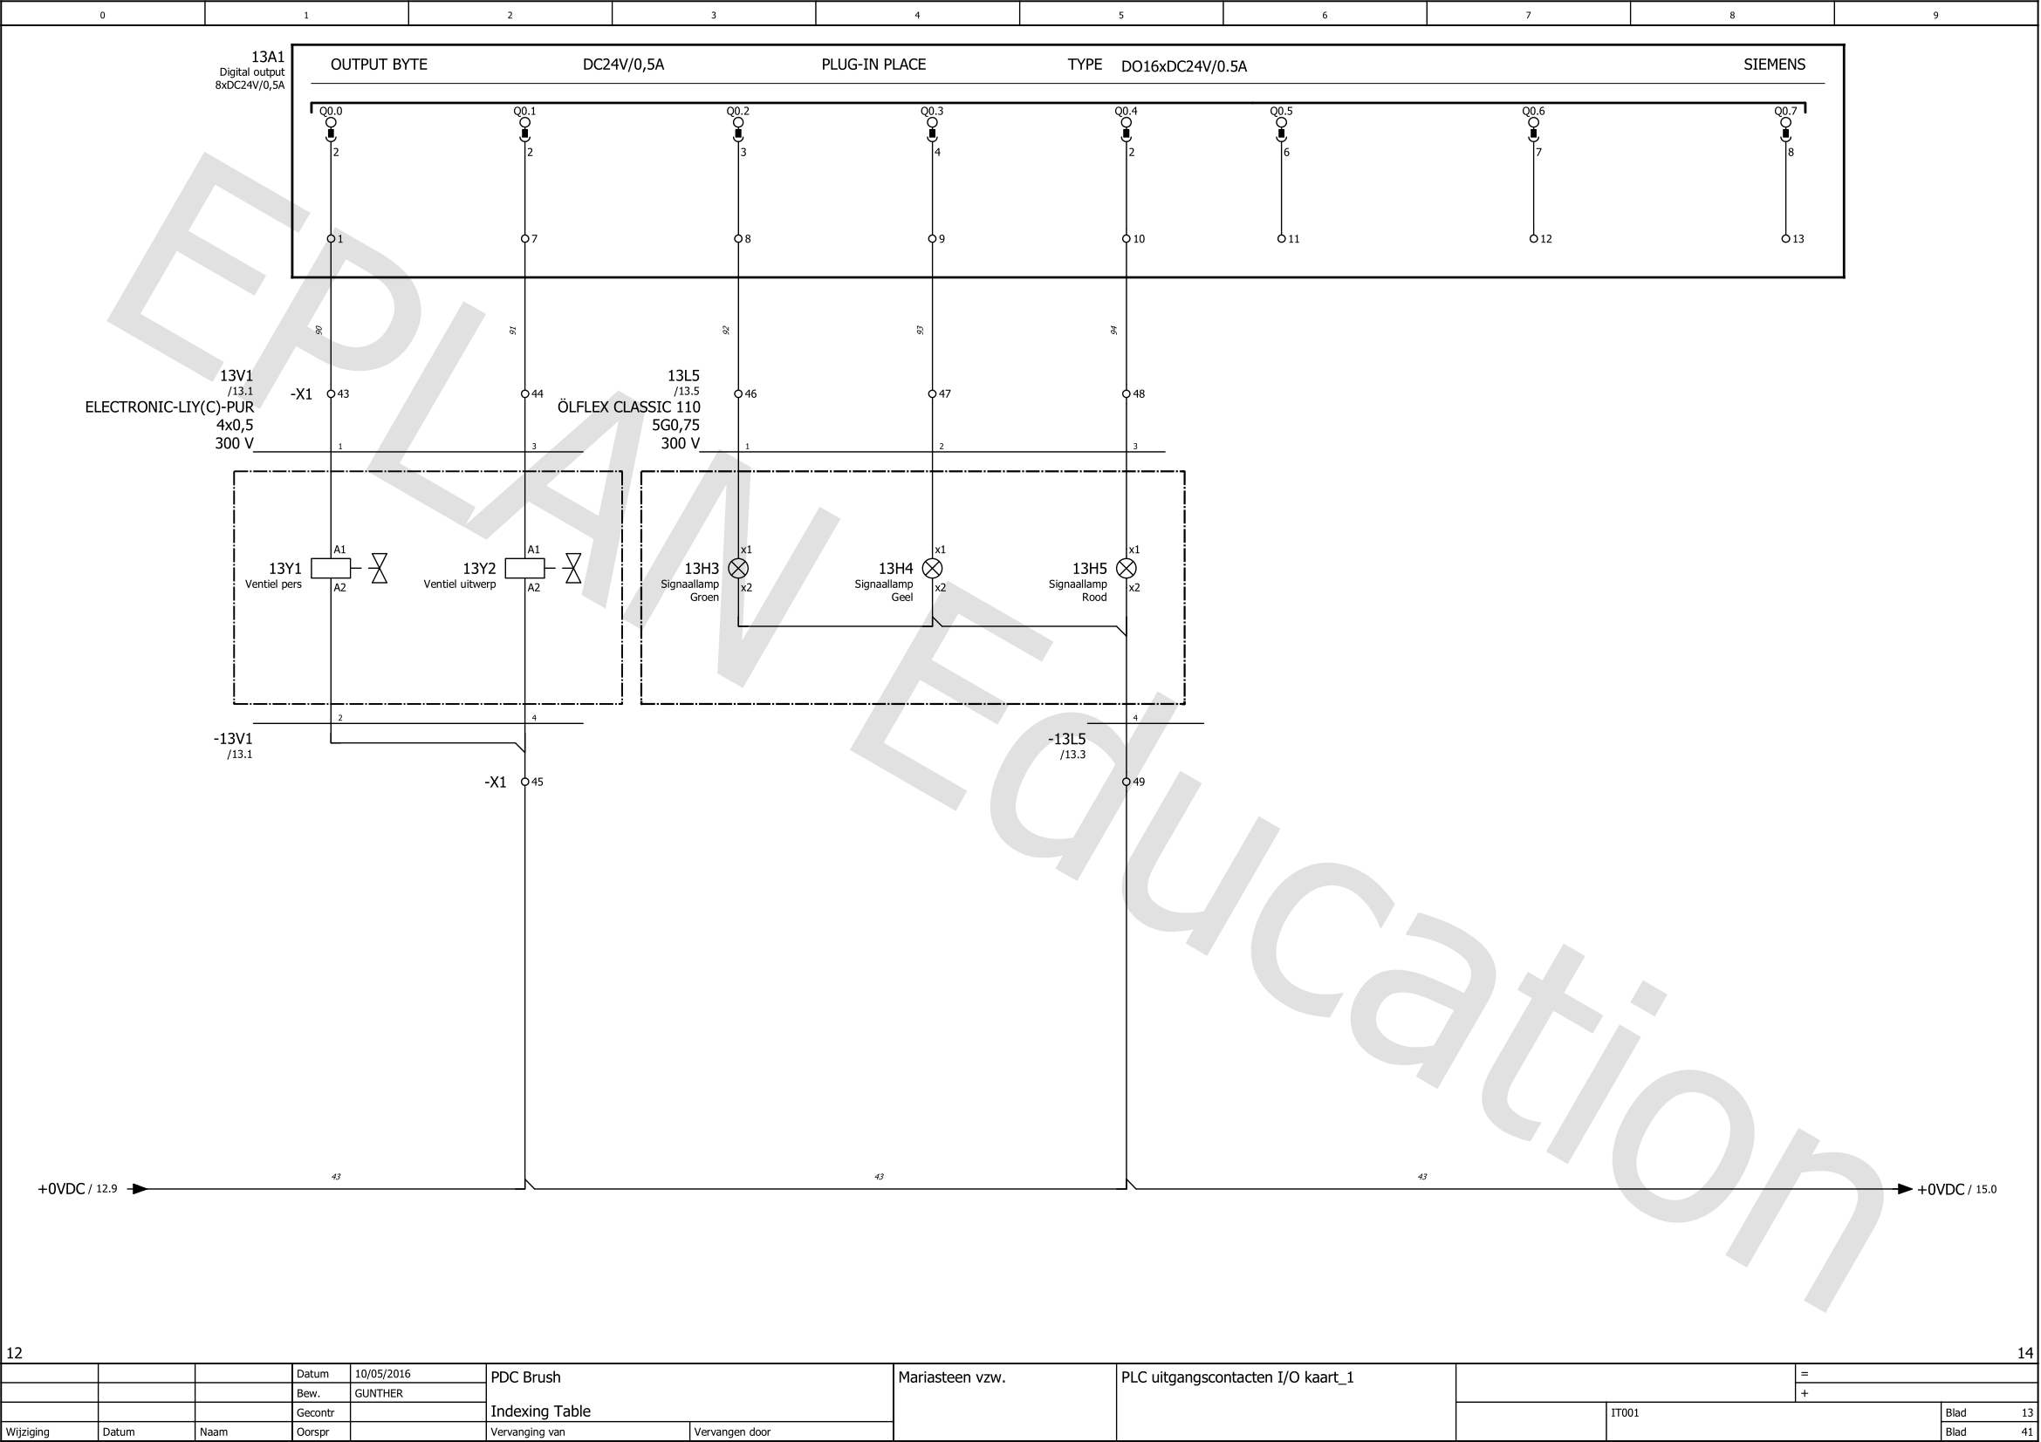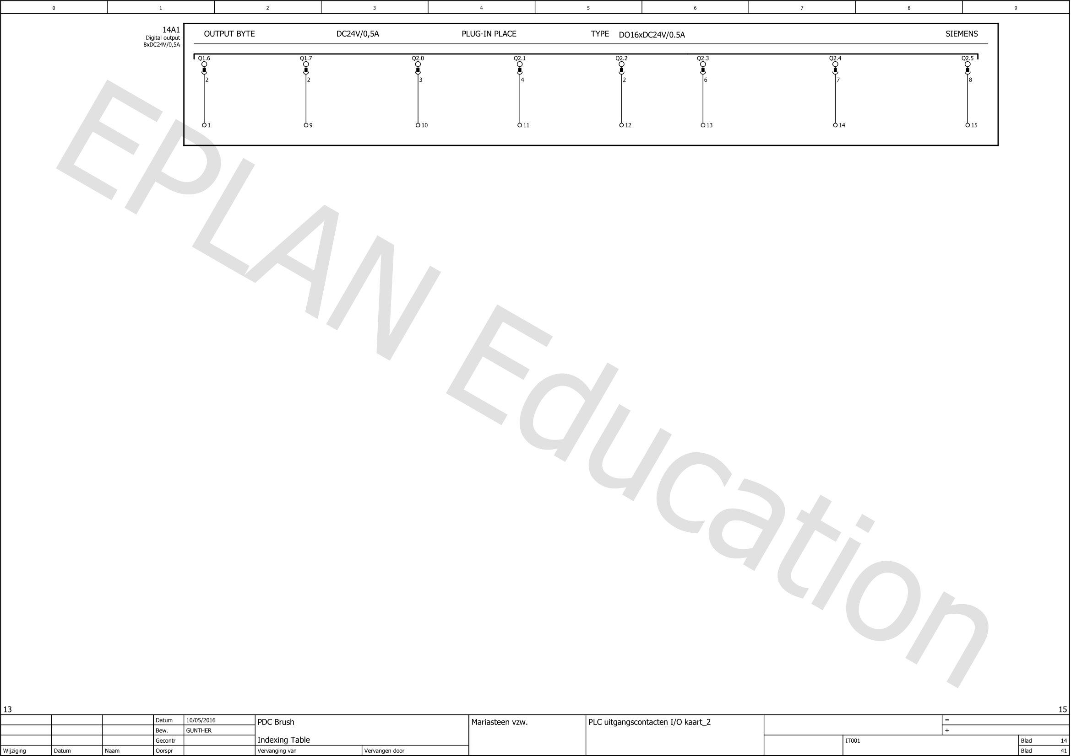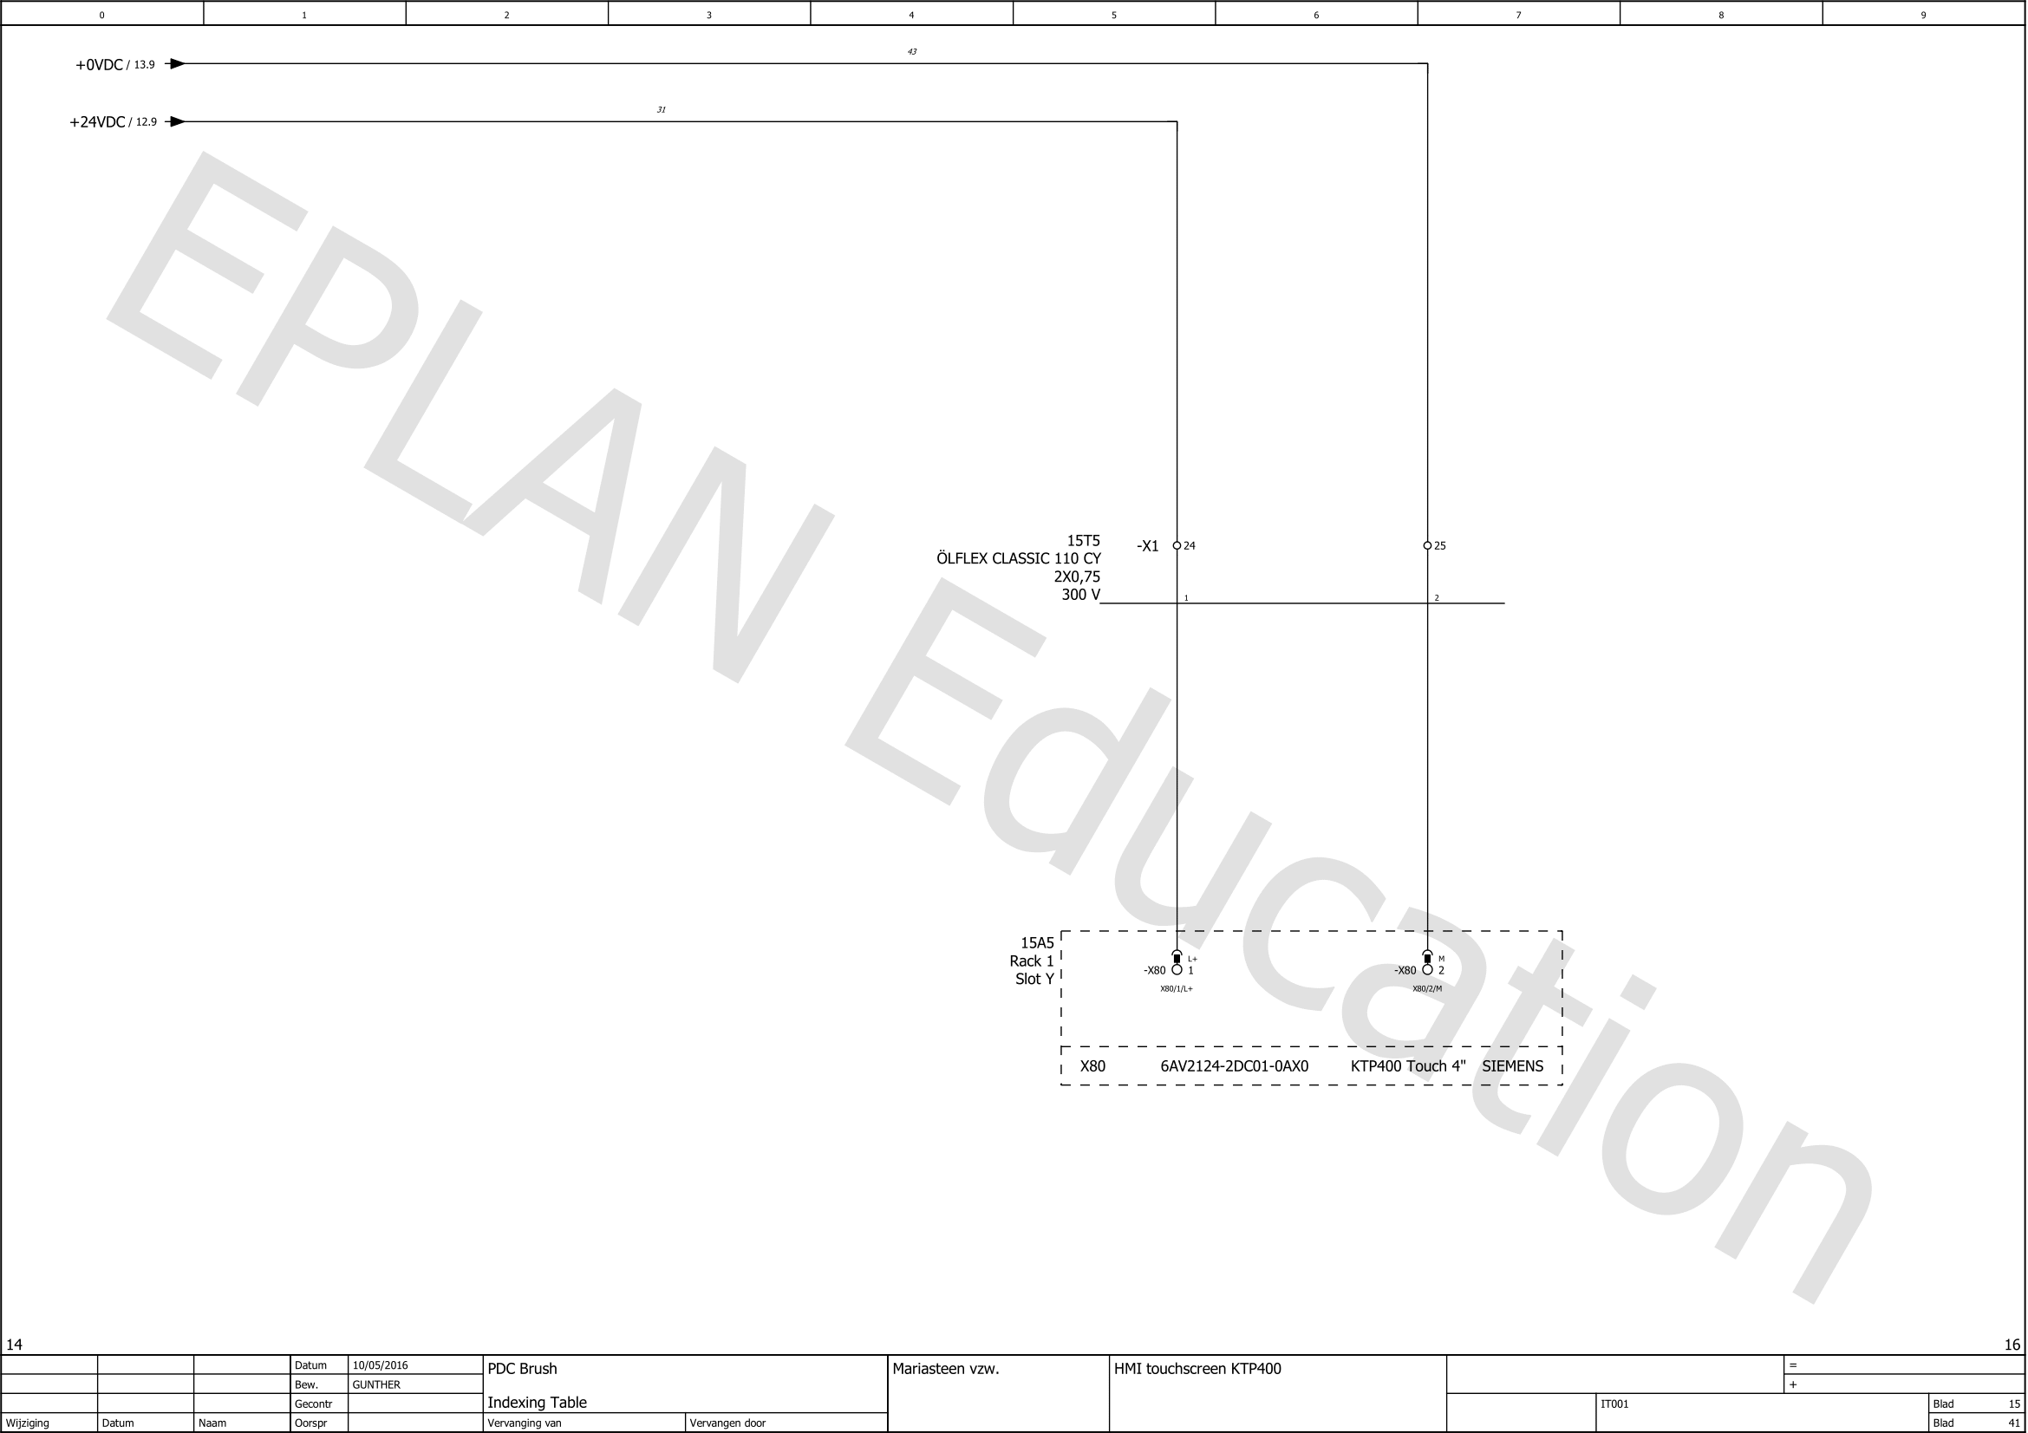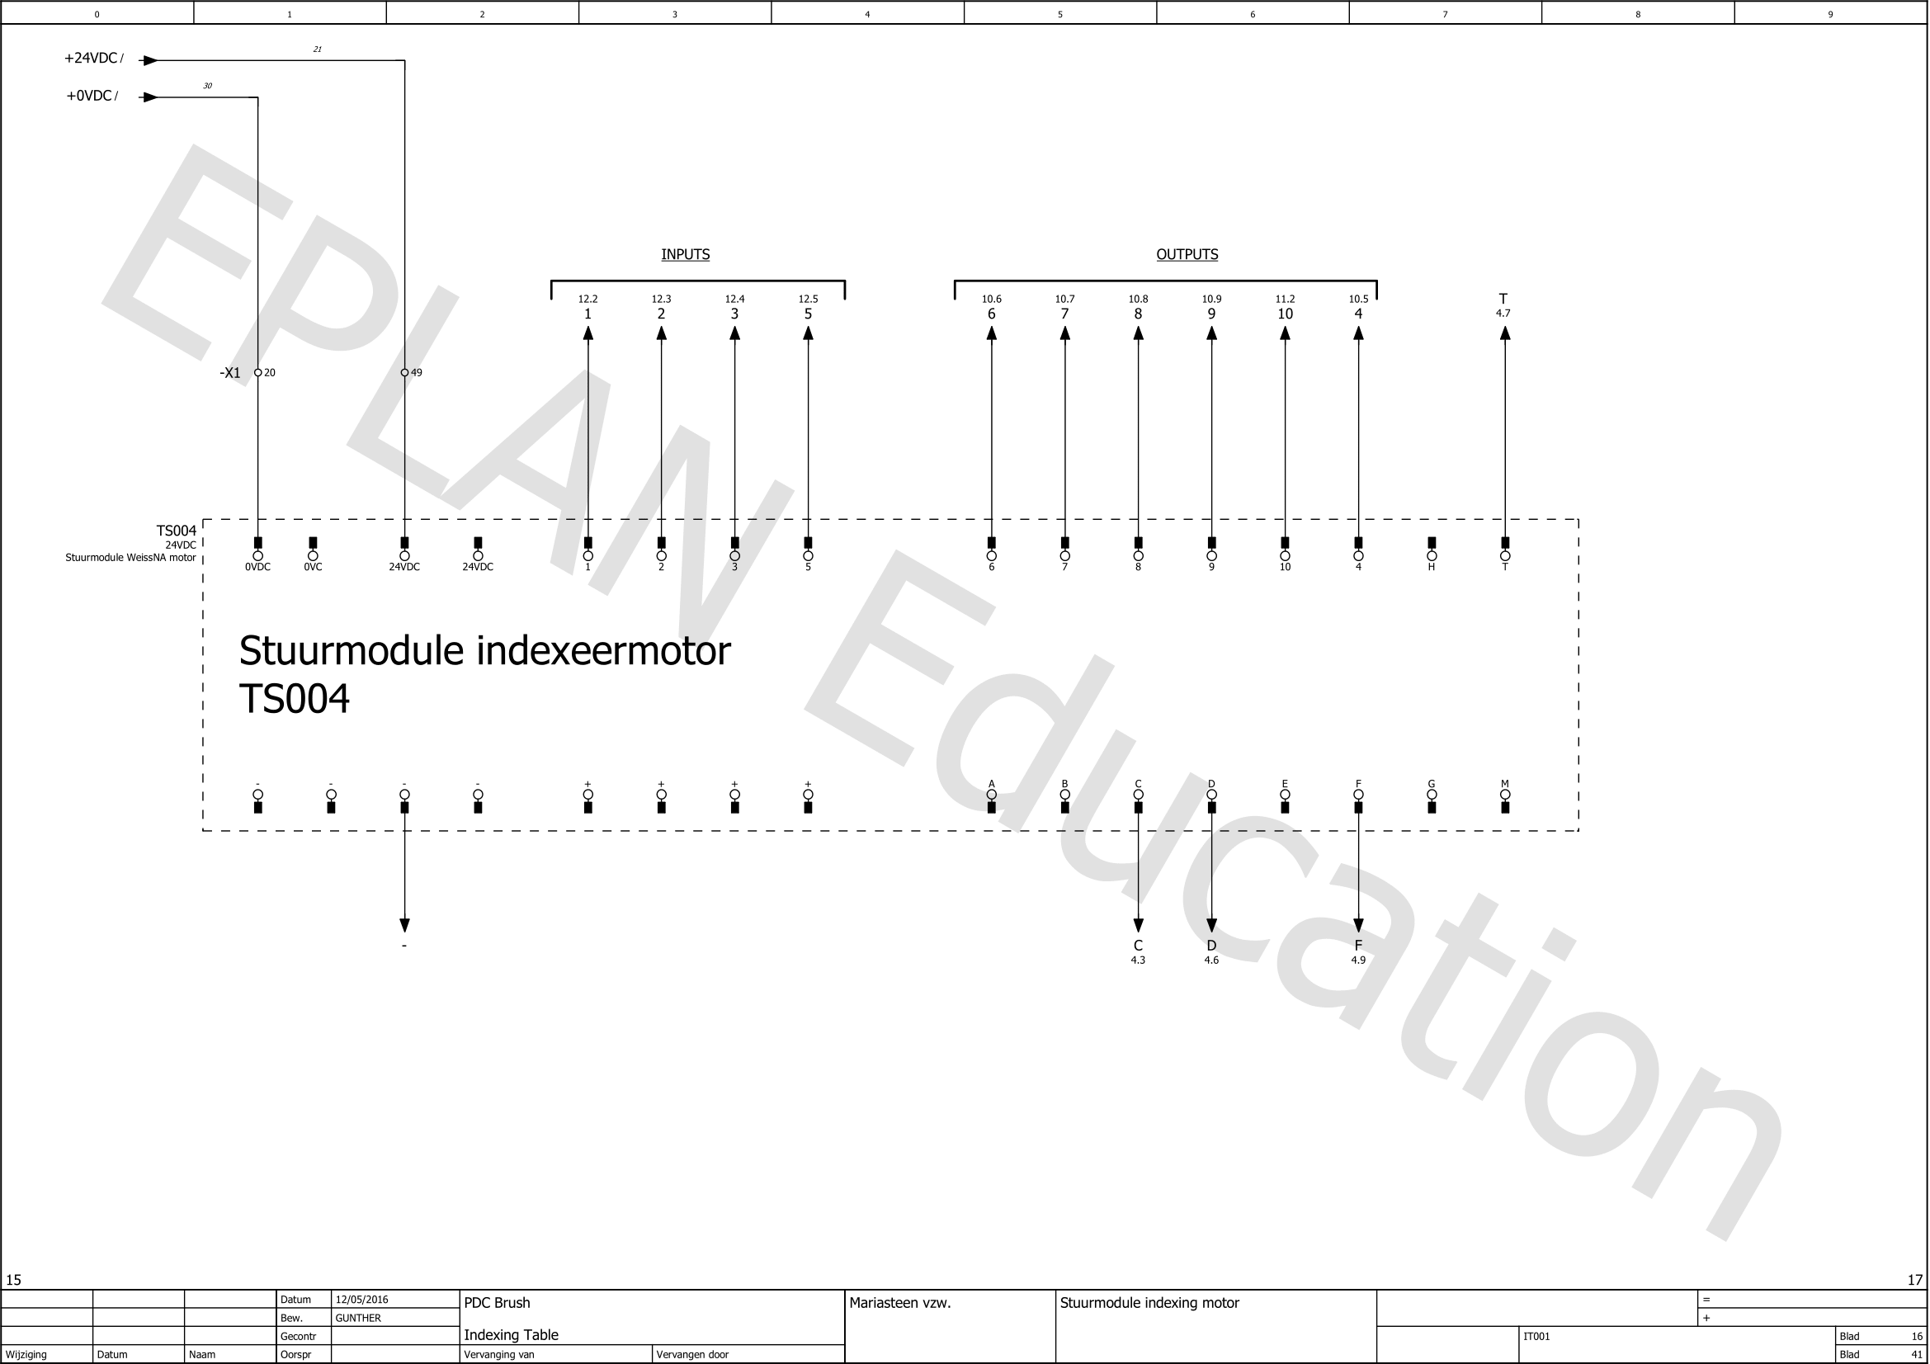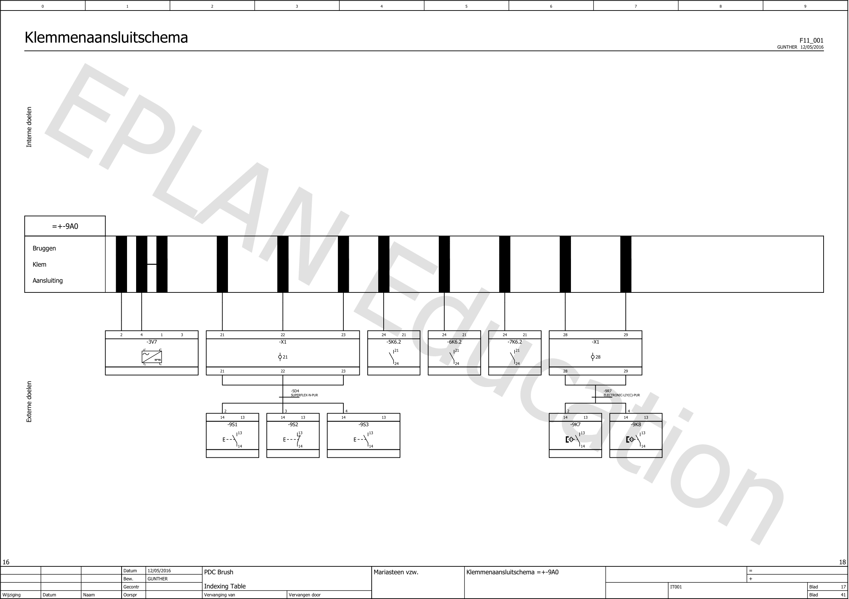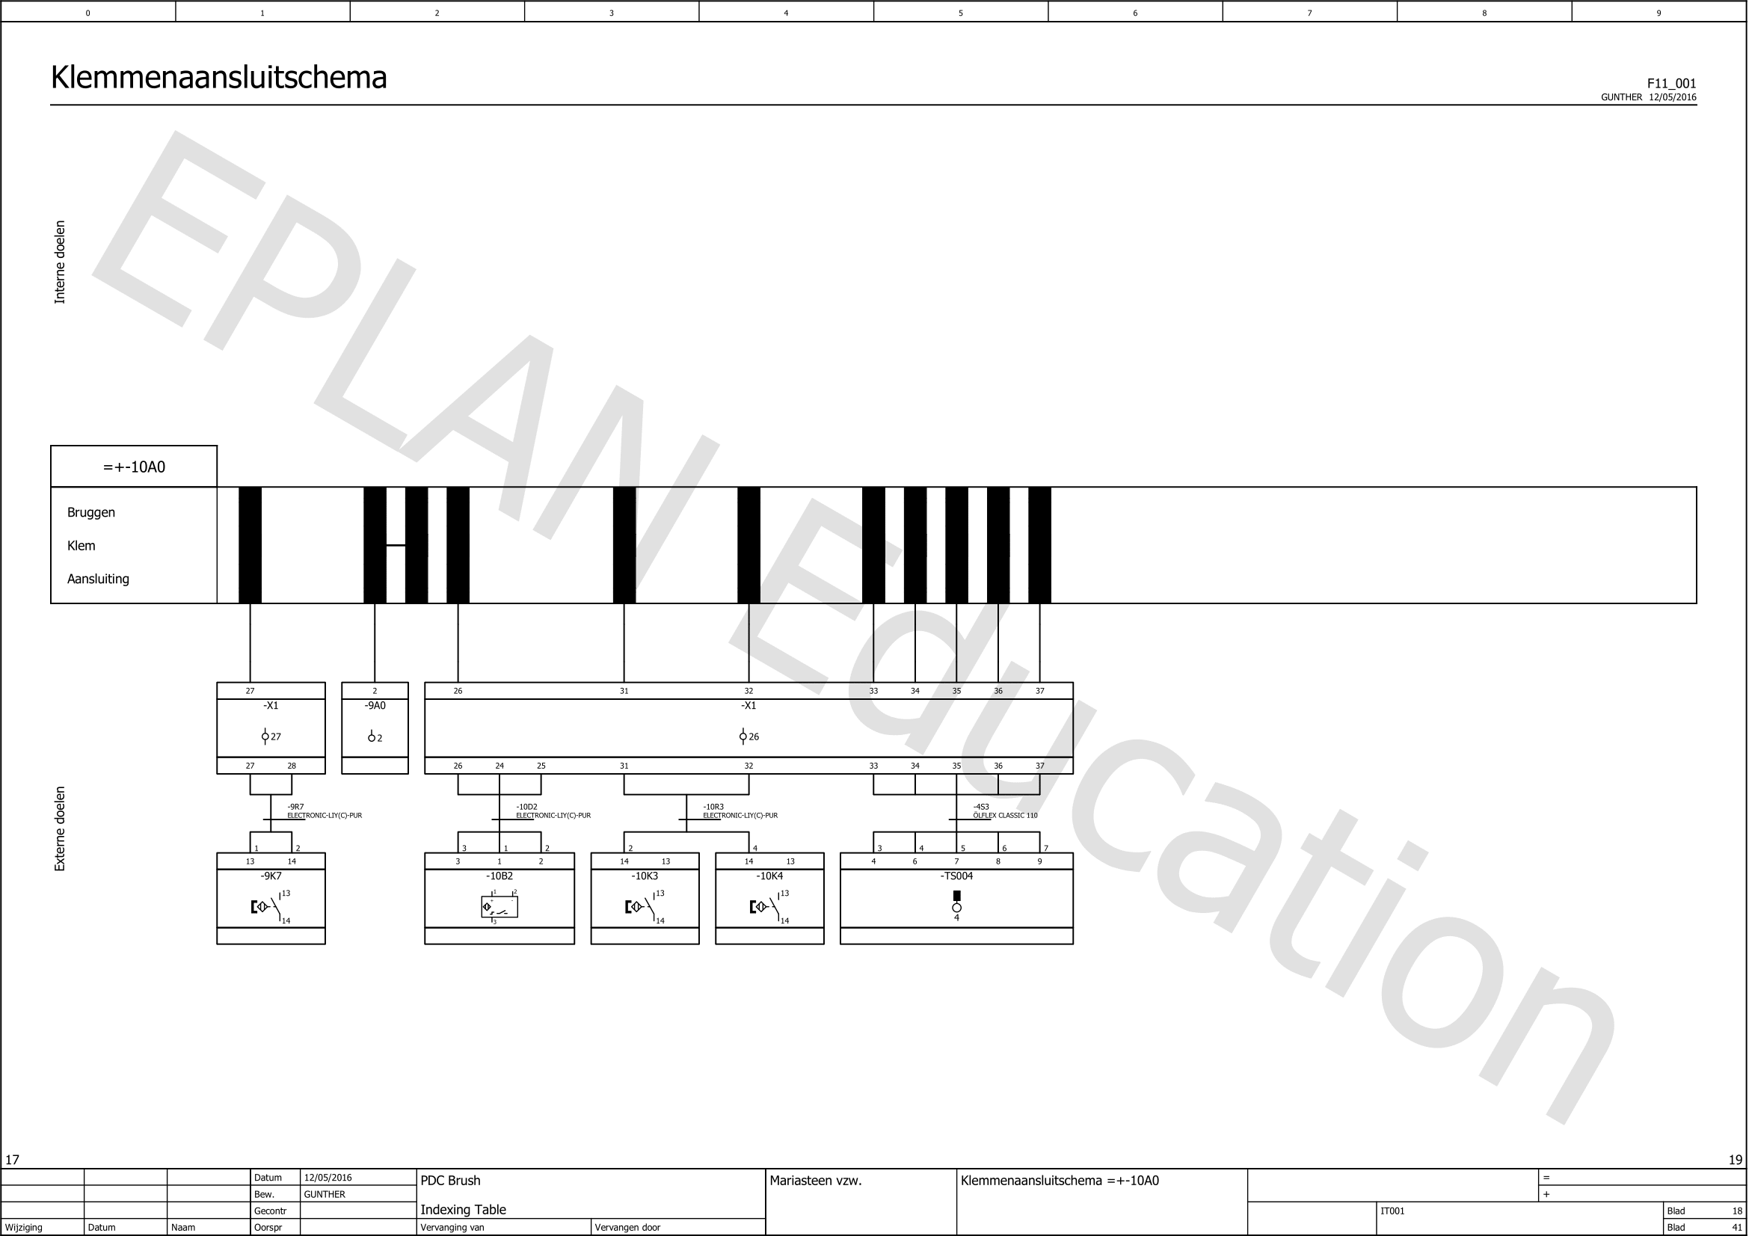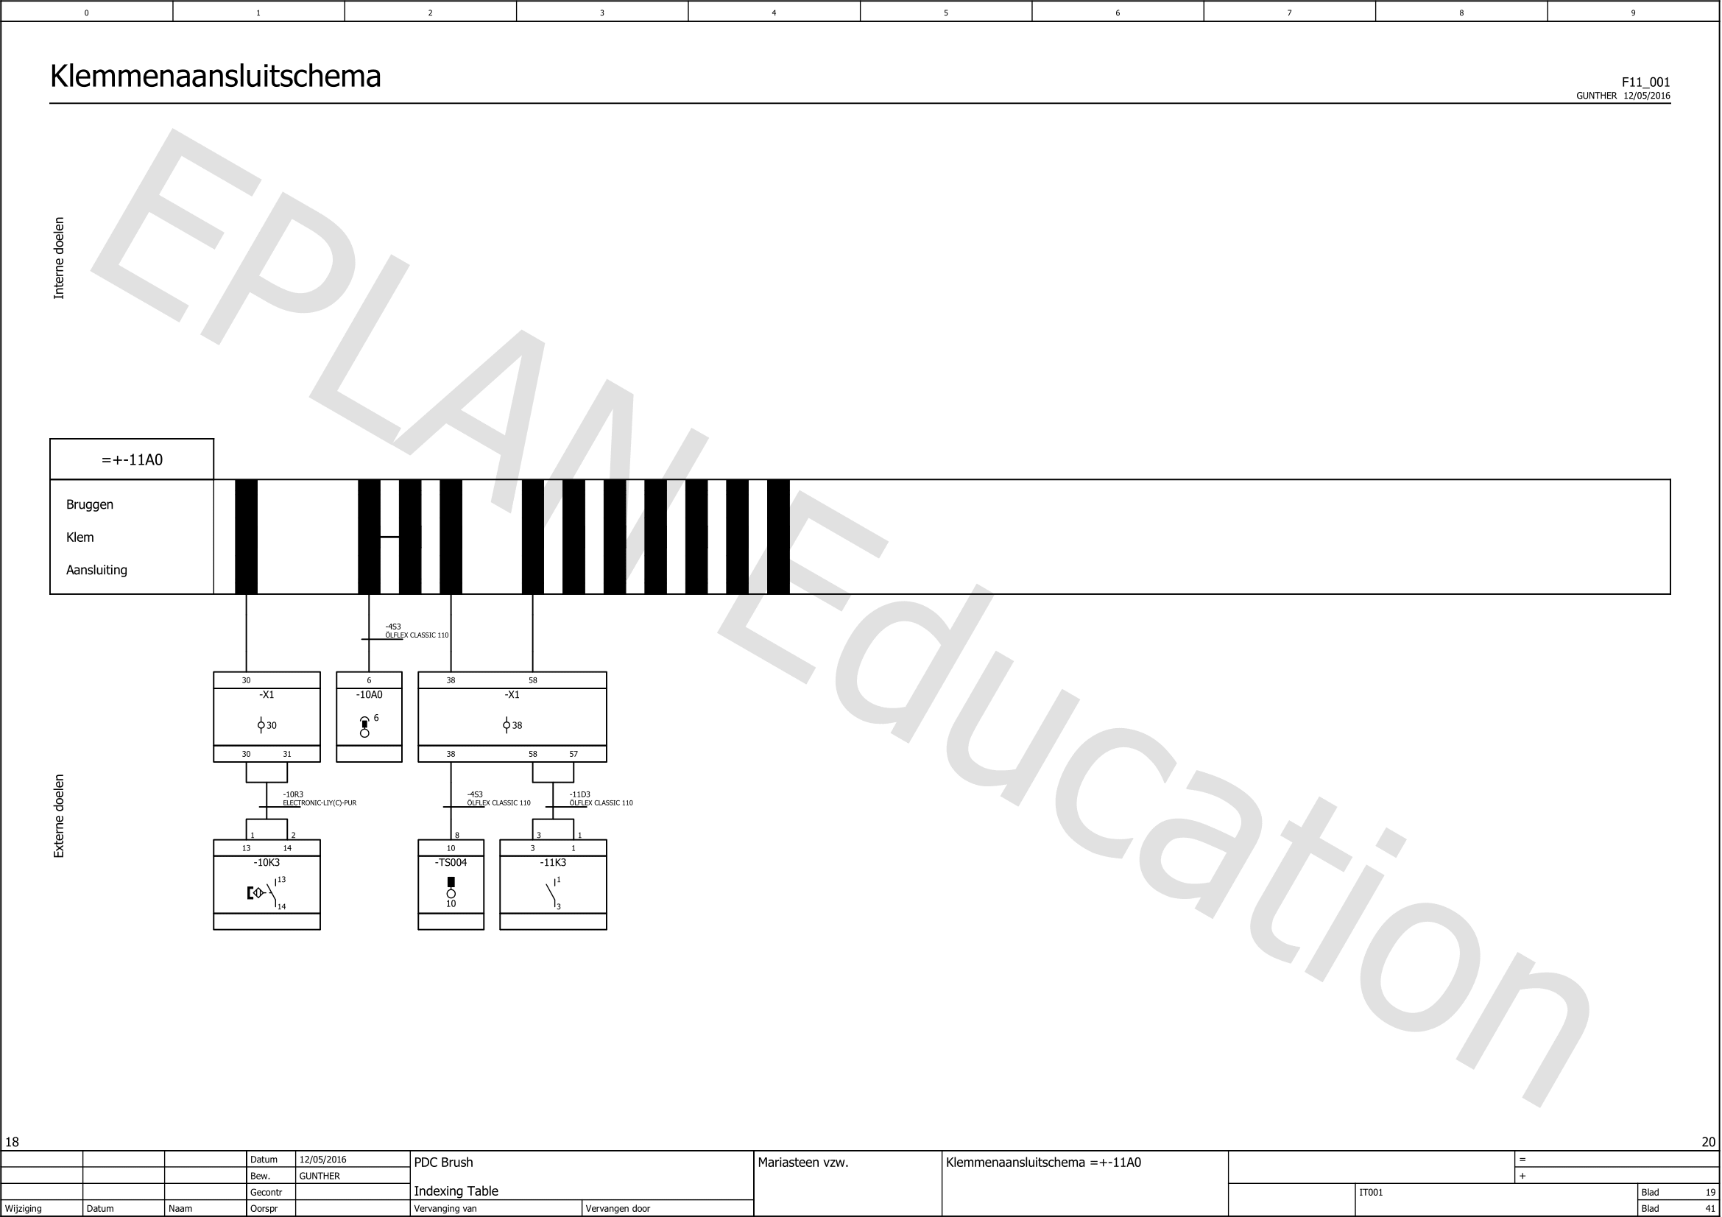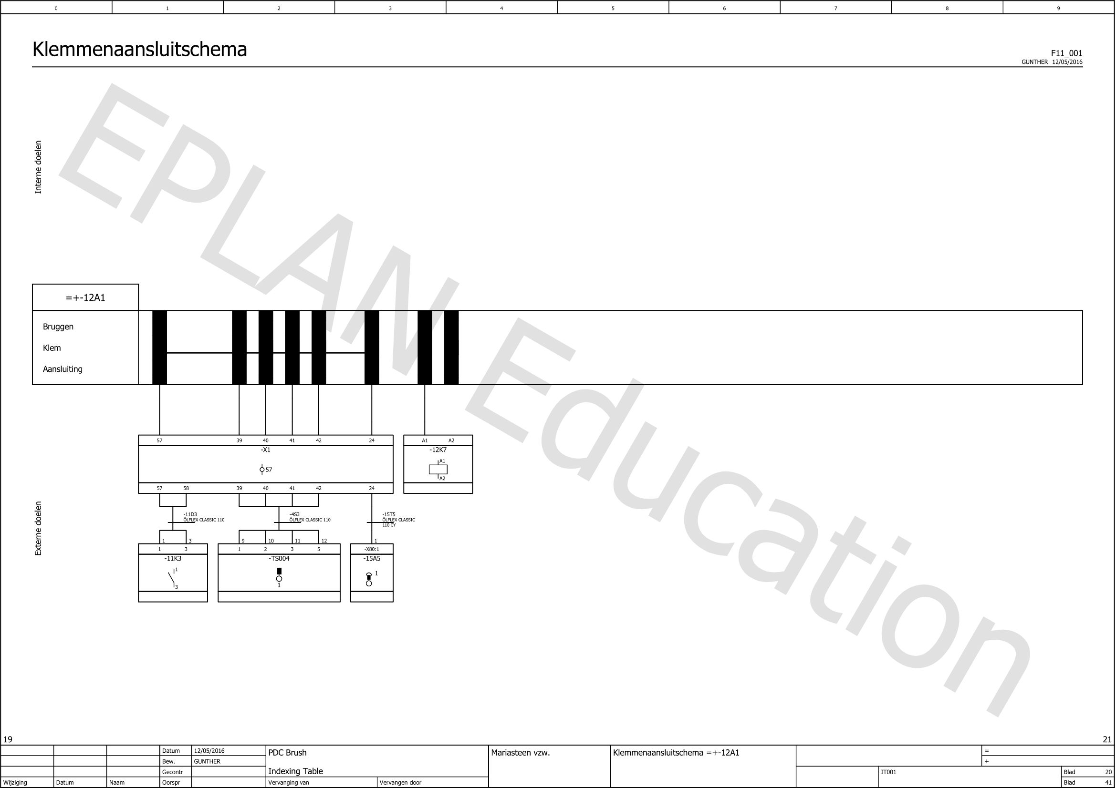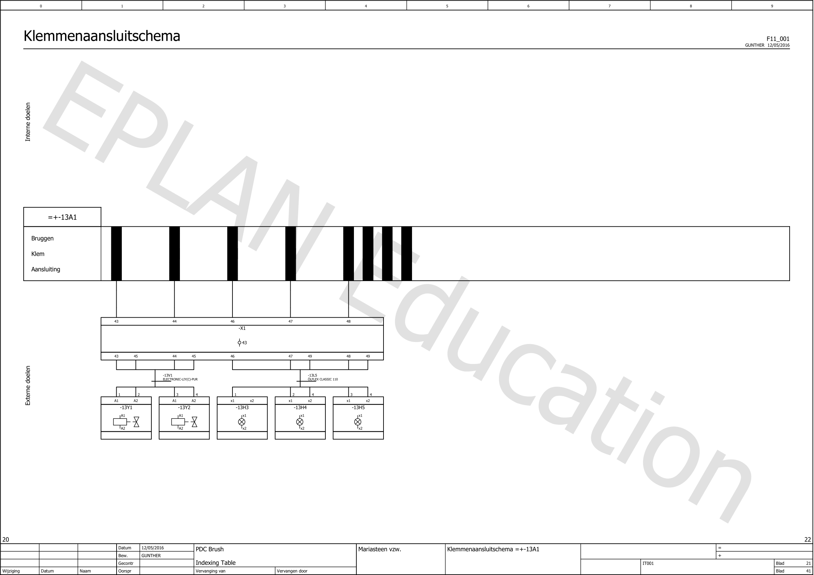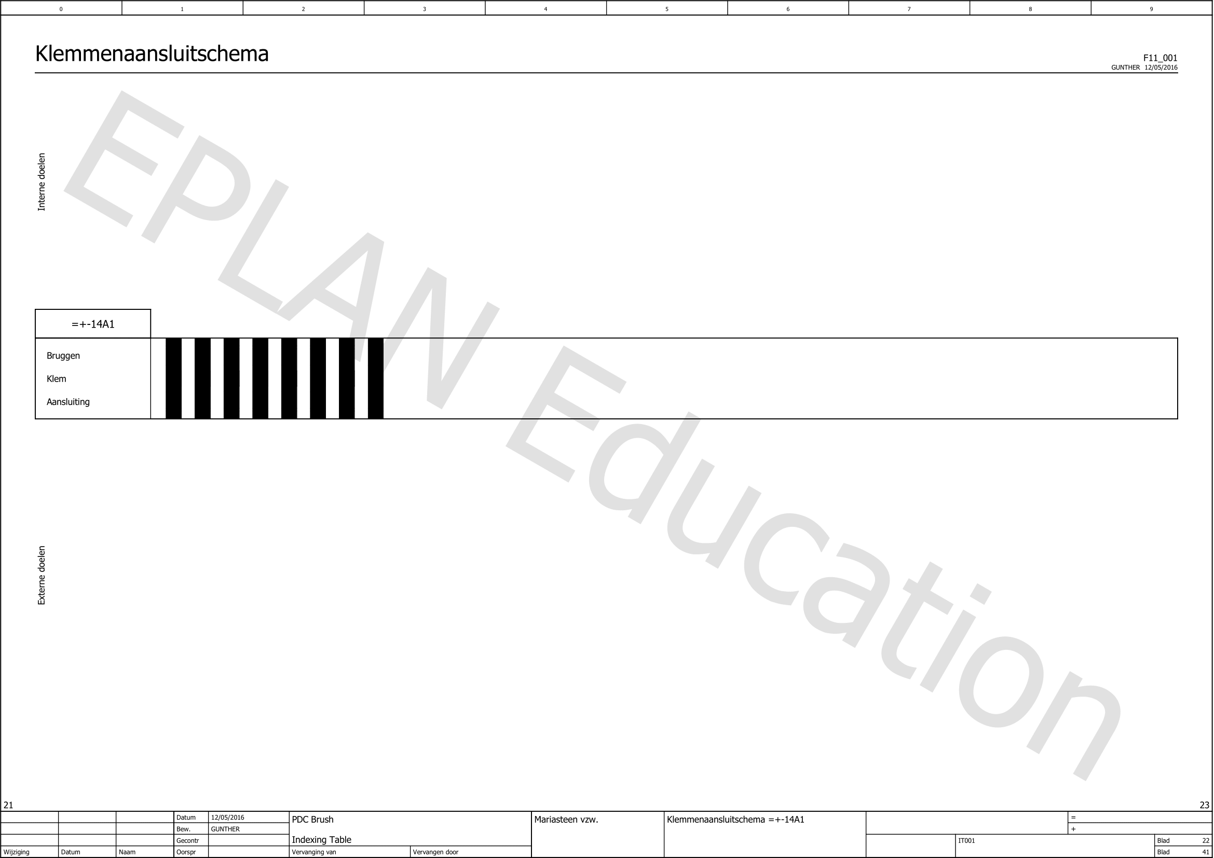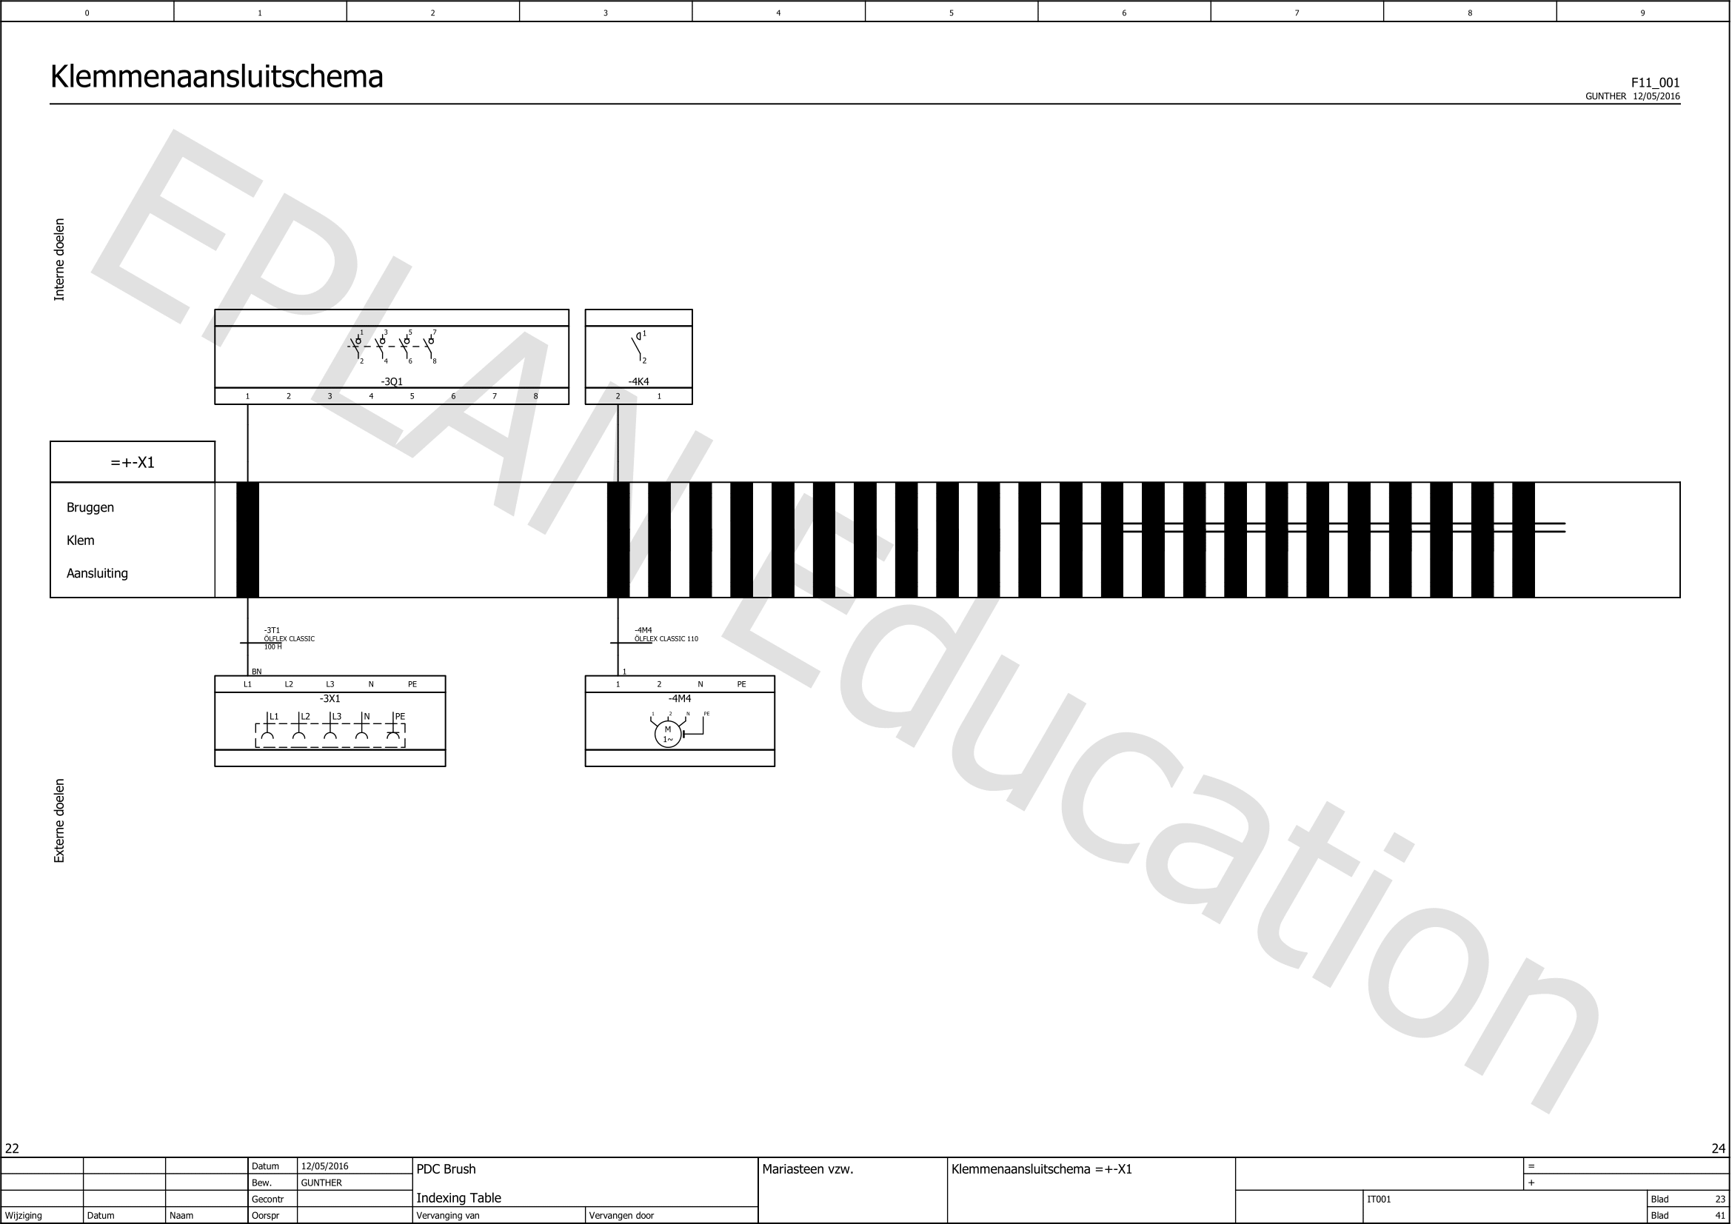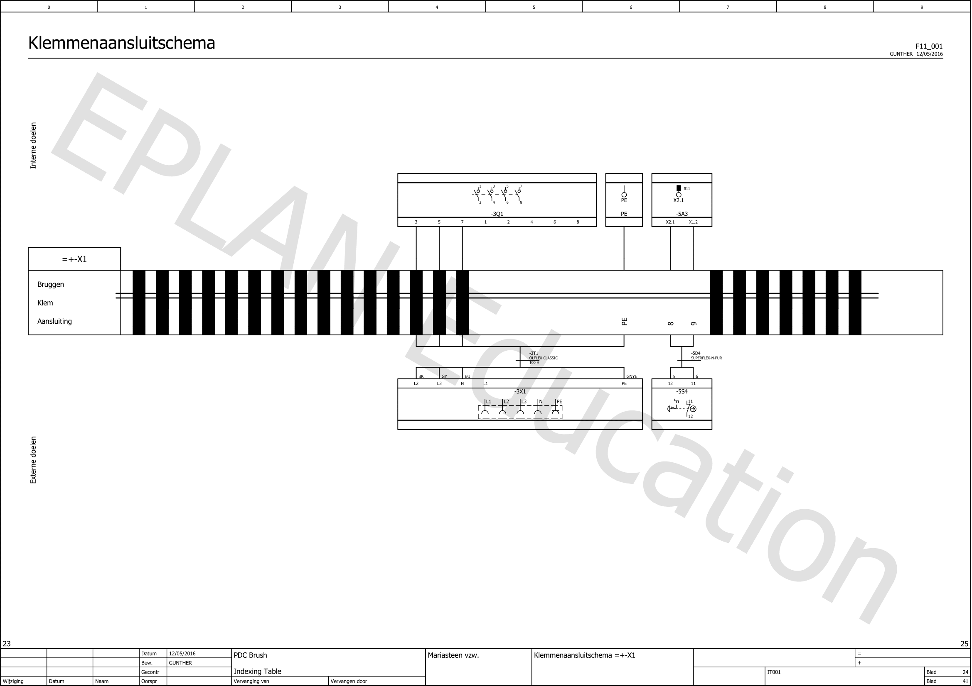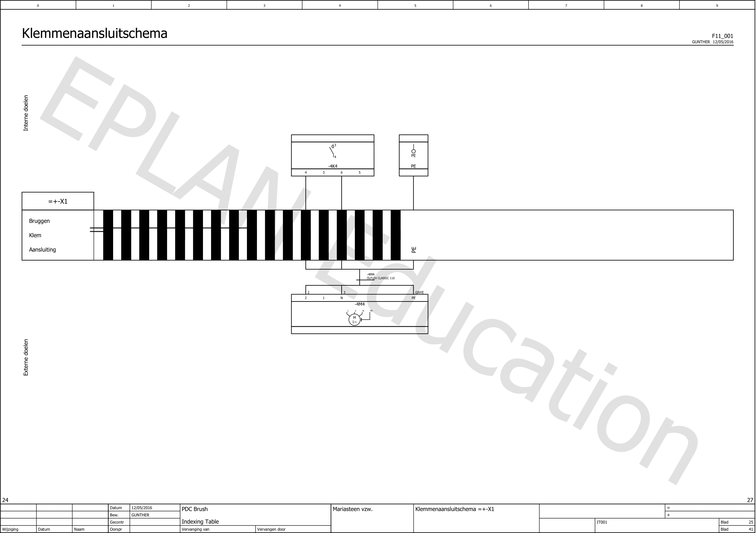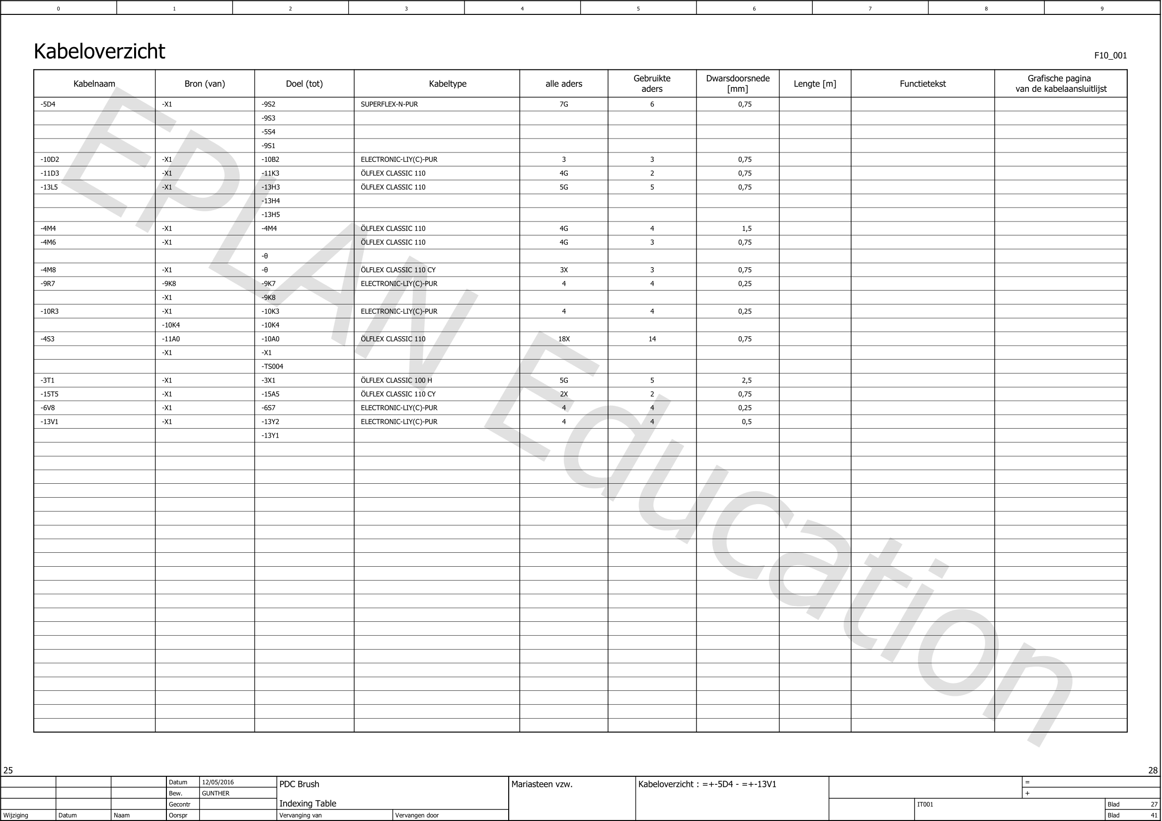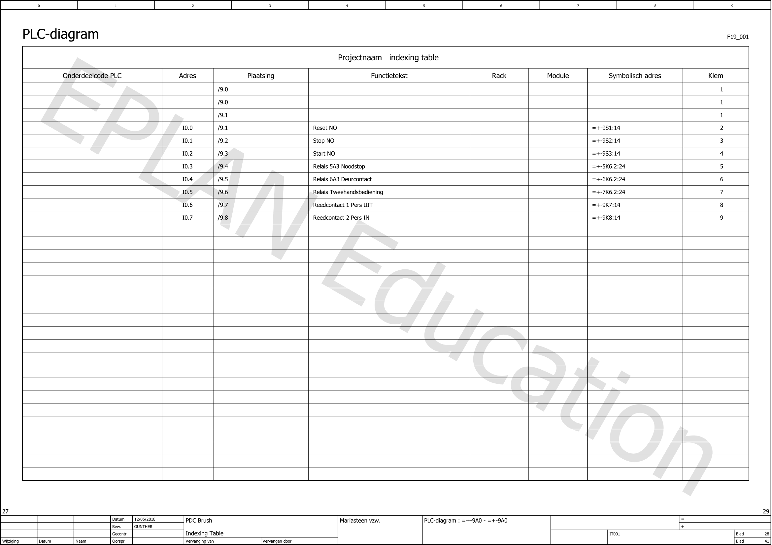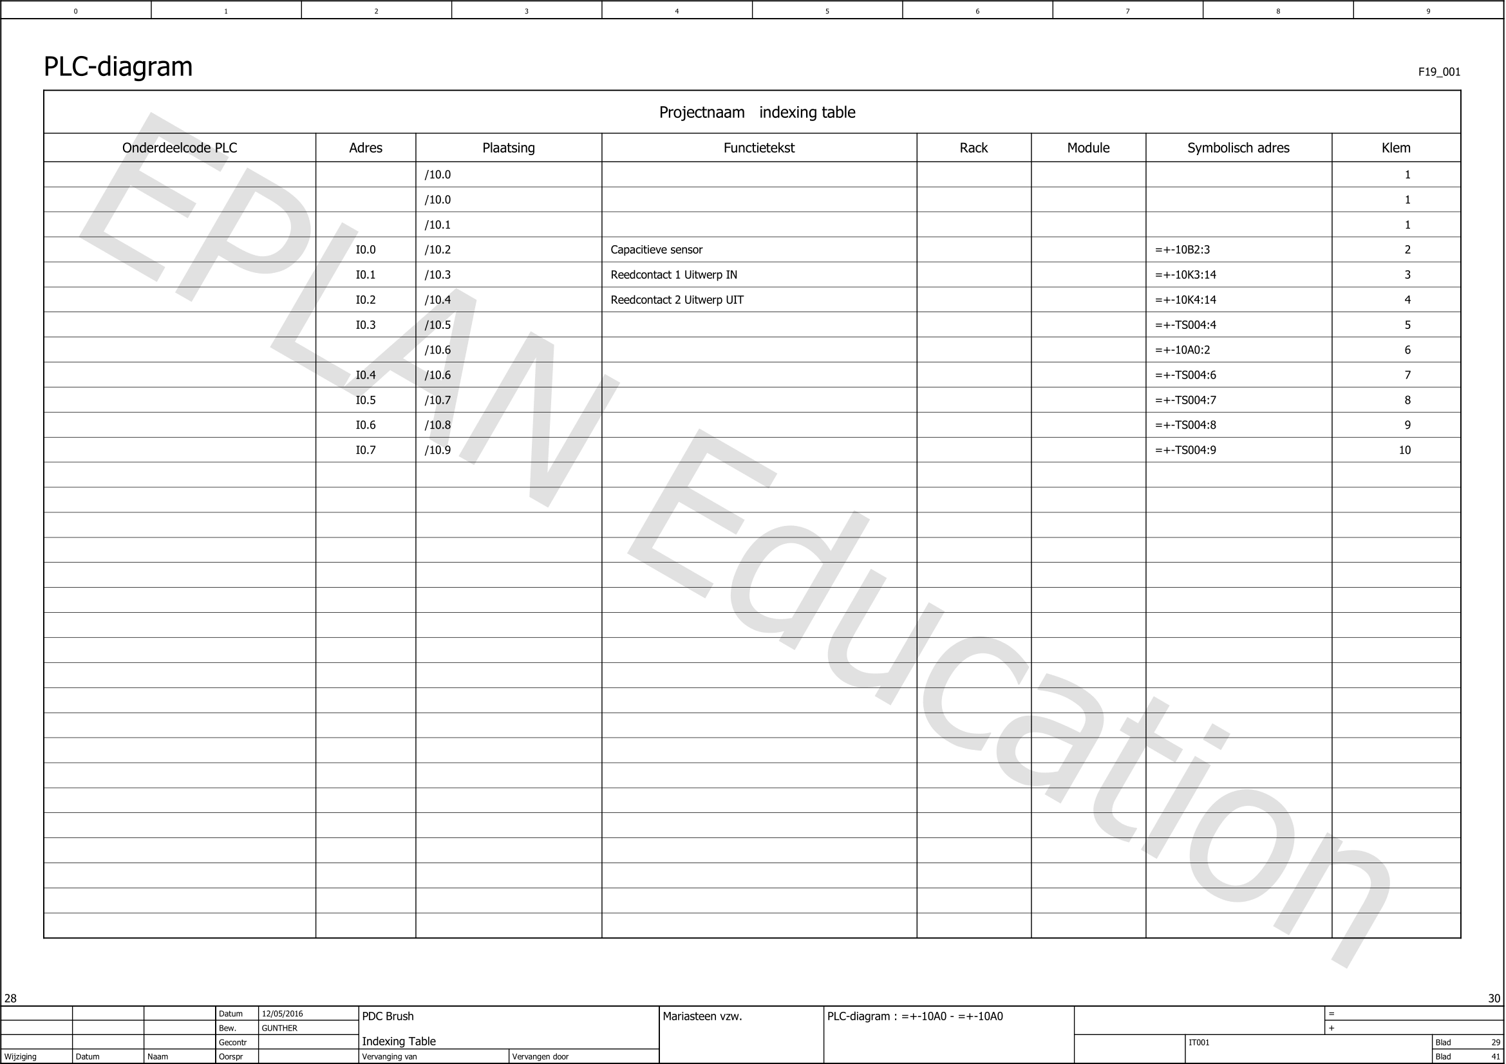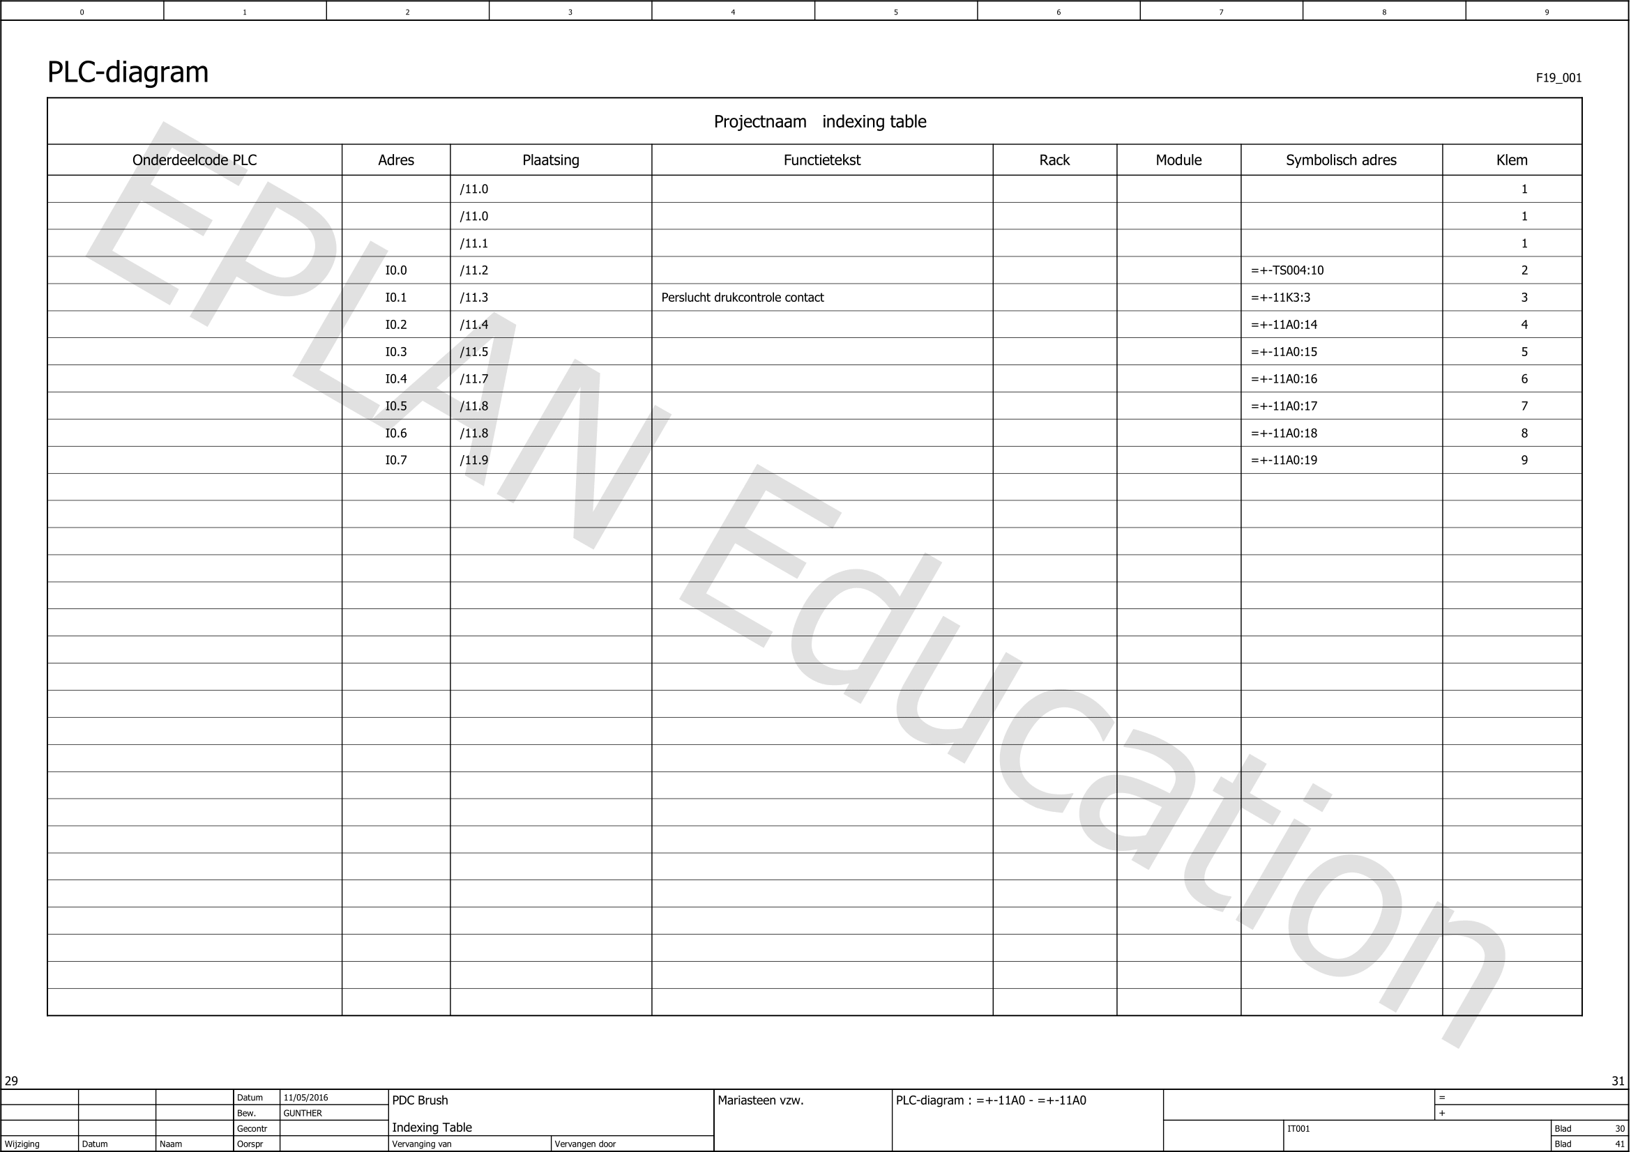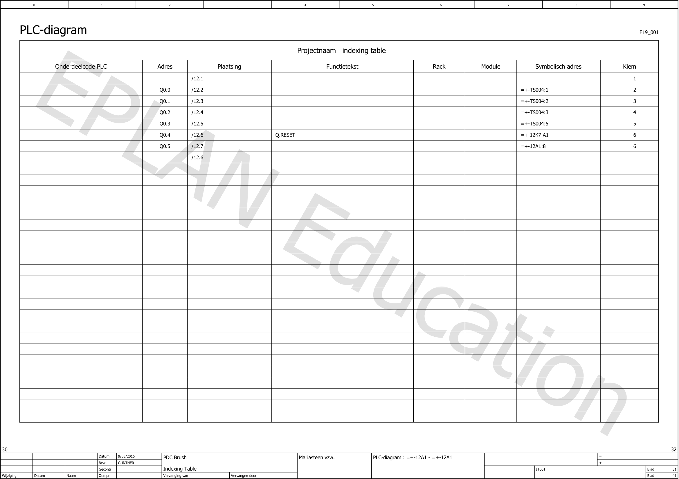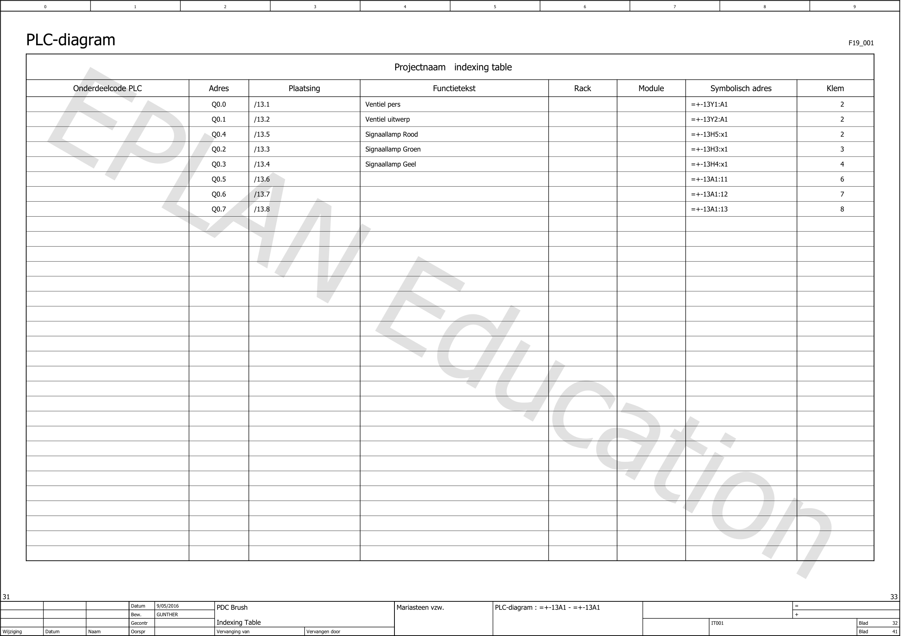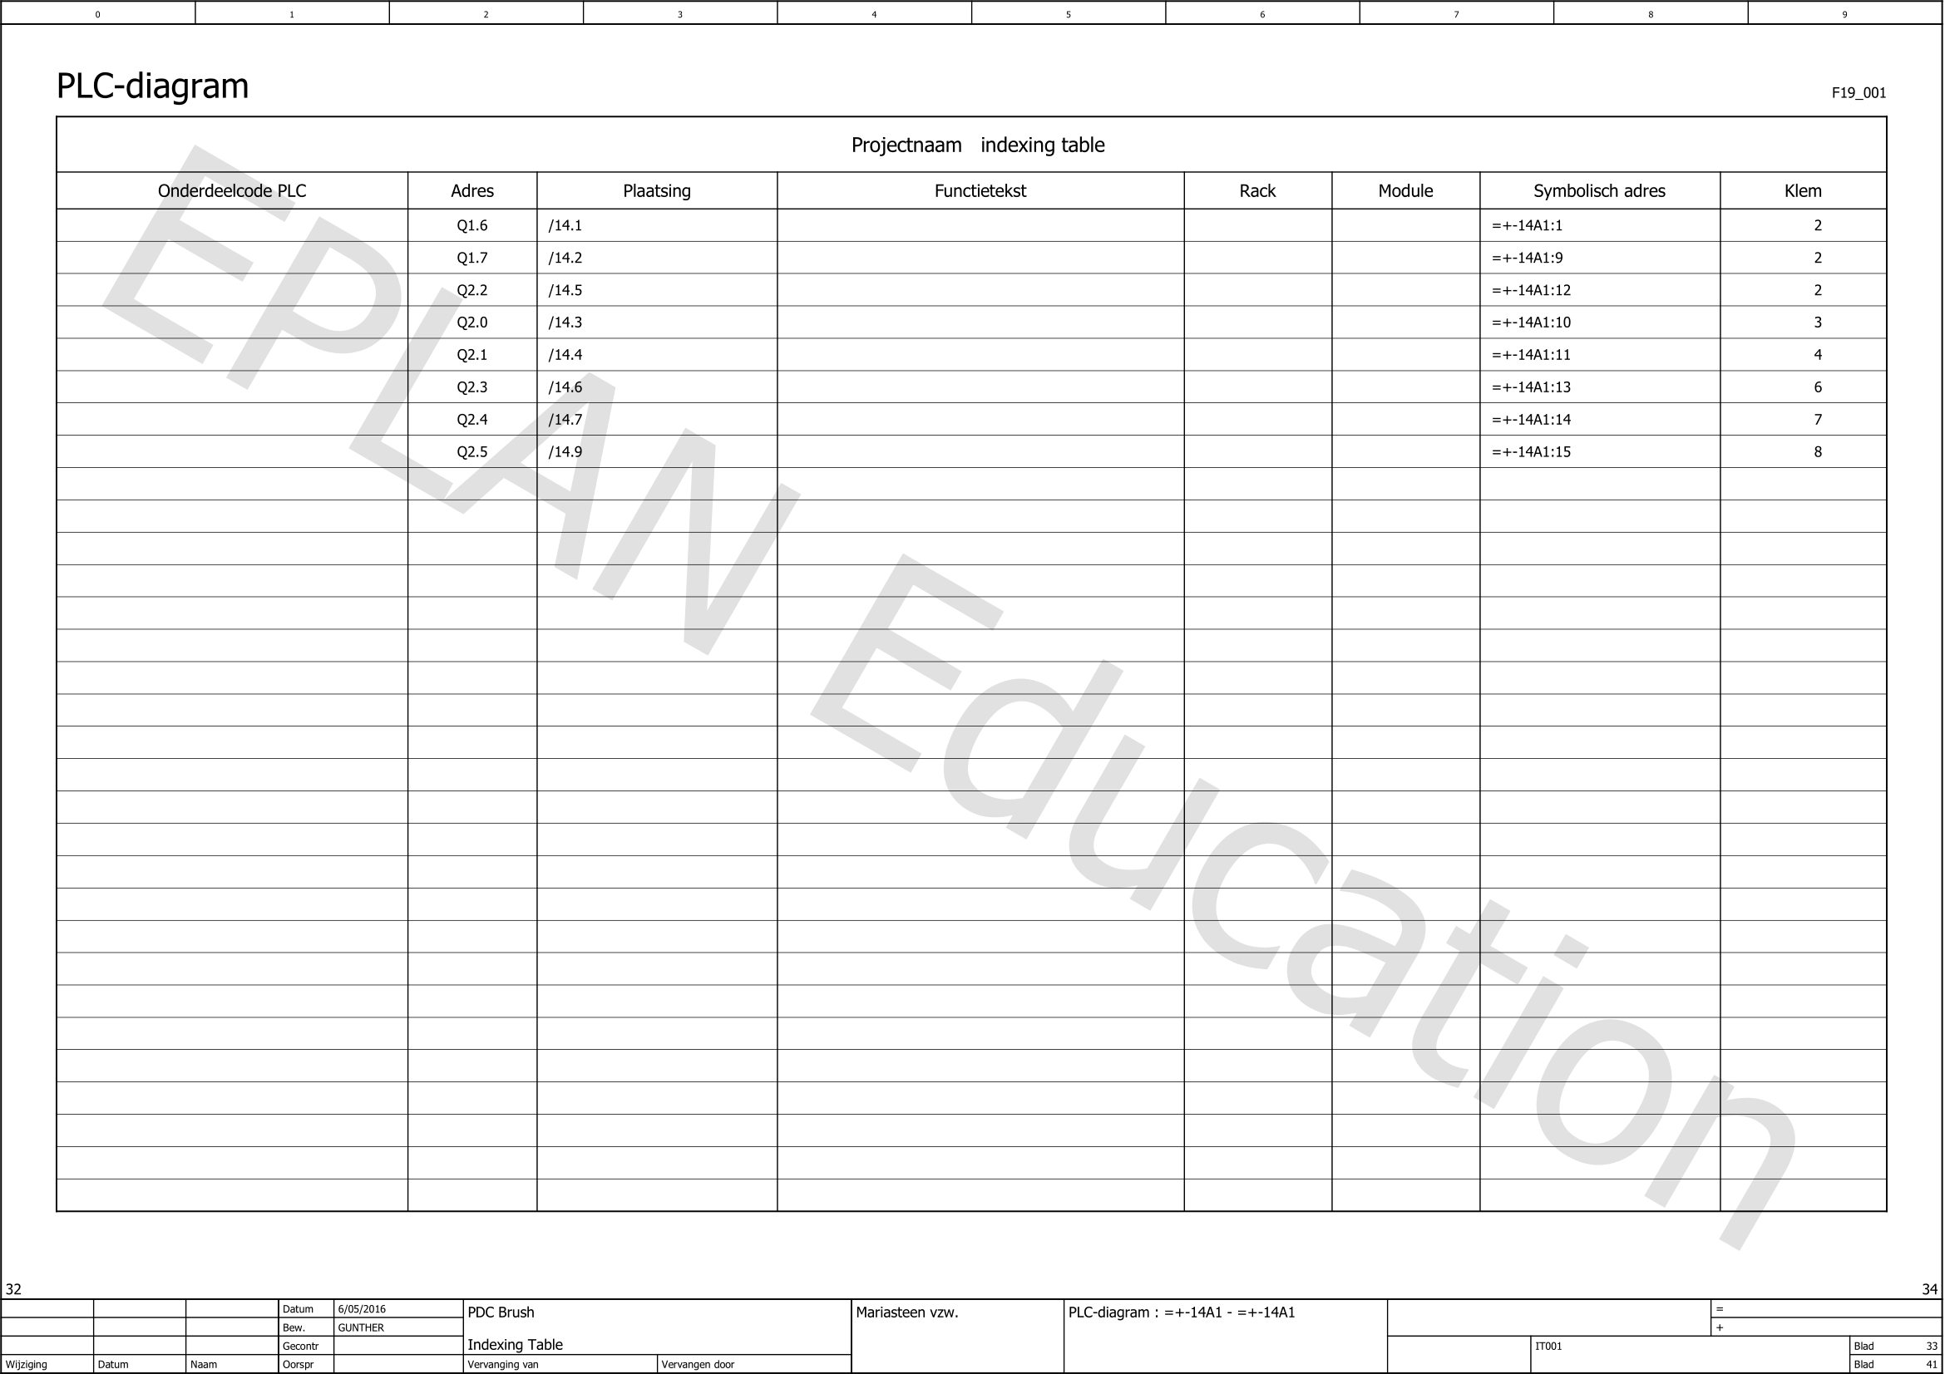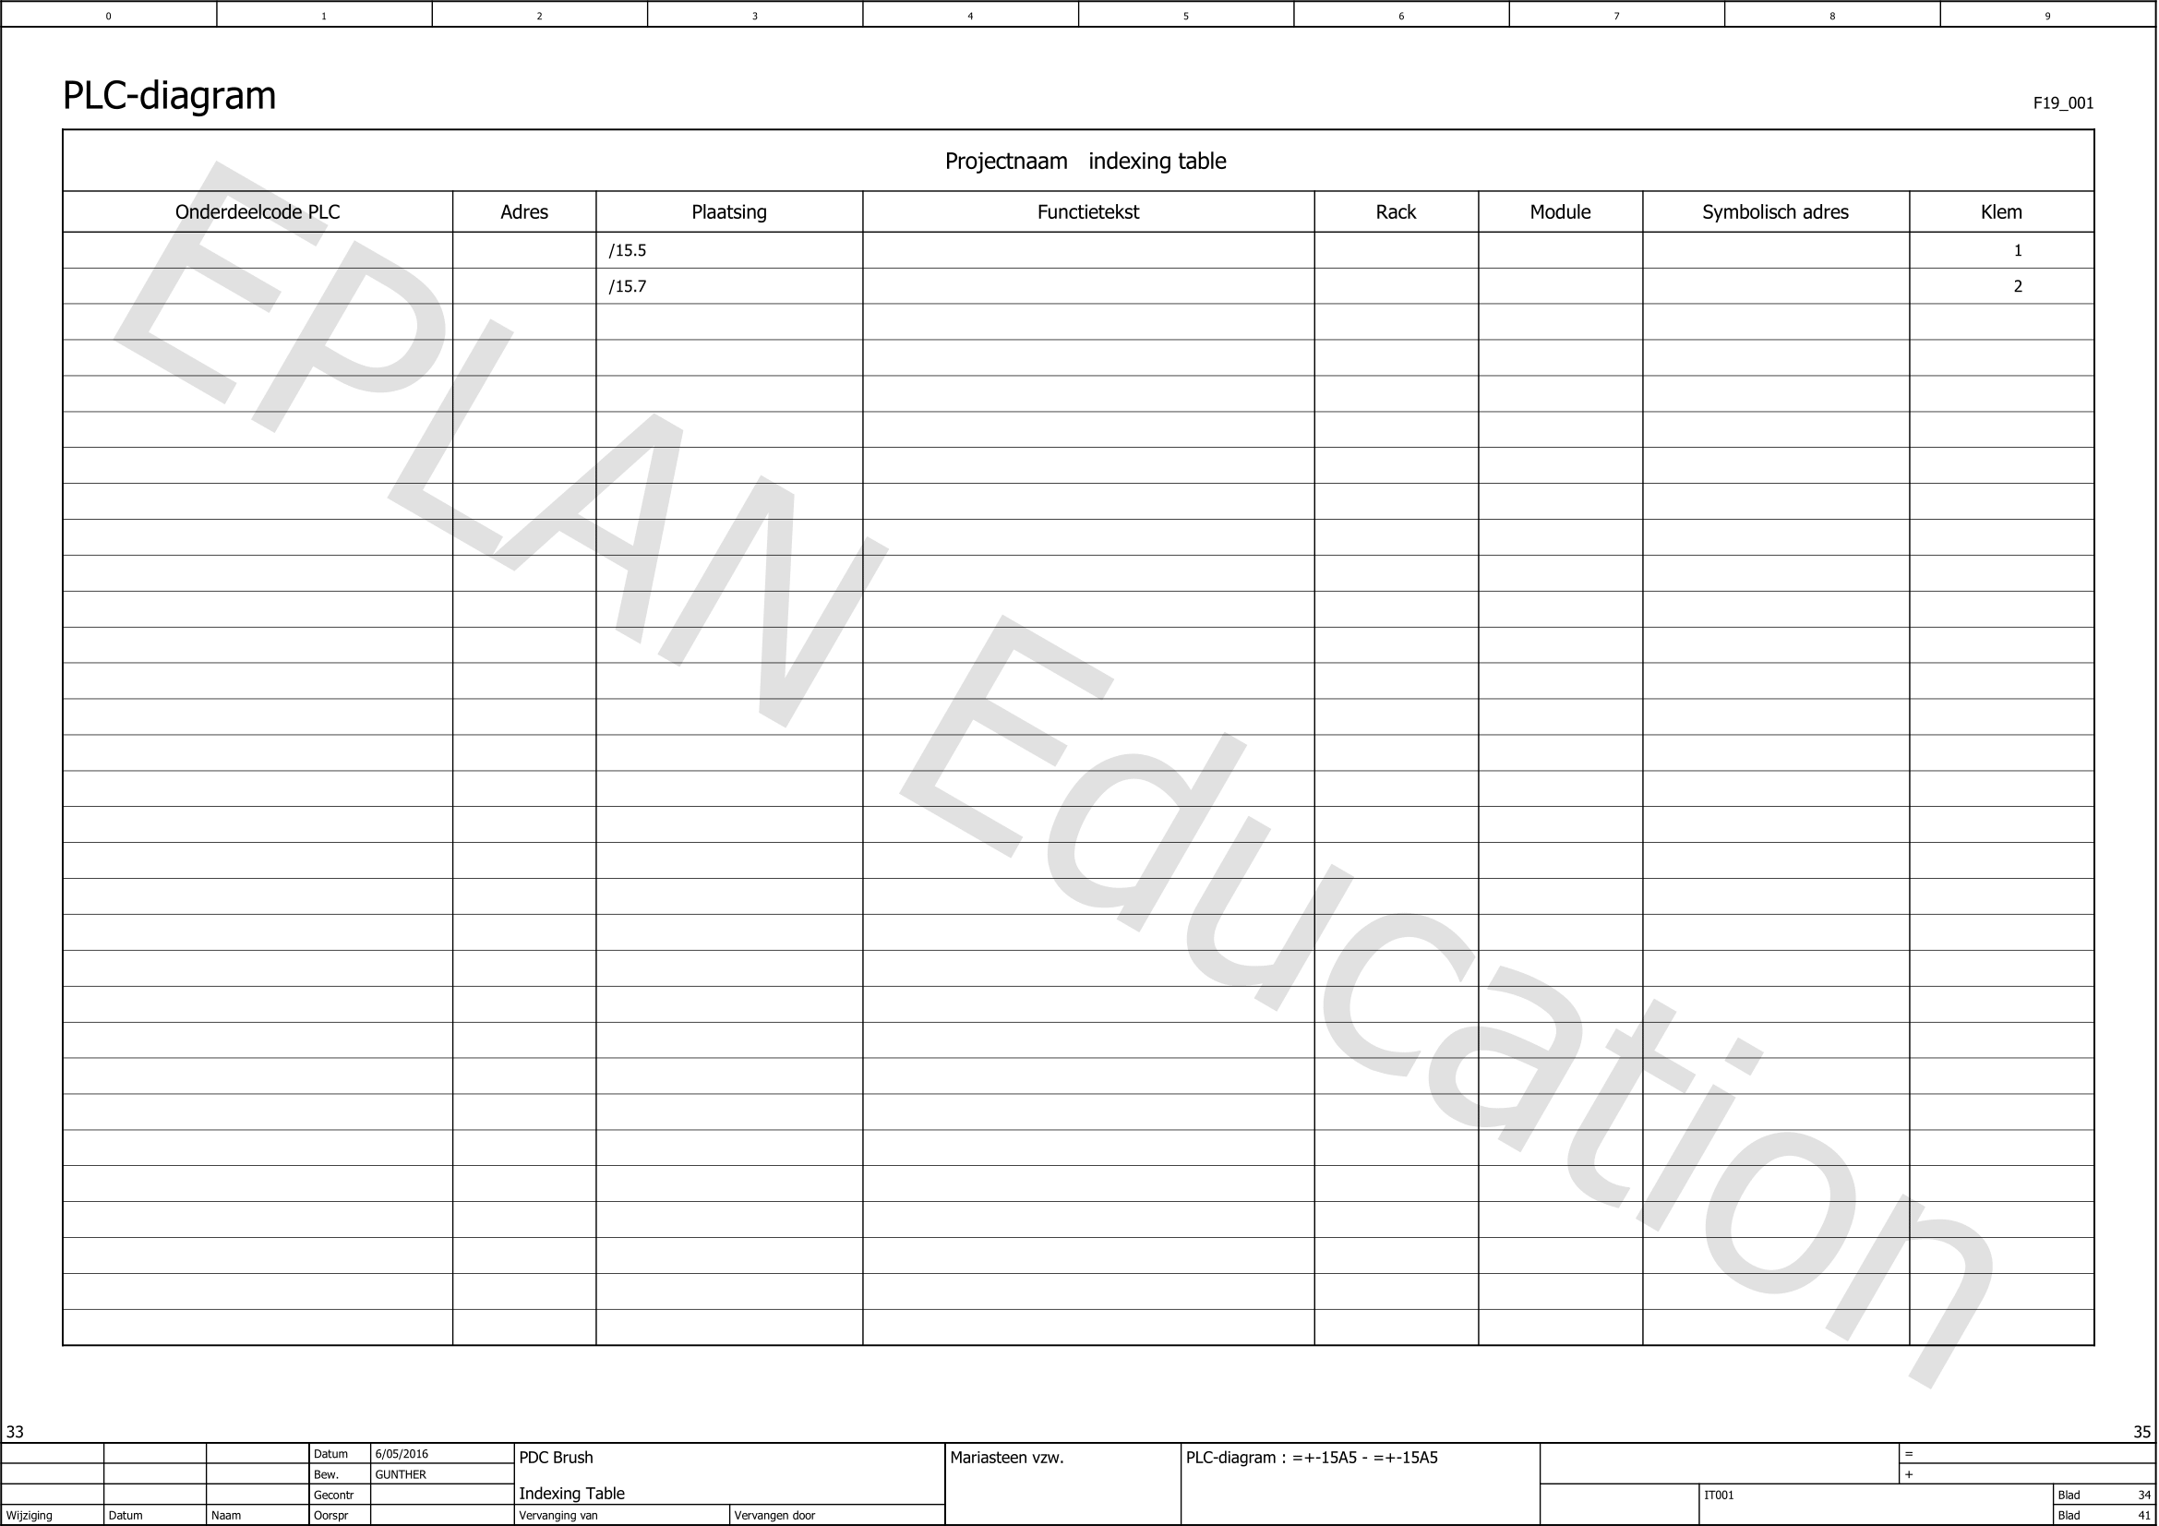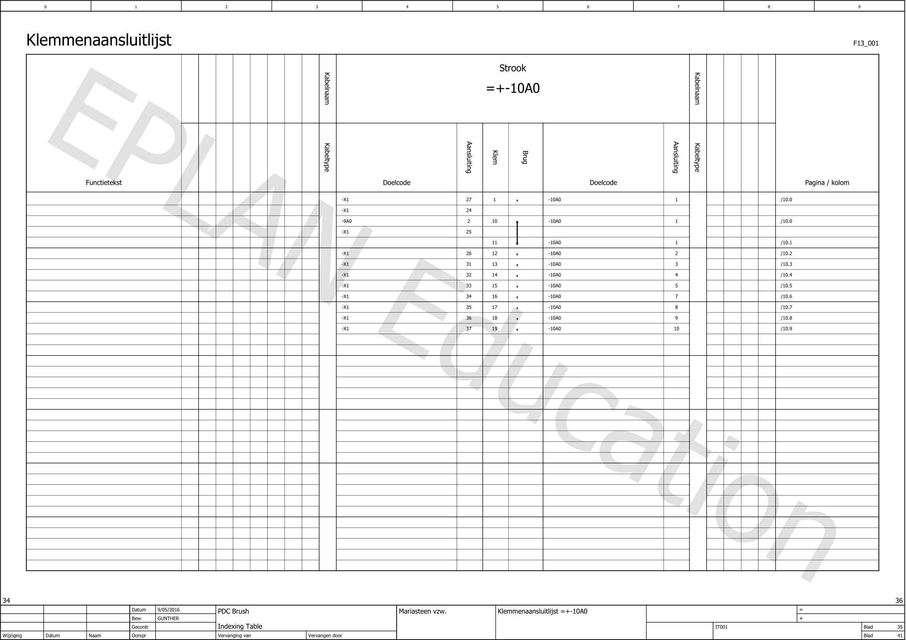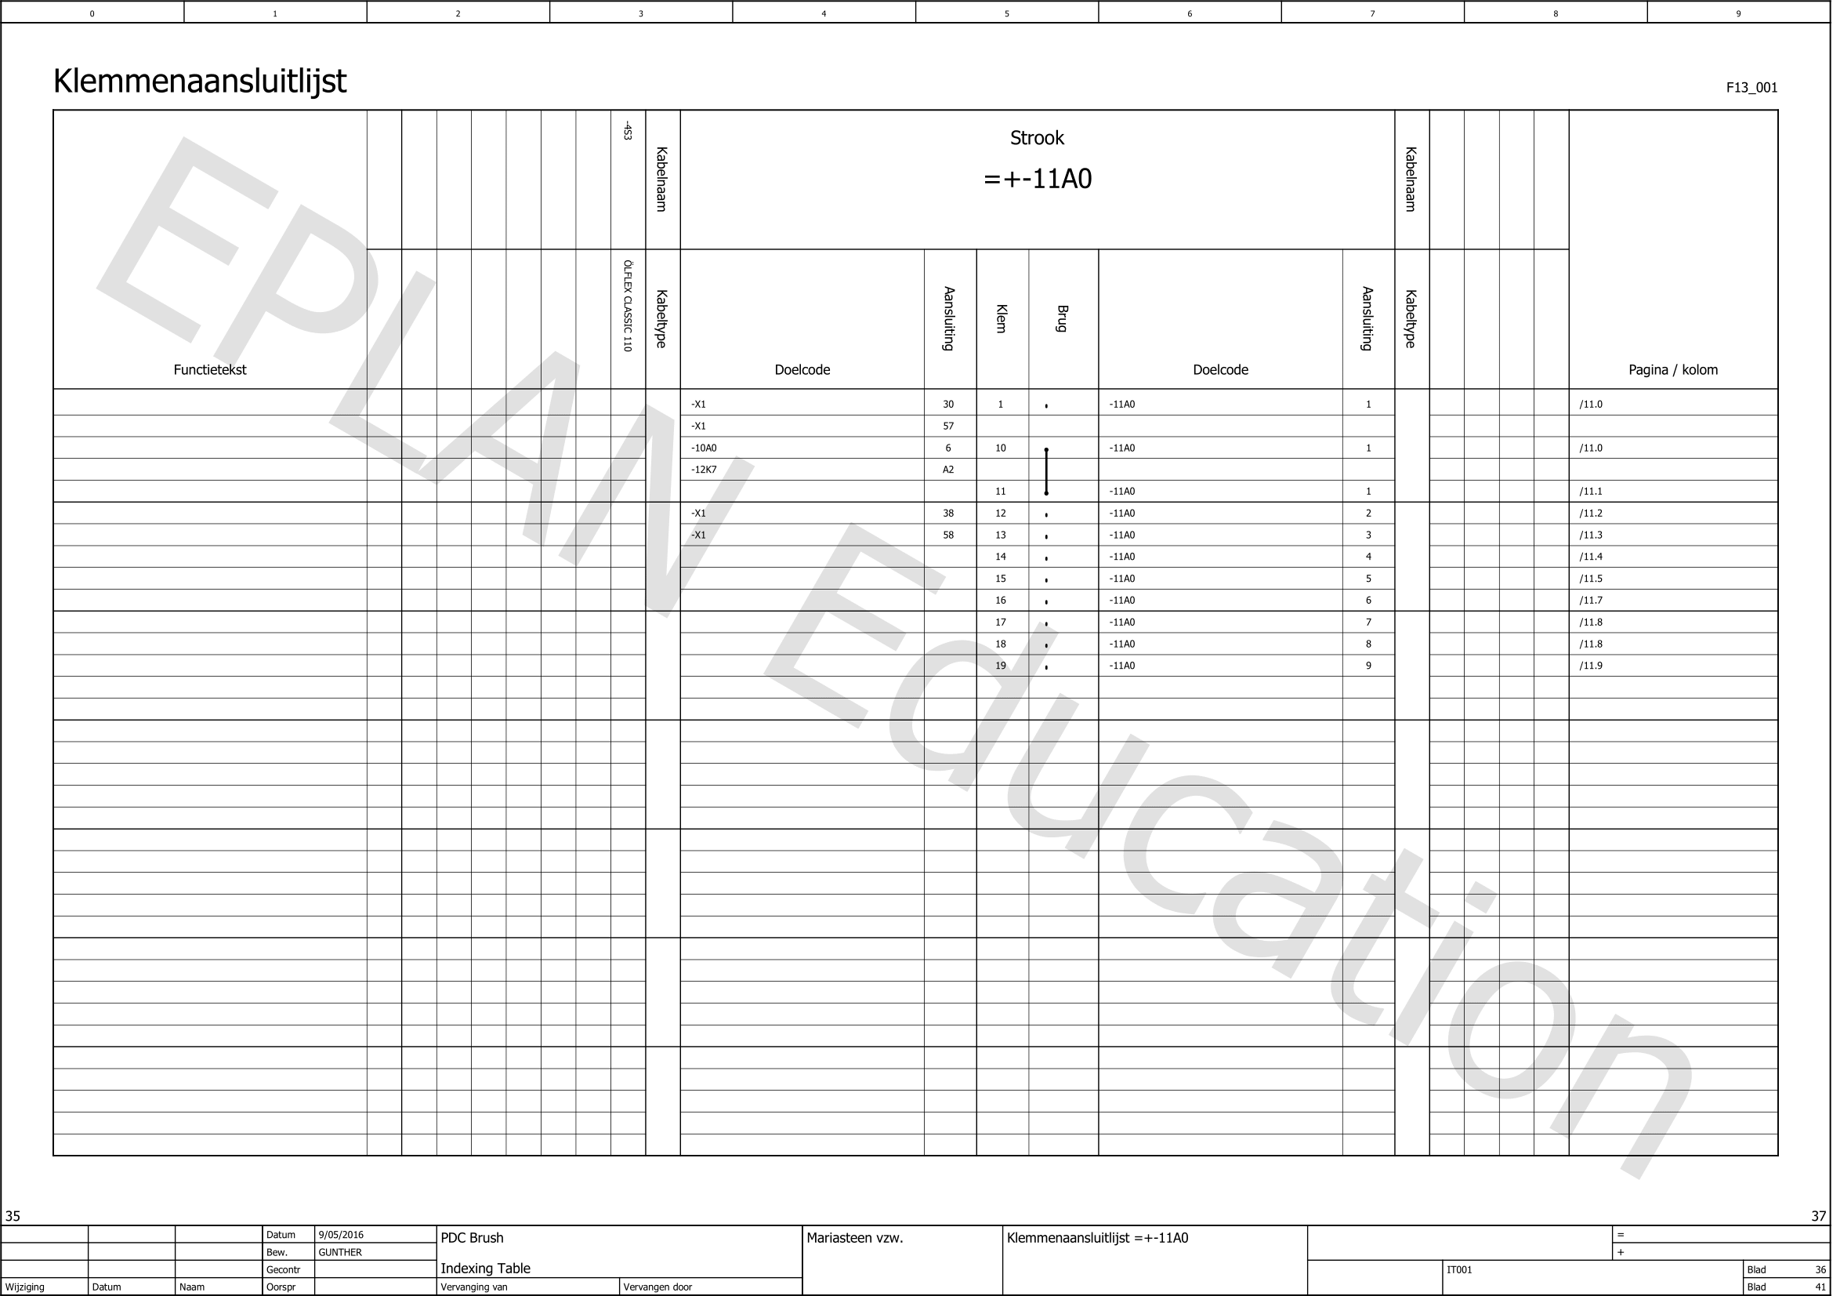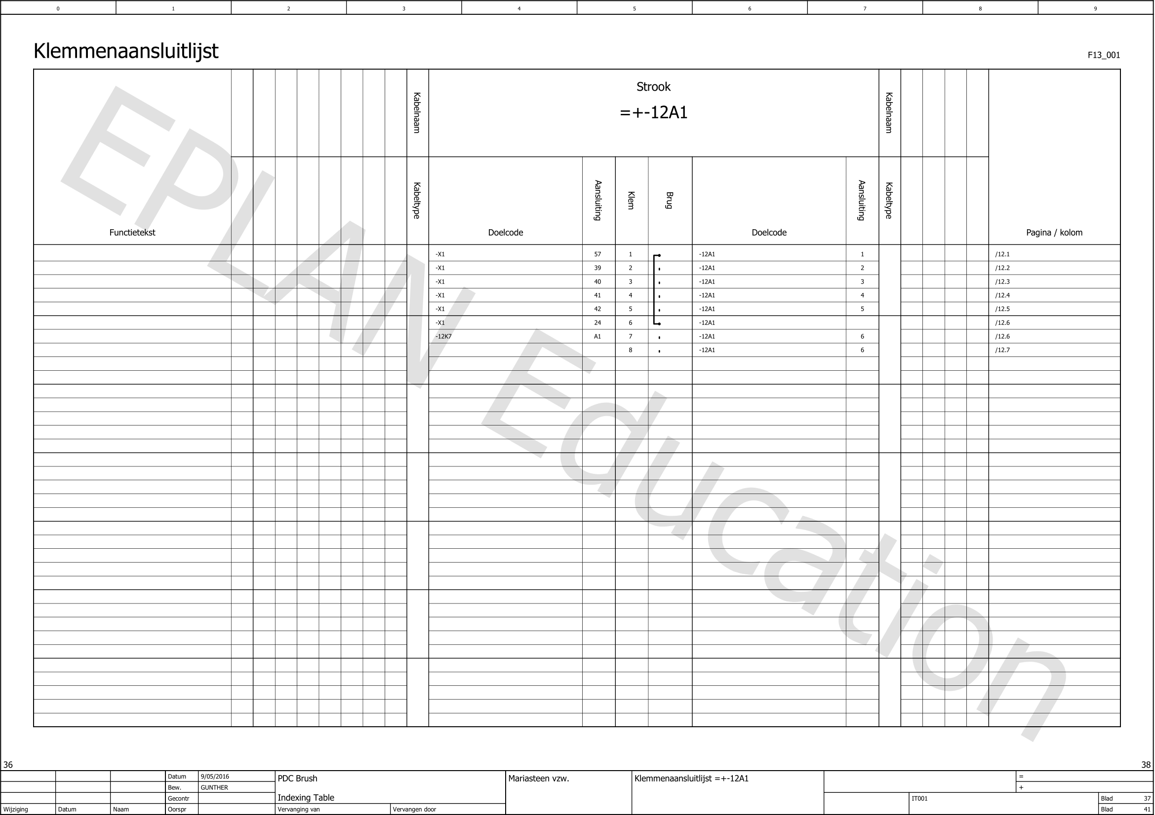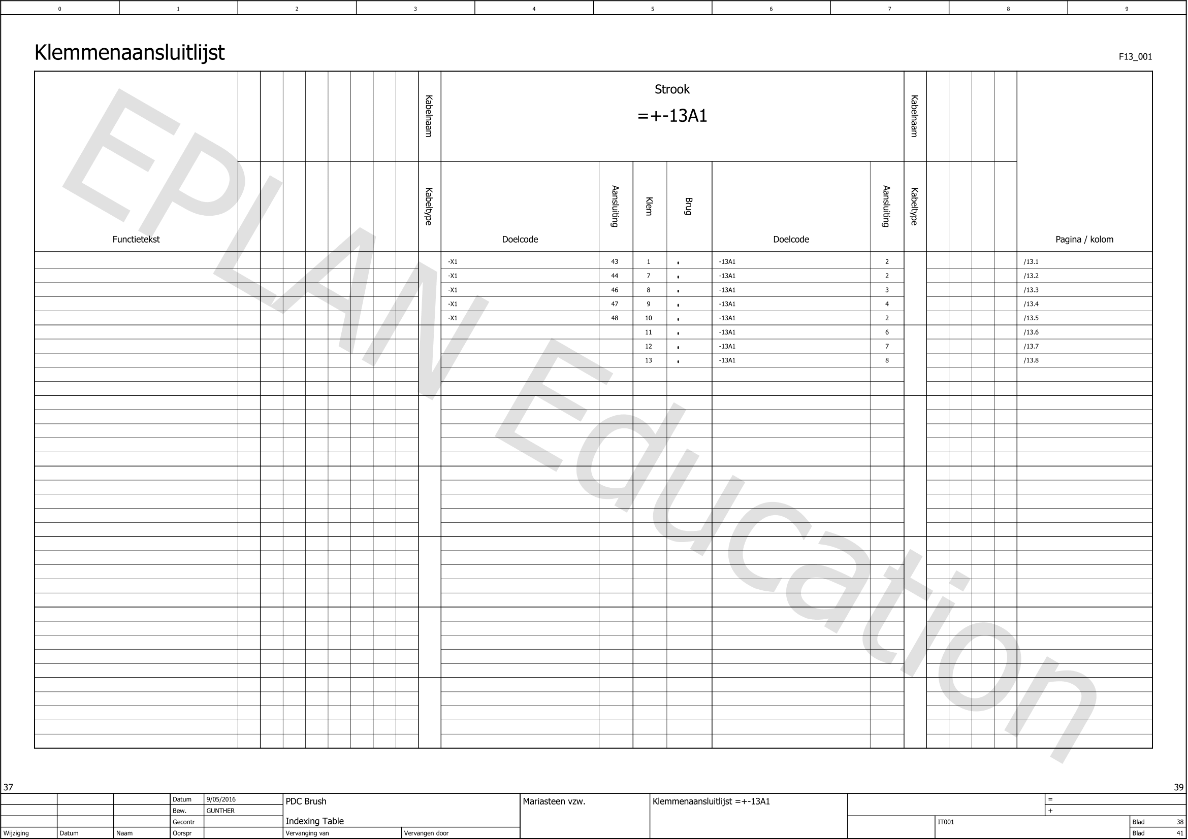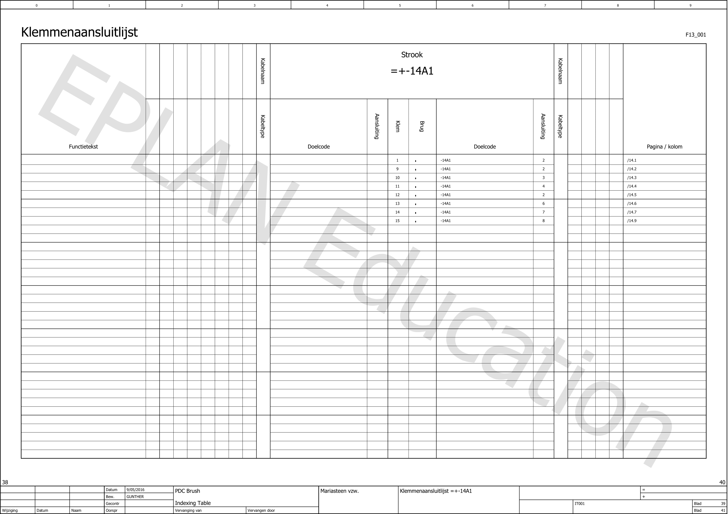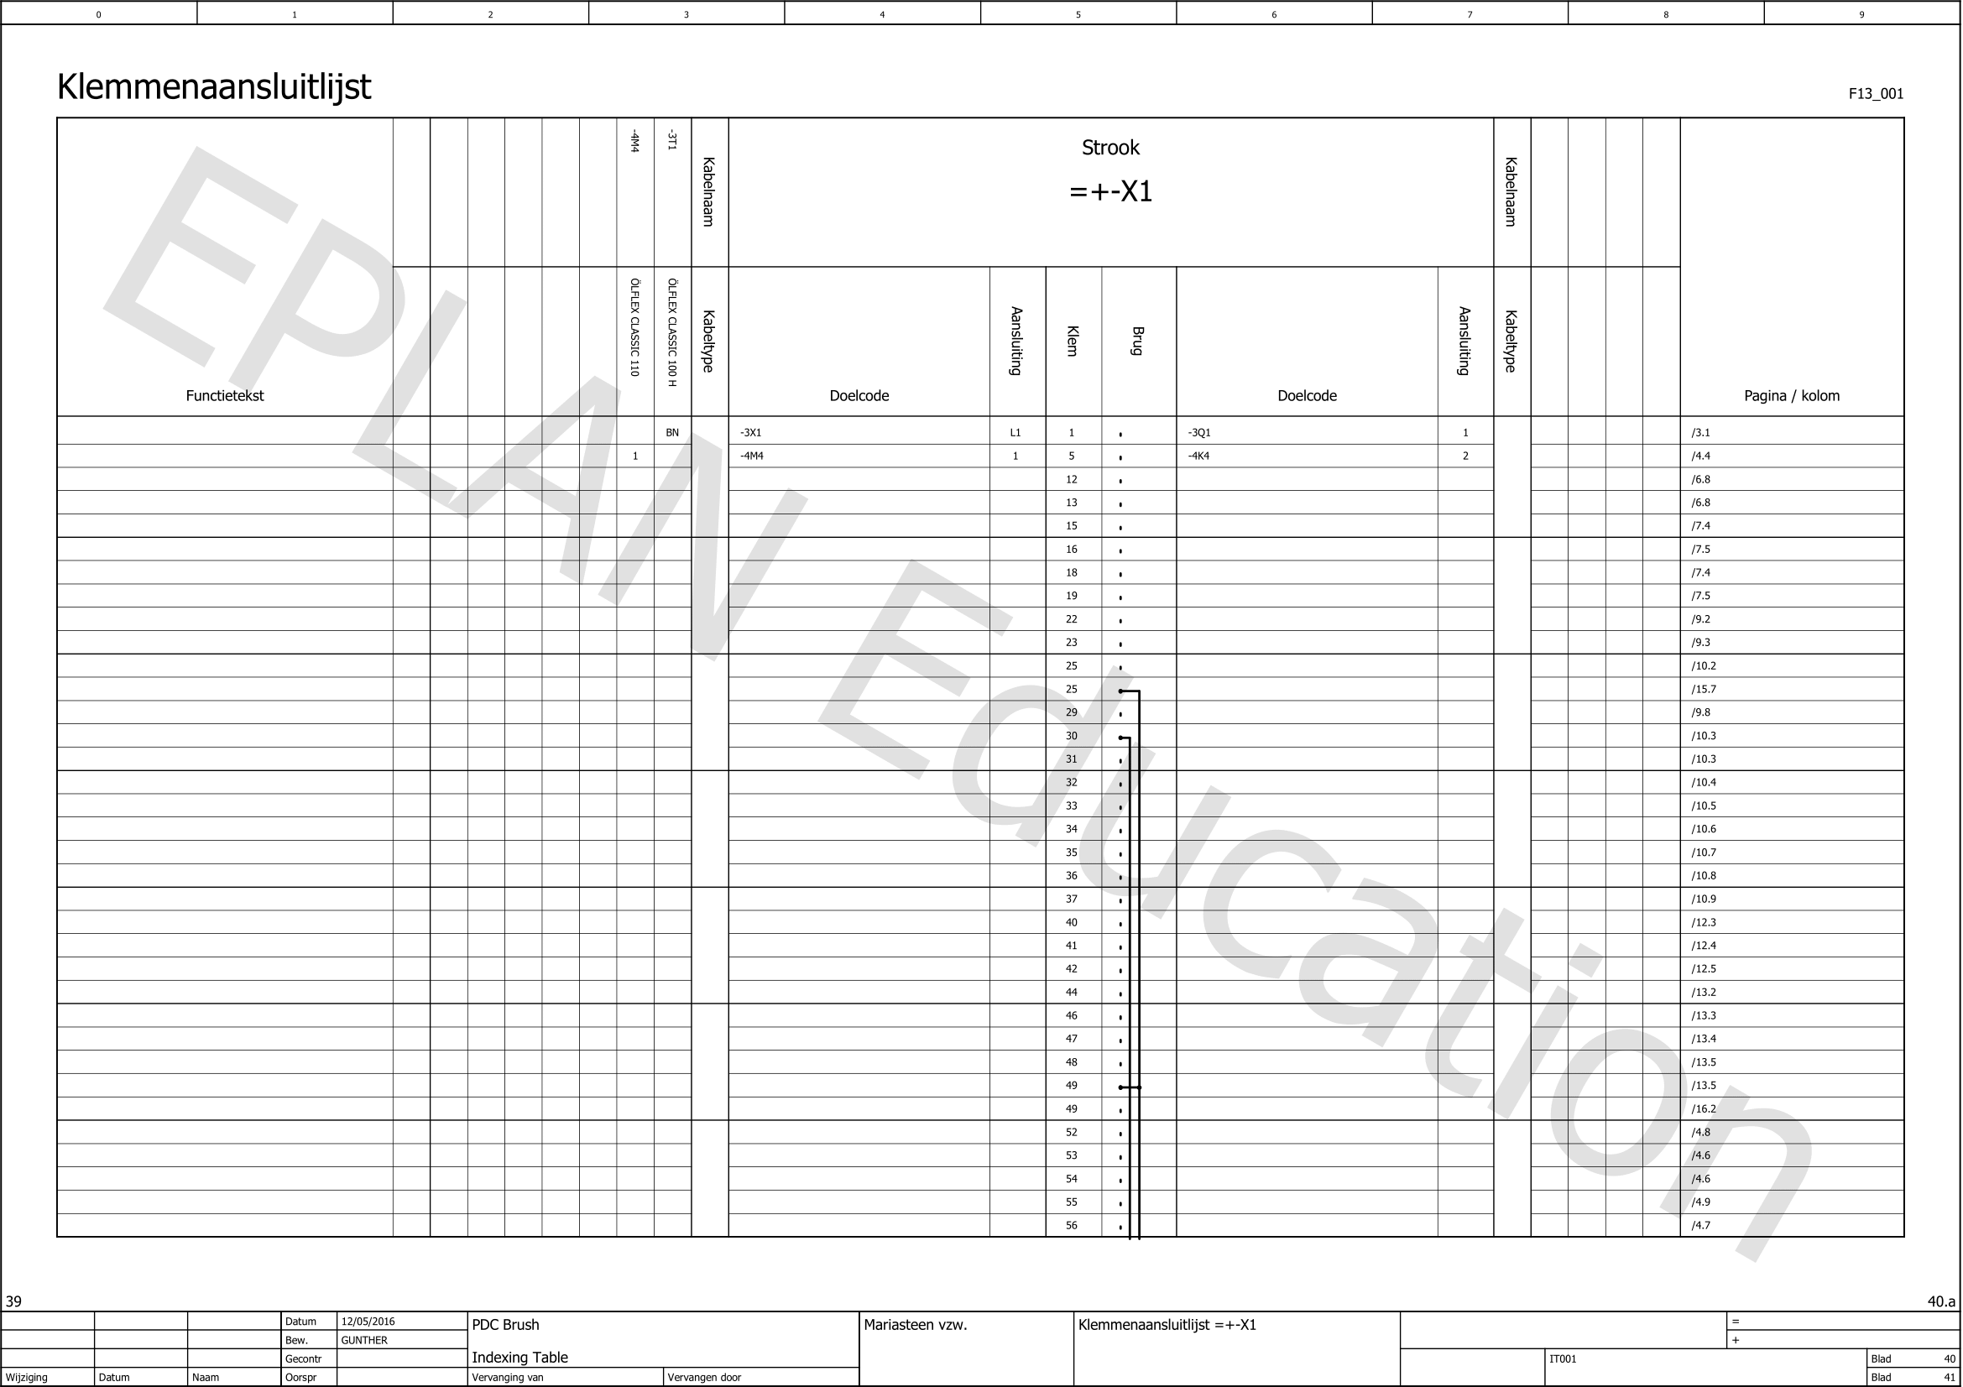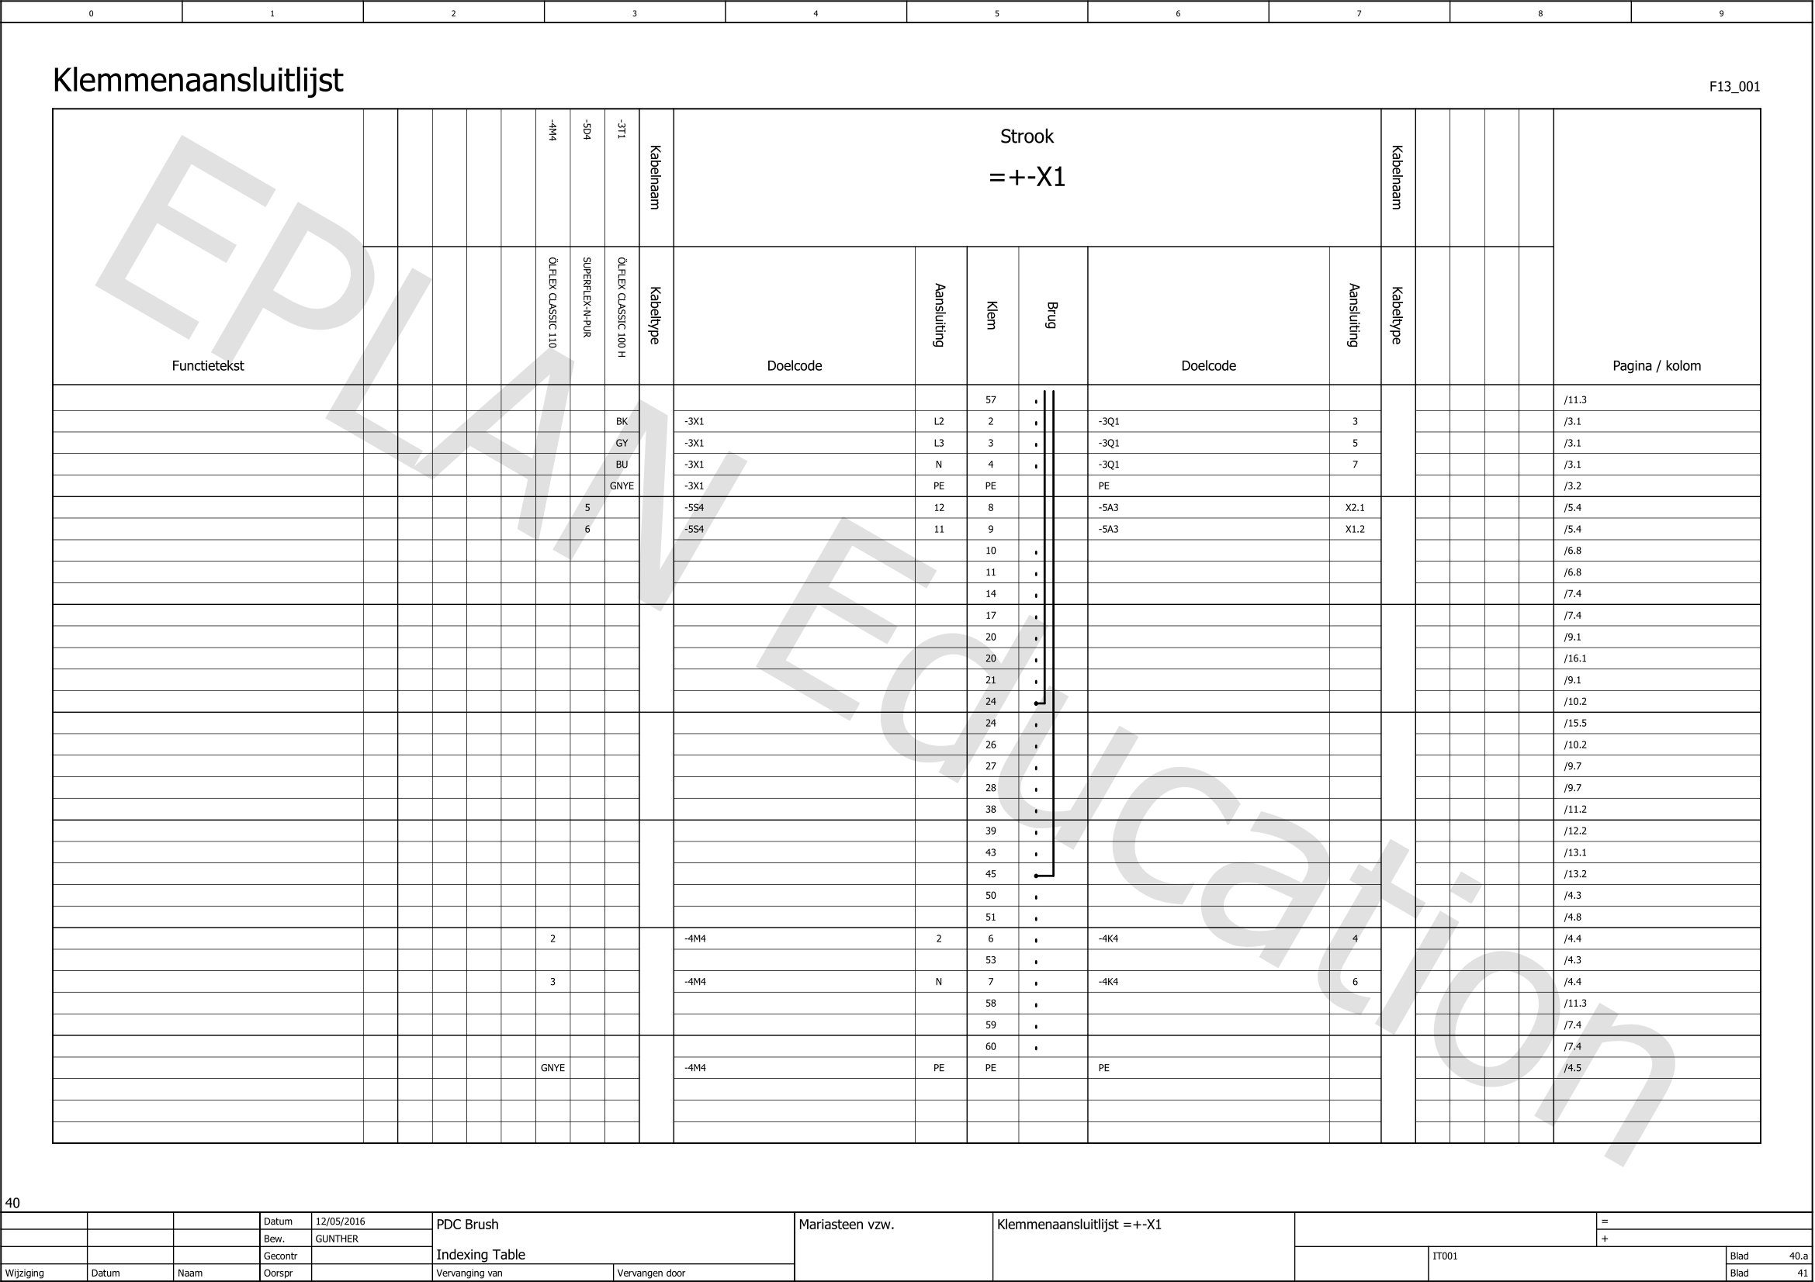
Bijlage 4: Detailtekeningen

